

Схема теплоснабжения
Мамаканского городского поселения

ОБОСНОВЫВАЮЩИЕ МАТЕРИАЛЫ

АКТУАЛИЗАЦИЯ НА 2026 ГОД

Сведений, составляющих государственную тайну в соответствии с Указом Президента Российской Федерации от 30.11.1995 № 1203 «Об утверждении перечня сведений, отнесенных к государственной тайне», не содержится.

Глава администрации
Мамаканского городского поселения Ю.В. Белоногова
подпись, печать

Разработчик: ООО «Лаборатория программно-целевого моделирования».
Юр. адрес: 300012, Тульская обл., г. Тула, ул. Михеева, дом 23, офис 3
Факт. адрес: адрес: 300012, Тульская обл., г. Тула, ул. Михеева, дом 23, офис 3
E-mail: lpcm@yandex.ru; тел. 7 920 769 84 76.

Генеральный директор
ООО «Лаборатория программно-целевого
моделирования» С.В. Подобный
подпись, печать

Тула 2025 г.

РЕФЕРАТ
СХЕМА ТЕПЛОСНАБЖЕНИЯ, СИСТЕМА ЦЕНТРАЛИЗОВАННОГО ТЕПЛОСНАБЖЕНИЯ, ИСТОЧНИК ТЕПЛОВОЙ ЭНЕРГИИ, МОЩНОСТЬ ИСТОЧНИКА ТЕПЛОВОЙ ЭНЕРГИИ, ТЕПЛОВАЯ СЕТЬ, ТЕПЛОВАЯ НАГРУЗКА, НАДЕЖНОСТЬ ТЕПЛОСНАБЖЕНИЯ, ТОПЛИВНЫЙ БАЛАНС, МАСТЕР-ПЛАН РАЗВИТИЯ СИСТЕМ ТЕПЛОСНАБЖЕНИЯ, ЭЛЕКТРОННАЯ МОДЕЛЬ СИСТЕМЫ ТЕПЛОСНАБЖЕНИЯ
Объектом исследования в работе являются системы теплоснабжения Мамаканского городского поселения, включая все существующие и проектируемые:
- источники теплоснабжения;
- магистральные и распределительные тепловые сети;
- насосные станции, центральные и индивидуальные тепловые пункты,
- тепловые сети.
Цель работы – создание нового знания о технических и экономических решениях, позволяющих оптимальным путем снизить эксплуатационные затраты.
Методология проведения работы основана на действующей нормативной документации в сфере теплоснабжения, на действующей нормативной документации в сфере энергосбережения и повышения энергетической эффективности и направлена на обеспечение безопасного, надежного и качественного теплоснабжения, на более эффективное использование топливно-энергетических ресурсов.
Результатом работы является перспективный обоснованный по целям и задачам, ресурсам и срокам комплекс проектных, производственных, социально-экономических и других мероприятий с целью строительства и (или) модернизации систем коммунальной инфраструктуры и объектов, обеспечивающих развитие этих систем в соответствии с потребностями жилищного и промышленного строительства, повышения качества производимых для потребителей товаров (оказываемых услуг), улучшения экологической ситуации на территории города.

Оглавление
РЕФЕРАТ 2
СПИСОК ТАБЛИЦ 15
СПИСОК РИСУНКОВ 17
Глава 1 «Существующее положение в сфере производства, передачи и потребления тепловой энергии для целей теплоснабжения» 19
Часть 1 «Функциональная структура теплоснабжения» 19
а) в зонах действия производственных котельных; 19
б) в зонах действия индивидуального теплоснабжения. 19
Часть 2 «Источники тепловой энергии» 20
а) структура и технические характеристики основного оборудования; 20
б) параметры установленной тепловой мощности источника тепловой энергии, в том числе теплофикационного оборудования и теплофикационной установки; 26
в) ограничения тепловой мощности и параметров располагаемой тепловой мощности; 26
г) объем потребления тепловой энергии (мощности) на собственные и хозяйственные нужды теплоснабжающей организации в отношении источников тепловой энергии и параметры тепловой мощности нетто; 26
д) сроки ввода в эксплуатацию основного оборудования, год последнего освидетельствования при допуске к эксплуатации после ремонта, год продления ресурса и мероприятия по продлению ресурса; 26
е) схемы выдачи тепловой мощности, структура теплофикационных установок (для источников тепловой энергии, функционирующих в режиме комбинированной выработки электрической и тепловой энергии); 27
ж) способы регулирования отпуска тепловой энергии от источников тепловой энергии с обоснованием выбора графика изменения температур и расхода теплоносителя в зависимости от температуры наружного воздуха; 27
з) среднегодовая загрузка оборудования; 27
и) способы учета тепла, отпущенного в тепловые сети; 27
к) статистика отказов и восстановлений оборудования источников тепловой энергии; 27
л) предписания надзорных органов по запрещению дальнейшей эксплуатации источников тепловой энергии; 27
м) перечень источников тепловой энергии и (или) оборудования (турбоагрегатов), входящего в их состав (для источников тепловой энергии, функционирующих в режиме комбинированной выработки электрической и тепловой энергии), которые отнесены к объектам, электрическая мощность которых поставляется в вынужденном режиме в целях обеспечения надежного теплоснабжения потребителей. 27
Часть 3 «Тепловые сети, сооружения на них» 29
а) описание структуры тепловых сетей от каждого источника тепловой энергии, от магистральных выводов до центральных тепловых пунктов (если таковые имеются) или до ввода в жилой квартал или промышленный объект с выделением сетей горячего водоснабжения; 29
б) карты (схемы) тепловых сетей в зонах действия источников тепловой энергии; 29
в) параметры тепловых сетей, включая год начала эксплуатации, тип изоляции, тип компенсирующих устройств, тип прокладки, краткую характеристику грунтов в местах прокладки с выделением наименее надежных участков, определением их материальной характеристики и тепловой нагрузки потребителей, подключенных к таким участкам; 29
г) описание типов и количества секционирующей и регулирующей арматуры на тепловых сетях; 35
д) описание типов и строительных особенностей тепловых пунктов, тепловых камер и павильонов; 35
е) описание графиков регулирования отпуска тепла в тепловые сети с анализом их обоснованности; 35
ж) фактические температурные режимы отпуска тепла в тепловые сети и их соответствие утвержденным графикам регулирования отпуска тепла в тепловые сети; 35
з) гидравлические режимы и пьезометрические графики тепловых сетей; 36
и) статистику отказов тепловых сетей (аварийных ситуаций) за последние 5 лет; 36
л) описание процедур диагностики состояния тепловых сетей и планирования капитальных (текущих) ремонтов; 37
м) описание периодичности и соответствия требованиям технических регламентов и иным обязательным требованиям процедур летнего ремонта с параметрами и методами испытаний (гидравлических, температурных, на тепловые потери) тепловых сетей; 38
н) описание нормативов технологических потерь при передаче тепловой энергии (мощности) и теплоносителя, включаемых в расчет отпущенных тепловой энергии (мощности) и теплоносителя в случаях, установленных пунктом 6 части 2 статьи 4 и пунктом 2 части 2 статьи 5 Федерального закона "О теплоснабжении" (в ценовых зонах теплоснабжения - также плановых потерь, определяемых в соответствии с методическими указаниями по разработке схем теплоснабжения); 43
о) оценку фактических потерь тепловой энергии и теплоносителя при передаче тепловой энергии и теплоносителя по тепловым сетям за последние 3 года; 46
п) предписания надзорных органов по запрещению дальнейшей эксплуатации участков тепловой сети и результаты их исполнения; 46
р) описание наиболее распространенных типов присоединений теплопотребляющих установок потребителей к тепловым сетям, определяющих выбор и обоснование графика регулирования отпуска тепловой энергии потребителям; 46
с) сведения о наличии коммерческого приборного учета тепловой энергии, отпущенной из тепловых сетей потребителям, и анализ планов по установке приборов учета тепловой энергии и теплоносителя; 46
т) анализ работы диспетчерских служб теплоснабжающих (теплосетевых) организаций и используемых средств автоматизации, телемеханизации и связи; 47
у) уровень автоматизации и обслуживания центральных тепловых пунктов, насосных станций; 47
ф) сведения о наличии защиты тепловых сетей от превышения давления; 47
х) перечень выявленных бесхозяйных тепловых сетей и обоснование выбора организации, уполномоченной на их эксплуатацию; 47
ц) данные энергетических характеристик тепловых сетей (при их наличии). 47
Часть 4 «Зоны действия источников тепловой энергии» 48
Часть 5 «Тепловые нагрузки потребителей тепловой энергии, групп потребителей тепловой энергии» 49
а) описание значений спроса на тепловую мощность в расчетных элементах территориального деления, в том числе значений тепловых нагрузок потребителей тепловой энергии, групп потребителей тепловой энергии; 49
б) описание значений расчетных тепловых нагрузок на коллекторах источников тепловой энергии; 54
в) описание случаев и условий применения отопления жилых помещений в многоквартирных домах с использованием индивидуальных квартирных источников тепловой энергии; 54
г) описание величины потребления тепловой энергии в расчетных элементах территориального деления за отопительный период и за год в целом; 54
д) описание существующих нормативов потребления тепловой энергии для населения на отопление и горячее водоснабжение; 54
ж) описание сравнения величины договорной и расчетной тепловой нагрузки по зоне действия каждого источника тепловой энергии. 55
Часть 6 «Балансы тепловой мощности и тепловой нагрузки» 56
а) описание балансов установленной, располагаемой тепловой мощности и тепловой мощности нетто, потерь тепловой мощности в тепловых сетях и расчетной тепловой нагрузки по каждому источнику тепловой энергии, а в ценовых зонах теплоснабжения - по каждой системе теплоснабжения; 56
б) описание резервов и дефицитов тепловой мощности нетто по каждому источнику тепловой энергии, а в ценовых зонах теплоснабжения - по каждой системе теплоснабжения 56
в) описание гидравлических режимов, обеспечивающих передачу тепловой энергии от источника тепловой энергии до самого удаленного потребителя и характеризующих существующие возможности (резервы и дефициты по пропускной способности) передачи тепловой энергии от источника тепловой энергии к потребителю 57
г) описание причины возникновения дефицитов тепловой мощности и последствий влияния дефицитов на качество теплоснабжения 58
д) описание резервов тепловой мощности нетто источников тепловой энергии и возможностей расширения технологических зон действия источников тепловой энергии с резервами тепловой мощности нетто в зоны действия с дефицитом тепловой мощности 58
Часть 7 "Балансы теплоносителя" 59
а) описание балансов производительности водоподготовительных установок теплоносителя для тепловых сетей и максимального потребления теплоносителя в теплоиспользующих установках потребителей в перспективных зонах действия систем теплоснабжения и источников тепловой энергии, в том числе работающих на единую тепловую сеть; 59
б) описание балансов производительности водоподготовительных установок теплоносителя для тепловых сетей и максимального потребления теплоносителя в аварийных режимах систем теплоснабжения. 59
Часть 8 "Топливные балансы источников тепловой энергии и система обеспечения топливом" 60
а) описание видов и количества используемого основного топлива для каждого источника тепловой энергии 60
б) описание видов резервного и аварийного топлива и возможности их обеспечения в соответствии с нормативными требованиями 62
в) описание особенностей характеристик видов топлива в зависимости от мест поставки 63
г) описание использования местных видов топлива 64
д) описание видов топлива (в случае, если топливом является уголь, - вид ископаемого угля в соответствии с Межгосударственным стандартом ГОСТ 25543-2013 "Угли бурые, каменные и антрациты. Классификация по генетическим и технологическим параметрам"), их доли и значения низшей теплоты сгорания топлива, используемых для производства тепловой энергии по каждой системе теплоснабжения 64
е) описание преобладающего в поселении, муниципальном округе, городском округе вида топлива, определяемого по совокупности всех систем теплоснабжения, находящихся в соответствующем поселении, муниципальном округе, городском округе 64
ж) описание приоритетного направления развития топливного баланса поселения, муниципального округа, городского округа 64
Часть 9 "Надежность теплоснабжения" 65
а) поток отказов (частота отказов) участков тепловых сетей 65
б) частота отключений потребителей 65
в) поток (частота) и время восстановления теплоснабжения потребителей после отключений 66
г) графические материалы (карты-схемы тепловых сетей и зон ненормативной надежности) 67
д) результаты анализа аварийных ситуаций при теплоснабжении, расследование причин которых осуществляется федеральным органом исполнительной власти, уполномоченным на осуществление федерального государственного энергетического надзора, в соответствии с Правилами расследования причин аварийных ситуаций при теплоснабжении, утвержденными постановлением Правительства Российской Федерации от 2 июня 2022 г. N 1014 "О расследовании причин аварийных ситуаций в сфере теплоснабжения" 67
е) результаты анализа времени восстановления теплоснабжения потребителей, отключенных в результате аварийных ситуаций при теплоснабжении, указанных в подпункте "д" настоящего пункта 67
ж) итоги анализа и оценки систем теплоснабжения соответствующего поселения, муниципального округа, городского округа, а также описание системы мер по повышению надежности для малонадежных и ненадежных систем теплоснабжения, определенной исполнительными органами субъектов Российской Федерации в соответствии с разделом X Правил организации теплоснабжения в Российской Федерации, утвержденных постановлением Правительства Российской Федерации от 8 августа 2012 г. N 808 "Об организации теплоснабжения в Российской Федерации и о внесении изменений в некоторые акты Правительства Российской Федерации" (далее - система мер по повышению надежности) 70
Часть 10 "Технико-экономические показатели теплоснабжающих и теплосетевых организаций" 71
Часть 11 "Цены (тарифы) в сфере теплоснабжения" 72
а) описание динамики утвержденных цен (тарифов), устанавливаемых исполнительными органами субъекта Российской Федерации в области государственного регулирования цен (тарифов) по каждому из регулируемых видов деятельности и по каждой теплосетевой и теплоснабжающей организации с учетом последних 3 лет 72
б) описание структуры цен (тарифов), установленных на момент разработки схемы теплоснабжения 98
в) описание платы за подключение к системе теплоснабжения 98
г) описание платы за услуги по поддержанию резервной тепловой мощности, в том числе для социально значимых категорий потребителей 99
д) описание динамики предельных уровней цен на тепловую энергию (мощность), поставляемую потребителям, утверждаемых в ценовых зонах теплоснабжения с учетом последних 3 лет 99
е) описание средневзвешенного уровня сложившихся за последние 3 года цен на тепловую энергию (мощность), поставляемую единой теплоснабжающей организацией потребителям в ценовых зонах теплоснабжения 100
Часть 12 "Описание существующих технических и технологических проблем в системах теплоснабжения поселения, городского округа, города федерального значения" 101
а) описание существующих проблем организации качественного теплоснабжения (перечень причин, приводящих к снижению качества теплоснабжения, включая проблемы в работе теплопотребляющих установок потребителей) 101
б) описание существующих проблем организации надежного теплоснабжения поселения, муниципального округа, городского округа, города федерального значения (перечень причин, приводящих к снижению надежности теплоснабжения, включая проблемы в работе теплопотребляющих установок потребителей) 101
в) описание существующих проблем развития систем теплоснабжения 102
г) описание существующих проблем надежного и эффективного снабжения топливом действующих систем теплоснабжения 102
д) анализ предписаний надзорных органов об устранении нарушений, влияющих на безопасность и надежность системы теплоснабжения 102
Глава 2 «Существующее и перспективное потребление тепловой энергии на цели теплоснабжения» 103
а) данные базового уровня потребления тепла на цели теплоснабжения 103
б) прогнозы приростов площади строительных фондов, сгруппированные по расчетным элементам территориального деления и по зонам действия источников тепловой энергии с разделением объектов строительства на многоквартирные дома, индивидуальные жилые дома, общественные здания, производственные здания промышленных предприятий, на каждом этапе 103
в) прогнозы перспективных удельных расходов тепловой энергии на отопление, вентиляцию и горячее водоснабжение, согласованных с требованиями к энергетической эффективности объектов теплопотребления, устанавливаемых в соответствии с законодательством Российской Федерации 108
г) прогнозы приростов объемов потребления тепловой энергии (мощности) и теплоносителя с разделением по видам теплопотребления в каждом расчетном элементе территориального деления и в зоне действия каждого из существующих или предлагаемых для строительства источников тепловой энергии на каждом этапе 108
д) прогнозы приростов объемов потребления тепловой энергии (мощности) и теплоносителя с разделением по видам теплопотребления в расчетных элементах территориального деления и в зонах действия индивидуального теплоснабжения на каждом этапе 109
е) прогнозы приростов объемов потребления тепловой энергии (мощности) и теплоносителя объектами, расположенными в производственных зонах, при условии возможных изменений производственных зон и их перепрофилирования и приростов объемов потребления тепловой энергии (мощности) производственными объектами с разделением по видам теплопотребления и по видам теплоносителя (горячая вода и пар) в зоне действия каждого из существующих или предлагаемых для строительства источников тепловой энергии на каждом этапе 109
Глава 3 «Электронная модель системы теплоснабжения поселения, городского округа, города федерального значения» 111
а) графическое представление объектов системы теплоснабжения с привязкой к топографической основе поселения, муниципального округа, городского округа, города федерального значения и с полным топологическим описанием связности объектов 111
б) паспортизацию объектов системы теплоснабжения 112
в) паспортизацию и описание расчетных единиц территориального деления, включая административное 112
г) гидравлический расчет тепловых сетей любой степени закольцованности, в том числе гидравлический расчет при совместной работе нескольких источников тепловой энергии на единую тепловую сеть 112
д) моделирование всех видов переключений, осуществляемых в тепловых сетях, в том числе переключений тепловых нагрузок между источниками тепловой энергии 112
е) расчет балансов тепловой энергии по источникам тепловой энергии и по территориальному признаку 112
ж) расчет потерь тепловой энергии через изоляцию и с утечками теплоносителя 112
з) расчет показателей надежности теплоснабжения; 112
и) групповые изменения характеристик объектов (участков тепловых сетей, потребителей) по заданным критериям с целью моделирования различных перспективных вариантов схем теплоснабжения 112
к) сравнительные пьезометрические графики для разработки и анализа сценариев перспективного развития тепловых сетей. 113
Глава 4 «Существующие и перспективные балансы тепловой мощности источников тепловой энергии и тепловой нагрузки потребителей» 114
а) балансы существующей на базовый период схемы теплоснабжения (актуализации схемы теплоснабжения) тепловой мощности и перспективной тепловой нагрузки в каждой из зон действия источников тепловой энергии с определением резервов (дефицитов) существующей располагаемой тепловой мощности источников тепловой энергии, устанавливаемых на основании величины расчетной тепловой нагрузки, а в ценовых зонах теплоснабжения - балансы существующей на базовый период схемы теплоснабжения (актуализации схемы теплоснабжения) тепловой мощности и перспективной тепловой нагрузки в каждой системе теплоснабжения с указанием сведений о значениях существующей и перспективной тепловой мощности источников тепловой энергии, находящихся в государственной или муниципальной собственности и являющихся объектами концессионных соглашений или договоров аренды; 114
б) гидравлический расчет передачи теплоносителя для каждого магистрального вывода с целью определения возможности (невозможности) обеспечения тепловой энергией существующих и перспективных потребителей, присоединенных к тепловой сети от каждого источника тепловой энергии 115
в) выводы о резервах (дефицитах) существующей системы теплоснабжения при обеспечении перспективной тепловой нагрузки потребителей 116
Глава 5 «Мастер-план развития систем теплоснабжения поселения, городского округа, города федерального значения» 117
а) описание вариантов (не менее двух) перспективного развития систем теплоснабжения поселения, муниципального округа, городского округа, города федерального значения (в случае их изменения относительно ранее принятого варианта развития систем теплоснабжения в утвержденной в установленном порядке схеме теплоснабжения); 117
б) технико-экономическое сравнение вариантов перспективного развития систем теплоснабжения поселения, муниципального округа, городского округа, города федерального значения 118
в) обоснование выбора приоритетного варианта перспективного развития систем теплоснабжения поселения, муниципального округа, городского округа, города федерального значения на основе анализа ценовых (тарифных) последствий для потребителей, а в ценовых зонах теплоснабжения - на основе анализа ценовых (тарифных) последствий для потребителей, возникших при осуществлении регулируемых видов деятельности, и индикаторов развития систем теплоснабжения поселения, муниципального округа, городского округа, города федерального значения 118
Глава 6 «Существующие и перспективные балансы производительности водоподготовительных установок и максимального потребления теплоносителя теплопотребляющими установками потребителей, в том числе в аварийных режимах» 119
а) расчетную величину нормативных потерь теплоносителя в тепловых сетях в зонах действия источников тепловой энергии в случаях, установленных пунктом 6 части 2 статьи 4 и пунктом 2 части 2 статьи 5 Федерального закона "О теплоснабжении" (в ценовых зонах теплоснабжения - также расчетную величину плановых потерь, определяемых в соответствии с методическими указаниями по разработке схем теплоснабжения); 119
б) максимальный и среднечасовой расход теплоносителя (расход сетевой воды) на горячее водоснабжение потребителей с использованием открытой системы теплоснабжения в зоне действия каждого источника тепловой энергии, рассчитываемый с учетом прогнозных сроков перевода потребителей, подключенных к открытой системе теплоснабжения (горячего водоснабжения), отдельным участкам такой системы, на закрытую систему горячего водоснабжения 120
в) сведения о наличии баков-аккумуляторов 120
г) нормативный и фактический (для эксплуатационного и аварийного режимов) часовой расход подпиточной воды в зоне действия источников тепловой энергии 120
д) существующий и перспективный баланс производительности водоподготовительных установок и потерь теплоносителя с учетом развития системы теплоснабжения 120
Глава 7 «Предложения по строительству, реконструкции, техническому перевооружению и (или) модернизации источников тепловой энергии» 121
а) описание условий организации централизованного теплоснабжения, индивидуального теплоснабжения, а также поквартирного отопления, которое должно содержать в том числе определение целесообразности или нецелесообразности подключения (технологического присоединения) теплопотребляющей установки к существующей системе централизованного теплоснабжения исходя из недопущения увеличения совокупных расходов в такой системе централизованного теплоснабжения, расчет которых выполняется в порядке, установленном методическими указаниями по разработке схем теплоснабжения; 121
б) описание текущей ситуации, связанной с ранее принятыми в соответствии с законодательством Российской Федерации об электроэнергетике решениями об отнесении генерирующих объектов к генерирующим объектам, мощность которых поставляется в вынужденном режиме в целях обеспечения надежного теплоснабжения потребителей 126
в) анализ надежности и качества теплоснабжения для случаев отнесения генерирующего объекта к объектам, вывод которых из эксплуатации может привести к нарушению надежности теплоснабжения (при отнесении такого генерирующего объекта к объектам, электрическая мощность которых поставляется в вынужденном режиме в целях обеспечения надежного теплоснабжения потребителей, в соответствующем году долгосрочного конкурентного отбора мощности на оптовом рынке электрической энергии (мощности) на соответствующий период), в соответствии с методическими указаниями по разработке схем теплоснабжения 126
г) обоснование предлагаемых для строительства источников тепловой энергии, функционирующих в режиме комбинированной выработки электрической и тепловой энергии, для обеспечения перспективных тепловых нагрузок, выполненное в порядке, установленном методическими указаниями по разработке схем теплоснабжения 126
д) обоснование предлагаемых для реконструкции и (или) модернизации действующих источников тепловой энергии, функционирующих в режиме комбинированной выработки электрической и тепловой энергии, для обеспечения перспективных приростов тепловых нагрузок, выполненное в порядке, установленном методическими указаниями по разработке схем теплоснабжения 126
е) обоснование предложений по переоборудованию котельных в источники тепловой энергии, функционирующие в режиме комбинированной выработки электрической и тепловой энергии, с выработкой электроэнергии на собственные нужды теплоснабжающей организации в отношении источника тепловой энергии, на базе существующих и перспективных тепловых нагрузок 127
ж) обоснование предлагаемых для реконструкции и (или) модернизации котельных с увеличением зоны их действия путем включения в нее зон действия существующих источников тепловой энергии 127
з) обоснование предлагаемых для перевода в пиковый режим работы котельных по отношению к источникам тепловой энергии, функционирующим в режиме комбинированной выработки электрической и тепловой энергии 128
и) обоснование предложений по расширению зон действия действующих источников тепловой энергии, функционирующих в режиме комбинированной выработки электрической и тепловой энергии 128
к) обоснование предлагаемых для вывода в резерв и (или) вывода из эксплуатации котельных при передаче тепловых нагрузок на другие источники тепловой энергии; 128
л) обоснование организации индивидуального теплоснабжения в зонах застройки поселения, муниципального округа, городского округа, города федерального значения малоэтажными жилыми зданиями 128
м) обоснование перспективных балансов производства и потребления тепловой мощности источников тепловой энергии и теплоносителя и присоединенной тепловой нагрузки в каждой из систем теплоснабжения поселения, муниципального округа, городского округа, города федерального значения 128
н) анализ целесообразности ввода новых и реконструкции и (или) модернизации существующих источников тепловой энергии с использованием возобновляемых источников энергии, а также местных видов топлива 128
о) обоснование организации теплоснабжения в производственных зонах на территории поселения, муниципального округа, городского округа, города федерального значения 129
п) результаты расчетов радиуса эффективного теплоснабжения 129
р) описание мероприятий на источниках тепловой энергии, необходимость реализации которых рассматривается на этапе разработки проектной документации по строительству источников тепловой энергии в целях обеспечения живучести источников тепловой энергии, тепловых сетей и системы теплоснабжения в целом 129
Глава 8 «Предложения по строительству, реконструкции и (или) модернизации тепловых сетей» 130
а) предложений по реконструкции и (или) модернизации, строительству тепловых сетей, обеспечивающих перераспределение тепловой нагрузки из зон с дефицитом тепловой мощности в зоны с избытком тепловой мощности (использование существующих резервов); 130
б) предложений по строительству тепловых сетей для обеспечения перспективных приростов тепловой нагрузки под жилищную, комплексную или производственную застройку во вновь осваиваемых районах поселения, муниципального округа, городского округа, города федерального значения 133
в) предложений по строительству тепловых сетей, обеспечивающих условия, при наличии которых существует возможность поставок тепловой энергии потребителям от различных источников тепловой энергии при сохранении надежности теплоснабжения 133
г) предложений по строительству, реконструкции и (или) модернизации тепловых сетей для повышения эффективности функционирования системы теплоснабжения, в том числе за счет перевода котельных в пиковый режим работы или ликвидации котельных 133
д) предложений по строительству тепловых сетей для обеспечения нормативной надежности теплоснабжения 133
е) предложений по реконструкции и (или) модернизации тепловых сетей с увеличением диаметра трубопроводов для обеспечения перспективных приростов тепловой нагрузки 133
ж) предложений по реконструкции и (или) модернизации тепловых сетей, подлежащих замене в связи с исчерпанием эксплуатационного ресурса 134
з) предложений по строительству, реконструкции и (или) модернизации насосных станций 134
и) мероприятий на тепловых сетях, необходимость реализации которых рассматривается на этапе разработки проектной документации по строительству тепловых сетей, в том числе при присоединении перспективных потребителей, в целях обеспечения живучести источников тепловой энергии, тепловых сетей и системы теплоснабжения в целом 134
Глава 9 «Предложения по переводу открытых систем теплоснабжения (горячего водоснабжения) в закрытые системы горячего водоснабжения» 135
а) технико-экономическое обоснование предложений по типам присоединений теплопотребляющих установок потребителей (или присоединений абонентских вводов) к тепловым сетям, обеспечивающим перевод потребителей, подключенных к открытой системе теплоснабжения (горячего водоснабжения), отдельным участкам такой системы, на закрытую систему горячего водоснабжения; 135
б) обоснование и пересмотр графика температур теплоносителя и его расхода в открытой системе теплоснабжения (горячего водоснабжения) 136
в) предложения по реконструкции тепловых сетей в открытых системах теплоснабжения (горячего водоснабжения), на отдельных участках таких систем, обеспечивающих передачу тепловой энергии к потребителям 136
г) расчет потребности инвестиций для перевода открытых систем теплоснабжения (горячего водоснабжения), отдельных участков таких систем на закрытые системы горячего водоснабжения 136
д) оценку экономической эффективности мероприятий по переводу открытых систем теплоснабжения (горячего водоснабжения), отдельных участков таких систем на закрытые системы горячего водоснабжения 136
е) расчет ценовых (тарифных) последствий для потребителей в случае реализации мероприятий по переводу открытых систем теплоснабжения (горячего водоснабжения), отдельных участков таких систем на закрытые системы горячего водоснабжения 136
Глава 10 «Перспективные топливные балансы» 137
а) расчеты по каждому источнику тепловой энергии перспективных максимальных часовых и годовых расходов основного вида топлива для зимнего и летнего периодов, необходимого для обеспечения нормативного функционирования источников тепловой энергии на территории поселения, муниципального округа, городского округа, города федерального значения; 137
б) результаты расчетов по каждому источнику тепловой энергии нормативных запасов топлива 137
в) вид топлива, потребляемый источником тепловой энергии, в том числе с использованием возобновляемых источников энергии и местных видов топлива 137
г) виды топлива (в случае, если топливом является уголь, - вид ископаемого угля в соответствии с Межгосударственным стандартом ГОСТ 25543-2013 "Угли бурые, каменные и антрациты. Классификация по генетическим и технологическим параметрам"), их долю и значение низшей теплоты сгорания топлива, используемые для производства тепловой энергии по каждой системе теплоснабжения 137
д) преобладающий в поселении, муниципальном округе, городском округе вид топлива, определяемый по совокупности всех систем теплоснабжения, находящихся в соответствующем поселении, муниципальном округе, городском округе 137
е) приоритетное направление развития топливного баланса поселения, муниципального округа, городского округа 138
Глава 11 «Оценка надежности теплоснабжения» 139
а) методы и результаты обработки данных по отказам участков тепловых сетей (аварийным ситуациям), средней частоты отказов участков тепловых сетей (аварийных ситуаций) в каждой системе теплоснабжения 139
б) методы и результаты обработки данных по восстановлениям отказавших участков тепловых сетей (участков тепловых сетей, на которых произошли аварийные ситуации), среднего времени восстановления отказавших участков тепловых сетей в каждой системе теплоснабжения 140
в) результаты оценки вероятности отказа (аварийной ситуации) и безотказной (безаварийной) работы системы теплоснабжения по отношению к потребителям, присоединенным к магистральным и распределительным теплопроводам 140
г) результаты оценки коэффициентов готовности теплопроводов к несению тепловой нагрузки 143
д) результаты оценки недоотпуска тепловой энергии по причине отказов (аварийных ситуаций) и простоев тепловых сетей и источников тепловой энергии 144
е) мероприятия по резервированию источников тепловой энергии и тепловых сетей, определенных системой мер по повышению надежности 144
ж) мероприятия по замене тепловых сетей, определенных системой мер по повышению надежности 144
з) сценарии развития аварий в системах теплоснабжения (не менее одного для каждой зоны теплоснабжения с суммарной установленной тепловой мощностью источников тепловой энергии 100 Гкал/ч и более) на основе результатов моделирования аварийных ситуаций, включая моделирование отказов элементов, расчета послеаварийных гидравлических режимов и оценки надежности теплоснабжения в аварийных режимах теплоснабжения (при отказе головного участка теплопровода на одном (с наибольшим диаметром) из выводов тепловой мощности от источника тепловой энергии и при отключении насосной группы сетевых насосов на одном из источников тепловой энергии для систем с несколькими источниками тепловой энергии, работающими на единую тепловую сеть, в режиме плавающей точки водораздела (без выделенных зон действия) 144
Глава 12 «Обоснование инвестиций в строительство, реконструкцию, техническое перевооружение и (или) модернизацию» 146
а) оценку финансовых потребностей для осуществления строительства, реконструкции, технического перевооружения и (или) модернизации источников тепловой энергии и тепловых сетей; 146
б) обоснованные предложения по источникам инвестиций, обеспечивающих финансовые потребности для осуществления строительства, реконструкции, технического перевооружения и (или) модернизации источников тепловой энергии и тепловых сетей 149
в) расчеты экономической эффективности инвестиций 151
г) расчеты ценовых (тарифных) последствий для потребителей при реализации программ строительства, реконструкции, технического перевооружения и (или) модернизации систем теплоснабжения 151
Глава 13 «Индикаторы развития систем теплоснабжения поселения, городского округа, города федерального значения» 152
а) количество прекращений подачи тепловой энергии, теплоносителя в результате технологических нарушений на тепловых сетях 153
б) количество прекращений подачи тепловой энергии, теплоносителя в результате технологических нарушений на источниках тепловой энергии 153
в) удельный расход условного топлива на единицу тепловой энергии, отпускаемой с коллекторов источников тепловой энергии (отдельно для тепловых электрических станций и котельных) 153
г) отношение величины технологических потерь тепловой энергии, теплоносителя к материальной характеристике тепловой сети 153
д) коэффициент использования установленной тепловой мощности; 153
е) удельная материальная характеристика тепловых сетей, приведенная к расчетной тепловой нагрузке 153
ж) доля тепловой энергии, выработанной в комбинированном режиме (как отношение величины тепловой энергии, отпущенной из отборов турбоагрегатов, к общей величине выработанной тепловой энергии в границах поселения, муниципального округа, городского округа, города федерального значения) 153
з) удельный расход условного топлива на отпуск электрической энергии 153
и) коэффициент использования теплоты топлива (только для источников тепловой энергии, функционирующих в режиме комбинированной выработки электрической и тепловой энергии) 153
к) доля отпуска тепловой энергии, осуществляемого потребителям по приборам учета, в общем объеме отпущенной тепловой энергии 153
л) средневзвешенный (по материальной характеристике) срок эксплуатации тепловых сетей (для каждой системы теплоснабжения) 153
м) отношение материальной характеристики тепловых сетей, реконструированных за год, к общей материальной характеристике тепловых сетей (фактическое значение за отчетный период и прогноз изменения при реализации проектов, указанных в утвержденной схеме теплоснабжения) (для каждой системы теплоснабжения, а также для поселения, муниципального округа, городского округа, города федерального значения) 154
н) отношение установленной тепловой мощности оборудования источников тепловой энергии, реконструированного за год, к общей установленной тепловой мощности источников тепловой энергии (фактическое значение за отчетный период и прогноз изменения при реализации проектов, указанных в утвержденной схеме теплоснабжения) (для поселения, муниципального округа, городского округа, города федерального значения) 154
о) отсутствие зафиксированных фактов нарушения антимонопольного законодательства (выданных предупреждений, предписаний), а также отсутствие применения санкций, предусмотренных Кодексом Российской Федерации об административных правонарушениях, за нарушение законодательства Российской Федерации в сфере теплоснабжения, антимонопольного законодательства Российской Федерации, законодательства Российской Федерации о естественных монополиях 154
Глава 14 «Ценовые (тарифные) последствия» 155
а) тарифно-балансовые расчетные модели теплоснабжения потребителей по каждой системе теплоснабжения 155
б) тарифно-балансовые расчетные модели теплоснабжения потребителей по каждой единой теплоснабжающей организации 156
в) результаты оценки ценовых (тарифных) последствий реализации проектов схемы теплоснабжения на основании разработанных тарифно-балансовых моделей 156
Глава 15 «Реестр единых теплоснабжающих организаций» 157
а) реестр систем теплоснабжения, содержащий перечень теплоснабжающих организаций, действующих в каждой системе теплоснабжения, расположенных в границах поселения, муниципального округа, городского округа, города федерального значения 157
б) реестр единых теплоснабжающих организаций, содержащий перечень систем теплоснабжения, входящих в состав единой теплоснабжающей организации 158
в) основания, в том числе критерии, в соответствии с которыми теплоснабжающей организации присвоен статус единой теплоснабжающей организации 158
г) заявки теплоснабжающих организаций, поданные в рамках разработки проекта схемы теплоснабжения (при их наличии), на присвоение статуса единой теплоснабжающей организации 164
д) описание границ зон деятельности единой теплоснабжающей организации (организаций) 164
Глава 16 «Реестр мероприятий схемы теплоснабжения» 165
а) перечень мероприятий по строительству, реконструкции, техническому перевооружению и (или) модернизации источников тепловой энергии 165
б) перечень мероприятий по строительству, реконструкции, техническому перевооружению и (или) модернизации тепловых сетей и сооружений на них 165
в) перечень мероприятий, обеспечивающих перевод открытых систем теплоснабжения (горячего водоснабжения), отдельных участков таких систем на закрытые системы горячего водоснабжения 168
Глава 17 «Замечания и предложения к проекту схемы теплоснабжения» 169
а) перечень всех замечаний и предложений, поступивших при разработке, утверждении и актуализации схемы теплоснабжения 169
б) ответы разработчиков проекта схемы теплоснабжения на замечания и предложения 169
в) перечень учтенных замечаний и предложений, а также реестр изменений, внесенных в разделы схемы теплоснабжения и книги обосновывающих материалов к схеме теплоснабжения 169
Глава 18 «Сводный том изменений, выполненных в доработанной и (или) актуализированной схеме теплоснабжения» 170
а) реестр изменений, внесенных в доработанную и (или) актуализированную схему теплоснабжения 170
б) сведения о том, какие мероприятия из утвержденной схемы теплоснабжения были выполнены за период, прошедший с даты утверждения схемы теплоснабжения 170

СПИСОК ТАБЛИЦ
Таблица 1.2.1 – Структура и технические характеристики основного оборудования котельных 20
Таблица 1.2.2 – Параметры установленной тепловой мощности источника тепловой энергии 26
Таблица 1.2.3 – Показатели располагаемой тепловой мощности котельных. 26
Таблица 1.2.4 - Объем потребления тепловой энергии (мощности) на собственные и хозяйственные нужды 26
Таблица 1.2.5 - Срок ввода в эксплуатацию источников тепловой энергии 26
Таблица 1.3.1 – Сведения о тепловых сетях от Котельной 12 Гкал/ч 30
Таблица 1.3.2 – Сведения о тепловых сетях от Котельной БМК (отопление) 31
Таблица 1.3.3 – Сведения о тепловых сетях от Котельной БМК (ГВС) 32
Таблица 1.3.4 - Нормативное время восстановления теплоснабжения 37
Таблица 1.5.1 – Расчетные тепловые нагрузки потребителей тепловой энергии по каждой из котельной 49
Таблица 1.5.2 - Описание величины потребления тепловой энергии в расчетных элементах территориального деления за отопительный период 54
Таблица 1.6.1 – Балансы тепловой мощности и тепловой нагрузки по каждой из котельной. 56
Таблица 1.6.2 – Балансы тепловой мощности и тепловой нагрузки по каждой из котельной. 56
Таблица 1.7.1 – Балансы теплоносителя по каждой из котельной 59
Таблица 1.8.1 – Фактические и расчётные годовые расходы топлива 61
Таблица 1.8.2 – Показатели качества топлива, сжигаемого в котельных п. Мамакан. 63
Таблица 1.8.3 – Показатели качества топлива, сжигаемого в котельных п. Мамакан. 64
Таблица 1.10.1 – Технико-экономические показатели теплоснабжающей организации 71
Таблица 2.1 - Описание величины потребления тепловой энергии в расчетных элементах территориального деления за отопительный период 103
Таблица 2.2 – Дополнительная потребность в объектах культурно-бытового обслуживания на первую очередь строительства 104
Таблица 2.3 – Дополнительная потребность в объектах культурно-бытового обслуживания на расчетный срок строительства 106
Таблица 4.1 – Балансы существующей на базовый период актуализации схемы теплоснабжения тепловой мощности и перспективной тепловой нагрузки 114
Таблица 7.1 – Балансы существующей на базовый период актуализации схемы теплоснабжения тепловой мощности и перспективной тепловой нагрузки 128
Таблица 7.2 - Расчетная величина эффективного радиуса теплоснабжения 129
Таблица 8.1 – Протяженности наиболее ветхих участков тепловых сетей (по группам диаметров) от Котельной 12 Гкал/ч 131
Таблица 8.2 – Протяженности наиболее ветхих участков тепловых сетей (по группам диаметров) от Котельной БМК 131
Таблица 8.3 – Протяженности наиболее ветхих участков тепловых сетей ГВС (по группам диаметров) от Котельной БМК 131
Таблица 8.3 – Мероприятия по строительству, реконструкции и (или) модернизации тепловых сетей для повышения эффективности функционирования системы теплоснабжения 133
Таблица 10.1 – Расчет перспективных топливных балансов 137
Таблица 11.1 - Время восстановления участков тепловых сетей теплоснабжения в зависимости от диаметра трубопровода 140
Таблица 12.1 – Предложения по строительству, реконструкции и (или) модернизации тепловых сетей 148
Таблица 12.2 – Предложения по строительству, реконструкции, техническому перевооружению и (или) модернизации источников тепловой энергии 148
Таблица 15.1 - Реестр систем теплоснабжения на территории городского поселения 157
Таблица 15.2 - Реестр единых теплоснабжающих организаций, содержащий перечень систем теплоснабжения, входящих в состав единой теплоснабжающей организации 158

СПИСОК РИСУНКОВ
Рисунок 1.2.1 – Режимная карта котла №1 котельной 12 Гкал/ч 21
Рисунок 1.2.2 – Режимная карта котла №2 котельной 12 Гкал/ч 21
Рисунок 1.2.3 – Режимная карта котла №3 котельной 12 Гкал/ч 22
Рисунок 1.2.4 – Режимная карта котла №4 котельной 12 Гкал/ч 22
Рисунок 1.2.5 – Режимная карта котла №5 котельной 12 Гкал/ч 23
Рисунок 1.2.6 – Режимная карта котла №6 котельной 12 Гкал/ч 23
Рисунок 1.2.7 – Режимная карта котла №1 котельной БМК 24
Рисунок 1.2.8 – Режимная карта котла №2 котельной БМК 24
Рисунок 1.2.9 – Режимная карта котла №3 котельной БМК 25
Рисунок 1.3.1 – Схема тепловых сетей от котельной 12 Гкал/ч 33
Рисунок 1.3.2 – Схема тепловых сетей от котельной БМК 34
Рисунок 1.3.1 – Распоряжение №58-553 от 05.11.2024 г. «Об утверждении нормативов технологических потерь» 44
Рисунок 1.3.2 – Распоряжение №58-553 от 05.11.2024 г. «Об утверждении нормативов технологических потерь» 45
Рисунок 1.8.1 – Распоряжение №58-512 от 14.10.2024 г. «Об утверждении нормативов запаса топлива на источниках тепловой энергии» 62
Рисунок 1.8.2 – Распоряжение №58-512 от 14.10.2024 г. «Об утверждении нормативов запаса топлива на источниках тепловой энергии» 63
Рисунок 1.11.1 – Приказ №79-279-спр от 02.11.2024 г. «Об установлении долгосрочных тарифов на тепловую энергию» 72
Рисунок 1.11.2 – Приказ №79-279-спр от 02.11.2024 г. «Об установлении долгосрочных тарифов на тепловую энергию» 73
Рисунок 1.11.3 – Приказ №79-279-спр от 02.11.2024 г. «Об установлении долгосрочных тарифов на тепловую энергию» 74
Рисунок 1.11.4 – Приказ №79-279-спр от 02.11.2024 г. «Об установлении долгосрочных тарифов на тепловую энергию» 75
Рисунок 1.11.5 – Протокол от 25.10.2024 г. «Об установлении долгосрочных тарифов на тепловую энергию» 76
Рисунок 1.11.6 – Протокол от 25.10.2024 г. «Об установлении долгосрочных тарифов на тепловую энергию» 77
Рисунок 1.11.7 – Протокол от 25.10.2024 г. «Об установлении долгосрочных тарифов на тепловую энергию» 78
Рисунок 1.11.8 – Протокол от 25.10.2024 г. «Об установлении долгосрочных тарифов на тепловую энергию» 79
Рисунок 1.11.9 – Протокол от 25.10.2024 г. «Об установлении долгосрочных тарифов на тепловую энергию» 80
Рисунок 1.11.10 – Протокол от 25.10.2024 г. «Об установлении долгосрочных тарифов на тепловую энергию» 81
Рисунок 1.11.11 – Протокол от 25.10.2024 г. «Об установлении долгосрочных тарифов на тепловую энергию» 83
Рисунок 1.11.12 – Протокол от 25.10.2024 г. «Об установлении долгосрочных тарифов на тепловую энергию» 83
Рисунок 1.11.13 – Протокол от 25.10.2024 г. «Об установлении долгосрочных тарифов на тепловую энергию» 84
Рисунок 1.11.14 – Протокол от 25.10.2024 г. «Об установлении долгосрочных тарифов на тепловую энергию» 86
Рисунок 1.11.15 – Протокол от 25.10.2024 г. «Об установлении долгосрочных тарифов на тепловую энергию» 87
Рисунок 1.11.16 – Протокол от 25.10.2024 г. «Об установлении долгосрочных тарифов на тепловую энергию» 87
Рисунок 1.11.17 – Протокол от 25.10.2024 г. «Об установлении долгосрочных тарифов на тепловую энергию» 88
Рисунок 1.11.18 – Протокол от 25.10.2024 г. «Об установлении долгосрочных тарифов на тепловую энергию» 89
Рисунок 1.11.19 – Протокол от 25.10.2024 г. «Об установлении долгосрочных тарифов на тепловую энергию» 90
Рисунок 1.11.20 – Приказ №79-281-спр от 02.11.2024 г. «Об установлении долгосрочных тарифов на горячую воду» 91
Рисунок 1.11.21 – Приказ №79-281-спр от 02.11.2024 г. «Об установлении долгосрочных тарифов на горячую воду» 91
Рисунок 1.11.22 – Приказ №79-281-спр от 02.11.2024 г. «Об установлении долгосрочных тарифов на горячую воду» 92
Рисунок 1.11.23 – Протокол от 25.10.2024 г. «Об установлении долгосрочных тарифов на тепловую энергию» 93
Рисунок 1.11.24 – Протокол от 25.10.2024 г. «Об установлении долгосрочных тарифов на тепловую энергию» 94
Рисунок 1.11.25 – Протокол от 25.10.2024 г. «Об установлении долгосрочных тарифов на тепловую энергию» 95
Рисунок 1.11.26 – Протокол от 25.10.2024 г. «Об установлении долгосрочных тарифов на тепловую энергию» 96
Рисунок 1.11.27 – Протокол от 25.10.2024 г. «Об установлении долгосрочных тарифов на тепловую энергию» 97
Рисунок 1.11.28 – Протокол от 25.10.2024 г. «Об установлении долгосрочных тарифов на тепловую энергию» 97

Глава 1 «Существующее положение в сфере производства, передачи и потребления тепловой энергии для целей теплоснабжения»

Часть 1 «Функциональная структура теплоснабжения»
На территории рп. Мамакан действует одна теплоснабжающая (одновременно и теплосетевая) организация ООО «ТеплоВодоРесурс». В зону её деятельности входят две котельные – котельная 12 Гкал/ч, котельная БМК и отходящие от них тепловые сети.
Котельная 12 Гкал/ч обеспечивает теплом и горячей водой жилые здания, объекты социально-культурного значения в восточной части поселка (так называемый «Постоянный поселок») по улицам Набережная, Красноармейская, Строительная, Комсомольская, Клубная, Советская, Пушкина, Ленина, Мира, Лизы Чайкиной, Космонавтов.
Котельная БМК обеспечивает теплом и горячей водой жилой фонд в западной части города (так называемый «Квартал временной жилой застройки», «Временный поселок») по улицам Энтузиастов, 70 лет Октября, Таежная, Строительная, Красноармейская, Космонавтов.

а) в зонах действия производственных котельных;
Зоны действия производственных котельных отсутствуют.

б) в зонах действия индивидуального теплоснабжения.
Зоны действия индивидуального теплоснабжения отсутствуют.

Часть 2 «Источники тепловой энергии»

а) структура и технические характеристики основного оборудования;
На территории п. Мамакан расположено две котельные – котельная 12 Гкал/ч и котельная БМК.
В таблице ниже представлены технические характеристики девяти котлоагрегатов, установленных в двух котельных: "Котельная 12 Гкал/ч" и "Котельная БМК":
- Котельная 12 Гкал/ч включает 6 котлов трёх моделей: КВм-2,3 (2010 г., мощность 2 Гкал/ч, КПД 51,8–52,8%), КВм-3,0 (2016 г., мощность 2,6 Гкал/ч, КПД 63%) и КВм-3,48 (2016 г., мощность 3 Гкал/ч, КПД 73,4–73,8%).
- Котельная БМК оснащена тремя котлами модели КВм-1,74 (2014 г., мощность 1,496 Гкал/ч, КПД 69–70,7%).
Особенности:
- Котлы 2010 года (КВм-2,3) имеют низкий КПД (51,8–52,8%) и значительное отклонение мощности по режимной карте от номинальной (до 47%).
- Котлы 2016 года (КВм-3,0 и КВм-3,48) демонстрируют более высокий КПД (63–73,8%) и меньшее отклонение мощности.
- Котлы 2014 года (КВм-1,74) в Котельной БМК показывают средний КПД (69–70,7%).
Структура и технические характеристики основного оборудования котельных представлена в таблице ниже.
Таблица 1.2.1 – Структура и технические характеристики основного оборудования котельных
№ п/п | Наименование ИТЭ | Наименование котлоагрегата | Год ввода | Мощность, Гкал/ч | Мощность по режимной карте, Гкал/ч | КПД котлоагрегата
1 | Котельная 12 Гкал/ч | КВм-3,0 | 2022 | 2,600 | 2,320 | 90,00%
2 | Котельная 12 Гкал/ч | КВм-3,0 | 2022 | 2,600 | 2,290 | 89,00%
3 | Котельная 12 Гкал/ч | КСВм-2,32 К | 2010 | 2,000 | 1,040 | 52,00%
4 | Котельная 12 Гкал/ч | КВм-3,0 К | 2016 | 2,600 | 1,360 | 53,00%
5 | Котельная 12 Гкал/ч | КВм-3,48 КБ | 2016 | 3,000 | 1,790 | 60,00%
6 | Котельная 12 Гкал/ч | КВм-3,48 КБ | 2016 | 3,000 | 1,880 | 63,00%
7 | Котельная БМК | КВм-1,74 | 2014 | 1,496 | 1,280 | 80,00%
8 | Котельная БМК | КВм-1,74 | 2014 | 1,496 | 1,400 | 83,00%
9 | Котельная БМК | КВм-1,74 | 2014 | 1,496 | 1,050 | 76,00%
Котельные работают только в осенне-зимний период (ОЗП), продолжительность ОЗП 6 072 ч.

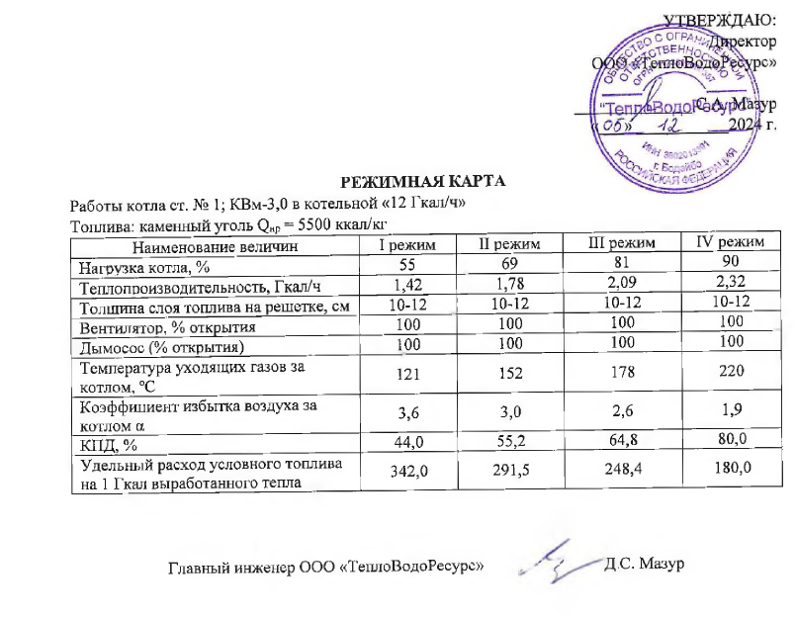
Рисунок 1.2.1 – Режимная карта котла №1 котельной 12 Гкал/ч
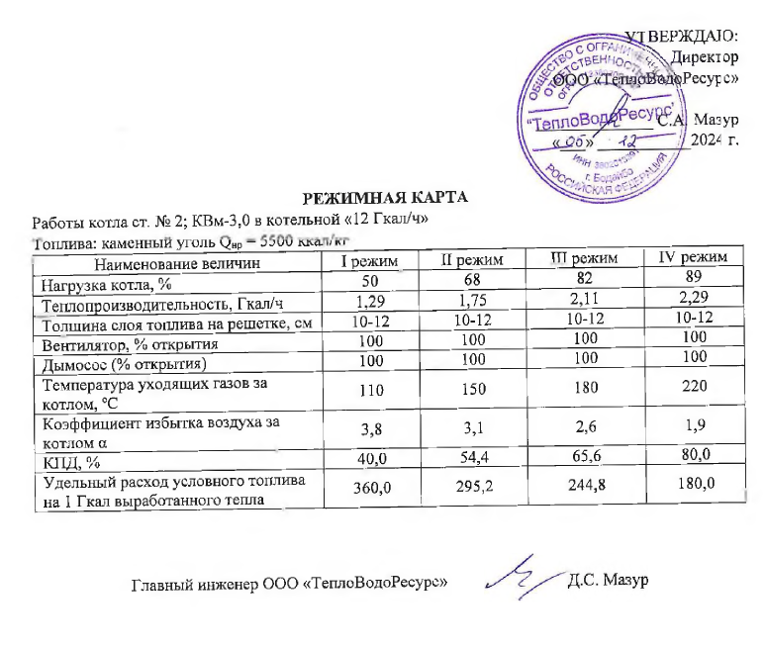
Рисунок 1.2.2 – Режимная карта котла №2 котельной 12 Гкал/ч

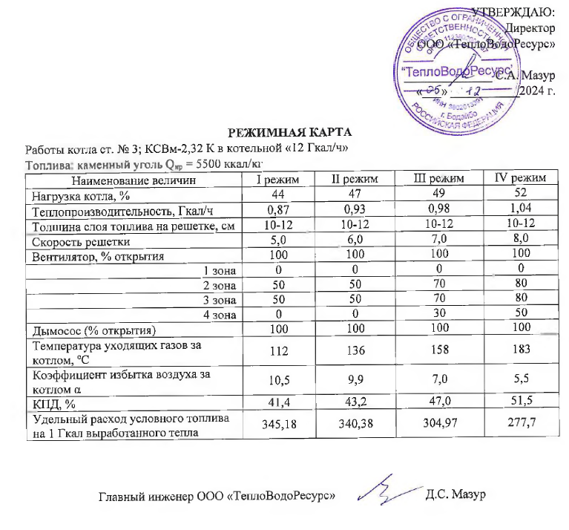
Рисунок 1.2.3 – Режимная карта котла №3 котельной 12 Гкал/ч
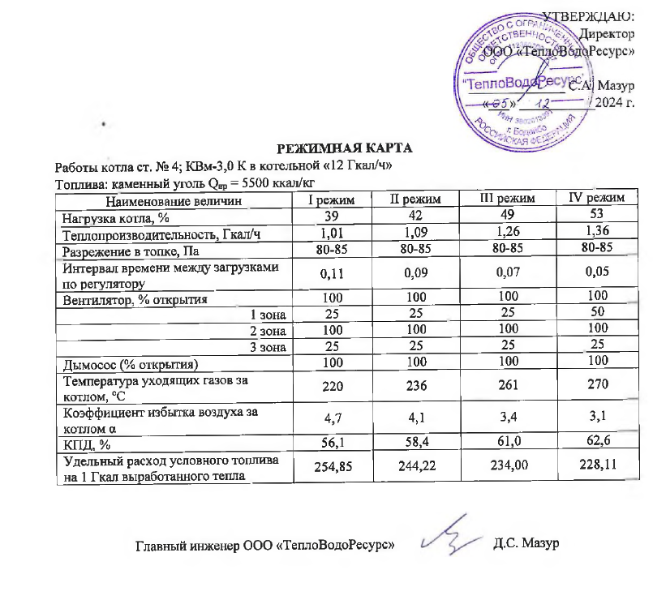
Рисунок 1.2.4 – Режимная карта котла №4 котельной 12 Гкал/ч
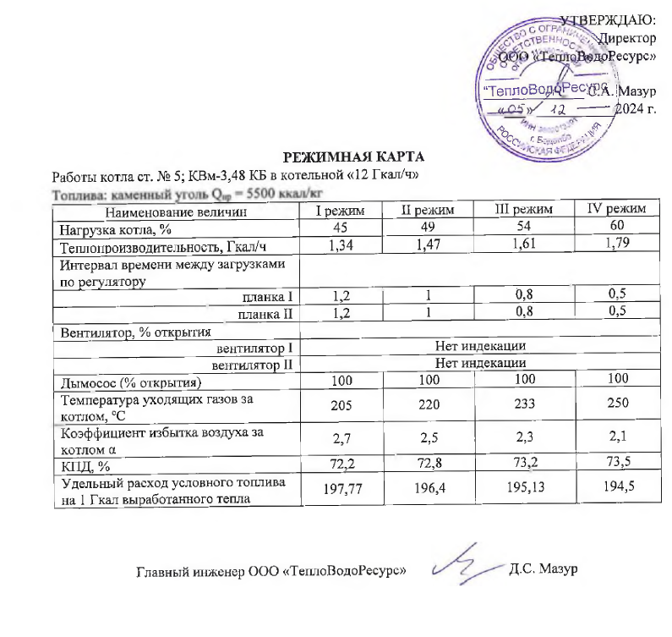
Рисунок 1.2.5 – Режимная карта котла №5 котельной 12 Гкал/ч
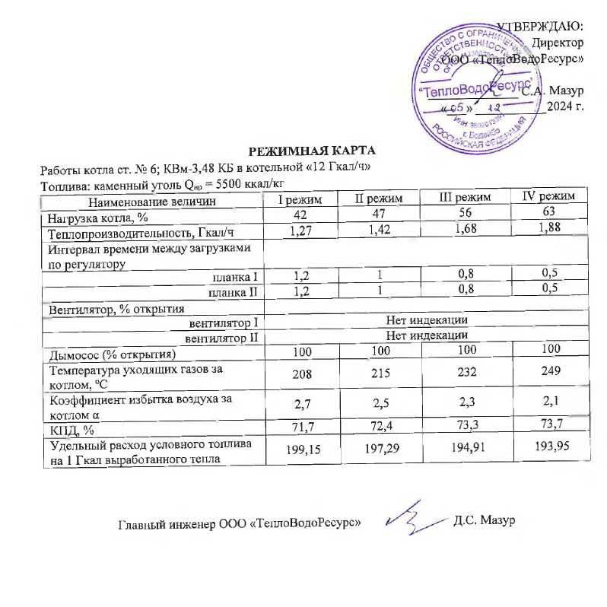
Рисунок 1.2.6 – Режимная карта котла №6 котельной 12 Гкал/ч
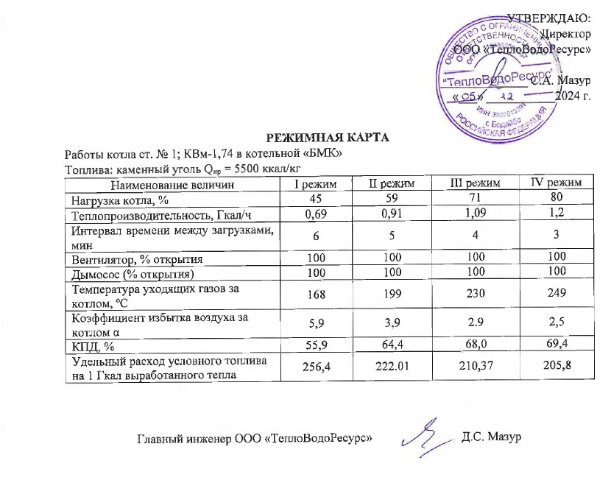
Рисунок 1.2.7 – Режимная карта котла №1 котельной БМК
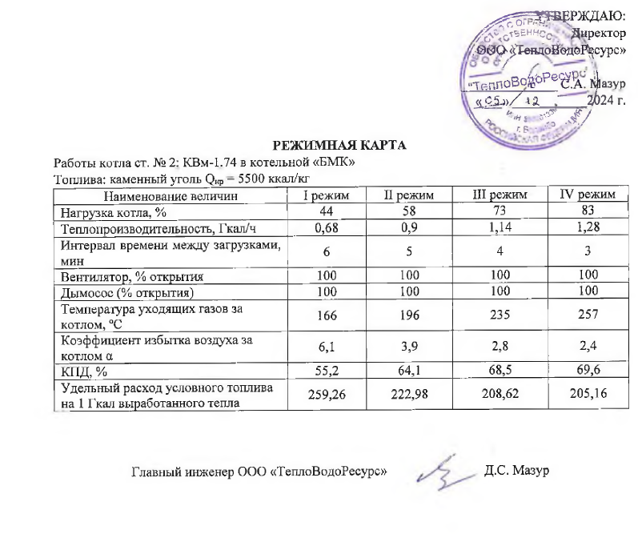
Рисунок 1.2.8 – Режимная карта котла №2 котельной БМК
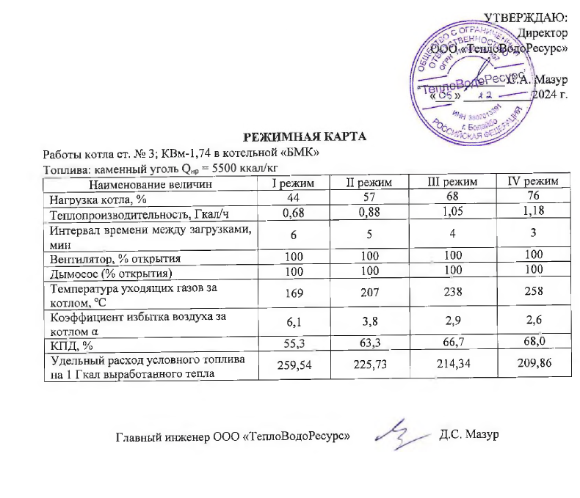
Рисунок 1.2.9 – Режимная карта котла №3 котельной БМК

б) параметры установленной тепловой мощности источника тепловой энергии, в том числе теплофикационного оборудования и теплофикационной установки;
В таблице ниже представлены данные об установленной тепловой мощности двух источников тепловой энергии (ИТЭ), эксплуатируемых организацией ООО «ТеплоВодоРесурс».
Таблица 1.2.2 – Параметры установленной тепловой мощности источника тепловой энергии
№ п/п | Наименование ИТЭ | Эксплуатирующая ИТЭ организация | Установленная мощность, Гкал/ч
1 | Котельная 12 Гкал/ч | ООО «ТеплоВодоРесурс» | 15,800
2 | Котельная БМК | ООО «ТеплоВодоРесурс» | 4,488

в) ограничения тепловой мощности и параметров располагаемой тепловой мощности;
Показатели располагаемой тепловой мощности котельных представлены в таблице ниже.
Таблица 1.2.3 – Показатели располагаемой тепловой мощности котельных.
№ п/п | Наименование ИТЭ | Эксплуатирующая ИТЭ организация | Располагаемая мощность, Гкал/ч
1 | Котельная 12 Гкал/ч | ООО «ТеплоВодоРесурс» | 13,800
2 | Котельная БМК | ООО «ТеплоВодоРесурс» | 4,488

г) объем потребления тепловой энергии (мощности) на собственные и хозяйственные нужды теплоснабжающей организации в отношении источников тепловой энергии и параметры тепловой мощности нетто;
Параметры тепловой мощности «нетто» источников теплоснабжения приведены в таблице 1.2.4.
Таблица 1.2.4 - Объем потребления тепловой энергии (мощности) на собственные и хозяйственные нужды
№ п/п | Наименование ИТЭ | Эксплуатрирующая ИТЭ организация | Собственные нужды, Гкал/ч
1 | Котельная 12 Гкал/ч | ООО «ТеплоВодоРесурс» | 0,127
2 | Котельная БМК | ООО «ТеплоВодоРесурс» | 0,011

д) сроки ввода в эксплуатацию основного оборудования, год последнего освидетельствования при допуске к эксплуатации после ремонта, год продления ресурса и мероприятия по продлению ресурса;
Срок ввода в эксплуатацию источников тепловой энергии представлен в таблице 1.2.5.
Таблица 1.2.5 - Срок ввода в эксплуатацию источников тепловой энергии
№ п/п | Наименование ИТЭ | Наименование котлоагрегата | Год ввода
1 | Котельная 12 Гкал/ч | КВм-3,0 | 2022
2 | Котельная 12 Гкал/ч | КВм-3,0 | 2022
3 | Котельная 12 Гкал/ч | КСВм-2,32 К | 2010
4 | Котельная 12 Гкал/ч | КВм-3,0 К | 2016
5 | Котельная 12 Гкал/ч | КВм-3,48 КБ | 2016
6 | Котельная 12 Гкал/ч | КВм-3,48 КБ | 2016
7 | Котельная БМК | КВм-1,74 | 2014
8 | Котельная БМК | КВм-1,74 | 2014
9 | Котельная БМК | КВм-1,74 | 2014

е) схемы выдачи тепловой мощности, структура теплофикационных установок (для источников тепловой энергии, функционирующих в режиме комбинированной выработки электрической и тепловой энергии);
Источники тепловой энергии, функционирующие в режиме комбинированной выработки электрической и тепловой энергии, отсутствуют.

ж) способы регулирования отпуска тепловой энергии от источников тепловой энергии с обоснованием выбора графика изменения температур и расхода теплоносителя в зависимости от температуры наружного воздуха;
Способ регулирования отпуска тепловой энергии котельных, осуществляющих централизованное теплоснабжение – качественное. Температурный график котельной 12 Гкал/ч – 95/70 °C, котельной БМК – 95/70 °C.

з) среднегодовая загрузка оборудования;
Среднегодовая загрузка оборудования (в частности котлов) котельной 12 Гкал/ч составляет – 52 %, котельной БМК - 45%.

и) способы учета тепла, отпущенного в тепловые сети;
Учет тепла, отпущенного в тепловые сети, ведется с помощью приборов учета.

к) статистика отказов и восстановлений оборудования источников тепловой энергии;
В соответствии с информацией, предоставленной теплоснабжающими организациями, отказов оборудования источника тепловой энергии не происходило.

л) предписания надзорных органов по запрещению дальнейшей эксплуатации источников тепловой энергии;
На момент проведения актуализации схемы теплоснабжения п. Мамакан предписаний надзорных органов по запрещению дальнейшей эксплуатации источников тепловой энергии не было.

м) перечень источников тепловой энергии и (или) оборудования (турбоагрегатов), входящего в их состав (для источников тепловой энергии, функционирующих в режиме комбинированной выработки электрической и тепловой энергии), которые отнесены к объектам, электрическая мощность которых поставляется в вынужденном режиме в целях обеспечения надежного теплоснабжения потребителей.
Источников тепловой энергии и (или) оборудования (турбоагрегатов), входящего в их состав (для источников тепловой энергии, функционирующих в режиме комбинированной выработки электрической и тепловой энергии), которые отнесены к объектам, электрическая мощность которых поставляется в вынужденном режиме в целях обеспечения надежного теплоснабжения потребителей отсутствуют.
Теплофикационное оборудование и теплофикационные установки на существующих источниках тепловой энергии не эксплуатируются.

Часть 3 «Тепловые сети, сооружения на них»

а) описание структуры тепловых сетей от каждого источника тепловой энергии, от магистральных выводов до центральных тепловых пунктов (если таковые имеются) или до ввода в жилой квартал или промышленный объект с выделением сетей горячего водоснабжения;
Сведения о тепловых сетях от каждой из котельной представлены в таблицах 1.3.1, 1.3.2, 1.3.3.

б) карты (схемы) тепловых сетей в зонах действия источников тепловой энергии;
Схемы тепловых сетей от каждой из котельной представлены на рисунках 1.3.1 и 1.3.2.

в) параметры тепловых сетей, включая год начала эксплуатации, тип изоляции, тип компенсирующих устройств, тип прокладки, краткую характеристику грунтов в местах прокладки с выделением наименее надежных участков, определением их материальной характеристики и тепловой нагрузки потребителей, подключенных к таким участкам;
Сведения о тепловых сетях от каждой из котельной представлены в таблицах 1.3.1, 1.3.2, 1.3.3.

Таблица 1.3.1 – Сведения о тепловых сетях от Котельной 12 Гкал/ч
Протяженность тепловых сетей в двухтрубном исчислении, м |  |  |  |  |  |  |  |  |  |  |  |  |  |  |  |  | Всего трубопроводов, м
Способ прокладки | Наружный диаметр, мм |  |  |  |  |  |  |  |  |  |  |  |  |  |  |  | Всего трубопроводов, м
Способ прокладки | 325 | 273 | 219 | 159 | 114 | 108 | 89 | 76 | 68 | 60 | 57 | 48 | 42 | 33 | 25 | 20
1959-1989 гг.
надземная | 0 | 0 | 0 | 0 | 0 | 0 | 0 | 0 | 0 | 0 | 0 | 0 | 0 | 0 | 0 | 0 | 0
канальная | 317 | 0 | 811 | 375,1 | 0 | 1239,6 | 847,5 | 438 | 137,9 | 268,7 | 917,2 | 1167,4 | 970,3 | 69,2 | 0 | 24 | 7582,9
бесканальная | 0 | 0 | 0 | 0 | 0 | 101 | 45 | 45 | 0 | 107 | 288,8 | 282,8 | 506,8 | 137,6 | 31 | 0 | 1545
1990-1997 гг. |  |  |  |  |  |  |  |  |  |  |  |  |  |  |  |  | 0
надземная | 0 | 0 | 0 | 0 | 0 | 0 | 0 | 0 | 0 | 0 | 0 | 0 | 0 | 0 | 0 | 0 | 0
канальная | 0 | 0 | 0 | 0 | 0 | 0 | 0 | 0 | 0 | 0 | 52 | 9,5 | 9,9 | 5 | 0 | 0 | 76,4
бесканальная | 0 | 0 | 0 | 0 | 0 | 0 | 0 | 0 | 0 | 0 | 0 | 0 | 0 | 0 | 0 | 0 | 0
1998-2003 гг. |  |  |  |  |  |  |  |  |  |  |  |  |  |  |  |  | 0
надземная | 0 | 0 | 0 | 0 | 0 | 0 | 0 | 0 | 0 | 0 | 0 | 0 | 0 | 0 | 0 | 0 | 0
канальная | 0 | 0 | 0 | 0 | 0 | 29 | 0 | 0 | 0 | 0 | 0 | 0 | 0 | 0 | 0 | 0 | 29
бесканальная | 0 | 0 | 0 | 0 | 0 | 85 | 0 | 0 | 0 | 0 | 0 | 0 | 0 | 0 | 0 | 0 | 85
С 1.11.2003 г. |  |  |  |  |  |  |  |  |  |  |  |  |  |  |  |  | 0
надземная | 0 | 0 | 0 | 0 | 0 | 0 | 0 | 0 | 0 | 0 | 0 | 0 | 0 | 0 | 0 | 0 | 0
канальная | 15 | 395,5 | 498 | 96 | 0 | 75 | 0 | 230,6 | 0 | 0 | 94,3 | 0 | 22 | 0 | 0 | 0 | 1426,4
бесканальная | 0 | 0 | 0 | 0 | 35 | 187 | 52 | 79,3 | 0 | 48 | 150 | 87,9 | 215,1 | 6 | 0 | 0 | 860,3
Всего | 332 | 395,5 | 1309 | 471,1 | 35 | 1716,6 | 944,5 | 792,9 | 137,9 | 423,7 | 1502,3 | 1547,6 | 1724,1 | 217,8 | 31 | 24 | 11605

Таблица 1.3.2 – Сведения о тепловых сетях от Котельной БМК (отопление)
Протяженность тепловых сетей в двухтрубном исчислении, м |  |  |  |  |  |  |  |  |  |  |  |  |  |  | Всего трубопроводов, м
Способ прокладки | Наружный диаметр, мм |  |  |  |  |  |  |  |  |  |  |  |  |  | Всего трубопроводов, м
Способ прокладки | 273 | 219 | 159 | 133 | 108 | 89 | 76 | 60 | 57 | 48 | 42 | 38 | 33 | 16
1959-1989 гг.
надземная | 0 | 0 | 0 | 0 | 0 | 0 | 0 | 0 | 0 | 0 | 0 | 0 | 0 | 0 | 0
канальная | 412 | 137,7 | 563,68 | 187,5 | 103 | 485 | 324,72 | 227 | 502,86 | 290,8 | 312,1 | 0 | 16 | 0 | 3562,36
бесканальная | 70 | 110 | 492 | 0 | 230 | 53 | 16 | 0 | 25 | 135 | 0 | 0 | 20 | 0 | 1151
1990-1997 гг. |  |  |  |  |  |  |  |  |  |  |  |  |  |  | 0
надземная | 0 | 0 | 0 | 0 | 0 | 0 | 0 | 0 | 0 | 0 | 0 | 0 | 0 | 0 | 0
канальная | 0 | 0 | 0 | 0 | 0 | 0 | 0 | 0 | 16,9 | 0 | 0 | 0 | 0 | 0 | 16,9
бесканальная | 0 | 0 | 0 | 0 | 0 | 0 | 0 | 0 | 0 | 0 | 0 | 0 | 0 | 0 | 0
1998-2003 гг. |  |  |  |  |  |  |  |  |  |  |  |  |  |  | 0
надземная | 0 | 0 | 0 | 0 | 0 | 0 | 0 | 0 | 0 | 0 | 0 | 0 | 0 | 0 | 0
канальная | 0 | 0 | 0 | 0 | 21 | 0 | 0 | 0 | 0 | 0 | 29 | 81 | 0 | 0 | 131
бесканальная | 0 | 0 | 0 | 0 | 0 | 0 | 0 | 0 | 0 | 0 | 51 | 35 | 0 | 0 | 86
С 1.11.2003 г. |  |  |  |  |  |  |  |  |  |  |  |  |  |  | 0
надземная | 0 | 0 | 0 | 0 | 0 | 0 | 0 | 0 | 0 | 0 | 0 | 0 | 0 | 0 | 0
канальная | 0 | 0 | 0 | 0 | 0 | 0 | 0 | 0 | 0 | 0 | 0 | 0 | 0 | 8 | 8
бесканальная | 0 | 0 | 0 | 0 | 0 | 0 | 0 | 0 | 0 | 0 | 0 | 0 | 0 | 0 | 0
Всего | 482 | 247,7 | 1055,68 | 187,5 | 354 | 538 | 340,72 | 227 | 544,76 | 425,8 | 392,1 | 116 | 36 | 8 | 4955,26

Таблица 1.3.3 – Сведения о тепловых сетях от Котельной БМК (ГВС)
Протяженность тепловых сетей в однотрубном исчислении, м |  |  |  |  |  |  |  |  |  |  |  | Всего трубопроводов, м
Способ прокладки | Наружный диаметр, мм |  |  |  |  |  |  |  |  |  |  | Всего трубопроводов, м
Способ прокладки | 159 | 133 | 108 | 89 | 76 | 60 | 57 | 48 | 42 | 33 | 27 | Всего трубопроводов, м
1959-1989 гг.
надземная (подающий) | 0 | 0 | 0 | 0 | 0 | 0 | 0 | 0 | 0 | 0 | 0 | 0
надземная (обратный) | 0 | 0 | 0 | 0 | 0 | 0 | 0 | 0 | 0 | 0 | 0 | 0
канальная (подающий) | 352 | 86,4 | 304,9 | 382,8 | 194 | 21 | 367 | 487,4 | 283,26 | 147 | 31,2 | 2656,96
канальная (обратный) | 78 | 274 | 162,8 | 350,8 | 317,5 | 21 | 504 | 445,4 | 325,26 | 147 | 31,2 | 2656,96
бесканальная (подающий) | 70 | 0 | 0 | 0 | 53 | 0 | 0 | 41 | 0 | 155 | 0 | 319
бесканальная (обратный) | 70 | 0 | 0 | 0 | 53 | 0 | 0 | 41 | 0 | 155 | 0 | 319
1990-1997 гг.
надземная (подающий) | 0 | 0 | 0 | 0 | 0 | 0 | 0 | 0 | 0 | 0 | 0 | 0
надземная (обратный) | 0 | 0 | 0 | 0 | 0 | 0 | 0 | 0 | 0 | 0 | 0 | 0
канальная (подающий) | 0 | 0 | 0 | 0 | 0 | 0 | 0 | 0 | 16,9 | 0 | 0 | 16,9
канальная (обратный) | 0 | 0 | 0 | 0 | 0 | 0 | 0 | 0 | 16,9 | 0 | 0 | 16,9
бесканальная (подающий) | 0 | 0 | 0 | 0 | 0 | 0 | 0 | 0 | 0 | 0 | 0 | 0
бесканальная (обратный) | 0 | 0 | 0 | 0 | 0 | 0 | 0 | 0 | 0 | 0 | 0 | 0
1998-2003 гг. |  |  |  |  |  |  |  |  |  |  |  | 0
надземная (подающий) | 0 | 0 | 0 | 0 | 0 | 0 | 0 | 0 | 0 | 0 | 0 | 0
надземная (обратный) | 0 | 0 | 0 | 0 | 0 | 0 | 0 | 0 | 0 | 0 | 0 | 0
канальная (подающий) | 0 | 0 | 0 | 0 | 0 | 0 | 0 | 0 | 0 | 0 | 0 | 0
канальная (обратный) | 0 | 0 | 0 | 0 | 0 | 0 | 0 | 0 | 0 | 0 | 0 | 0
бесканальная (подающий) | 0 | 0 | 0 | 0 | 0 | 0 | 0 | 0 | 0 | 0 | 0 | 0
бесканальная (обратный) | 0 | 0 | 0 | 0 | 0 | 0 | 0 | 0 | 0 | 0 | 0 | 0
С 1.11.2003 г. |  |  |  |  |  |  |  |  |  |  |  | 0
надземная (подающий) | 0 | 0 | 0 | 0 | 0 | 0 | 0 | 0 | 0 | 0 | 0 | 0
надземная (обратный) | 0 | 0 | 0 | 0 | 0 | 0 | 0 | 0 | 0 | 0 | 0 | 0
канальная (подающий) | 0 | 0 | 0 | 0 | 0 | 0 | 0 | 0 | 0 | 0 | 0 | 0
канальная (обратный) | 0 | 0 | 0 | 0 | 0 | 0 | 0 | 0 | 0 | 0 | 0 | 0
бесканальная (подающий) | 0 | 0 | 0 | 0 | 0 | 0 | 0 | 0 | 0 | 0 | 0 | 0
бесканальная (обратный) | 0 | 0 | 0 | 0 | 0 | 0 | 0 | 0 | 0 | 0 | 0 | 0
Всего | 570 | 360,4 | 467,7 | 733,6 | 617,5 | 42 | 871 | 1014,8 | 642,32 | 604 | 62,4 | 5985,72

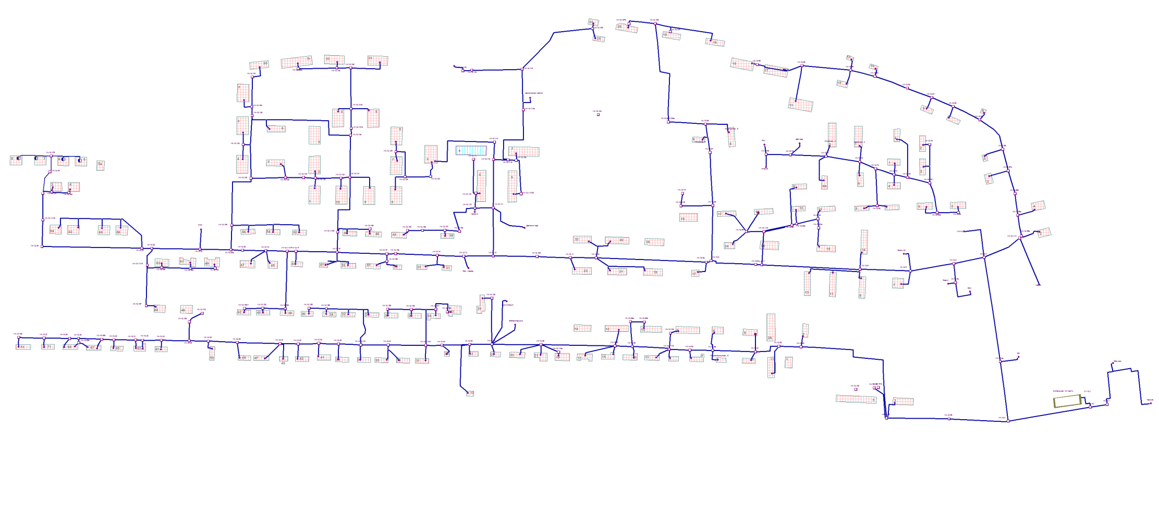
Рисунок 1.3.1 – Схема тепловых сетей от котельной 12 Гкал/ч

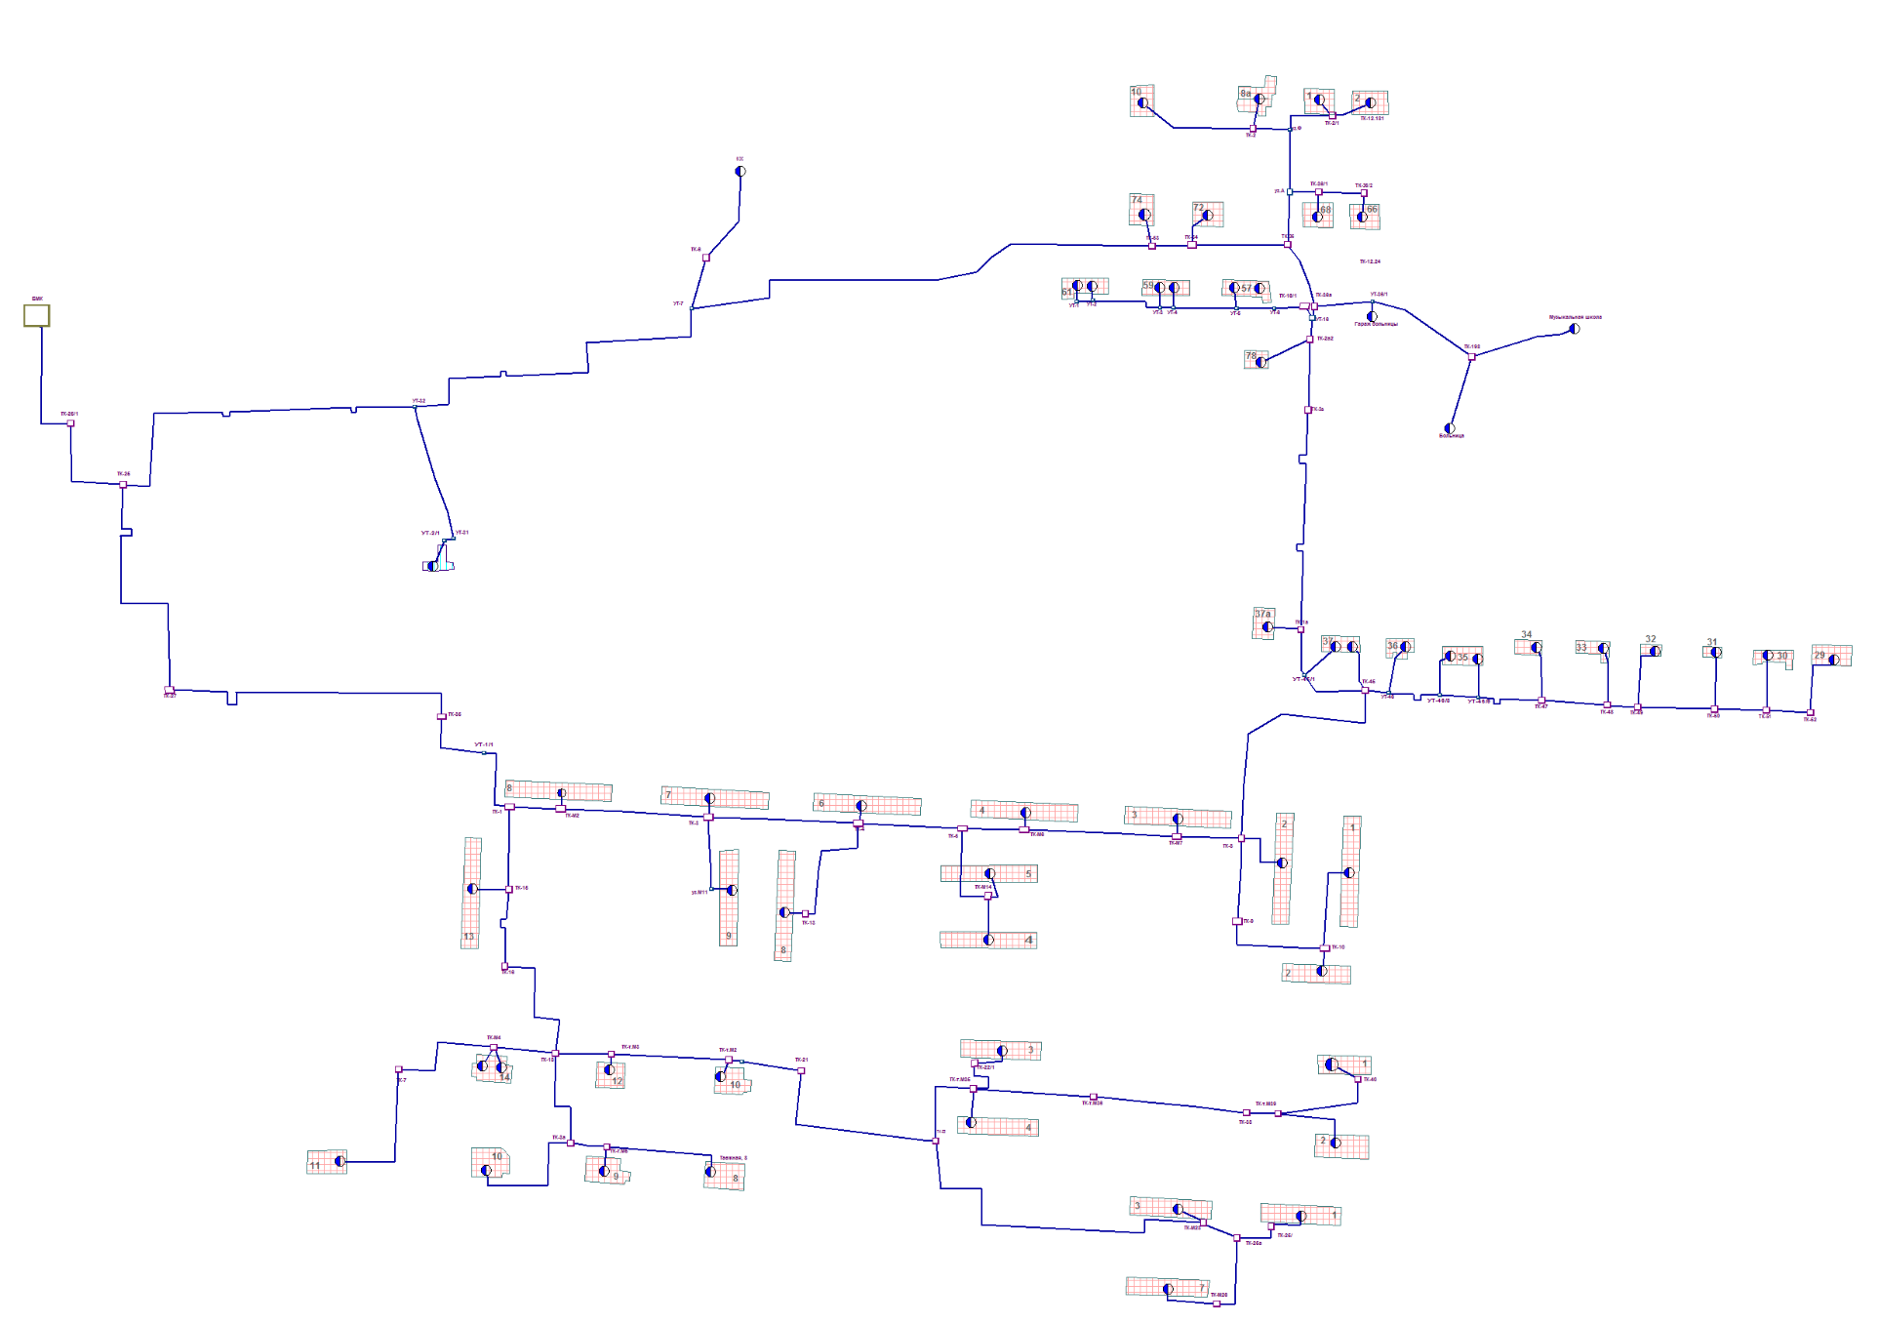
Рисунок 1.3.2 – Схема тепловых сетей от котельной БМК

г) описание типов и количества секционирующей и регулирующей арматуры на тепловых сетях;
Регулирующая арматура на тепловых сетях отсутствует. В качестве секционирующей и запорной арматуры в основном используются стальные задвижки и шаровые краны различных диаметров.

д) описание типов и строительных особенностей тепловых пунктов, тепловых камер и павильонов;
Тепловые камеры на тепловых сетях выполнены в подземном исполнении и имеют следующие конструктивные особенности:
- основание и стены тепловых камер монолитное железобетонное;
- перекрытия тепловых камер выполнены из железобетонных плит;
- тепловые камеры оснащены чугунными люками заводского исполнения;
- тепловые камеры оборудованы металлическими лестницами или скобами.
В камерах установлена запорная арматура, спускники, воздушники, а также измерительные приборы (манометры).

е) описание графиков регулирования отпуска тепла в тепловые сети с анализом их обоснованности;
Способ регулирования отпуска тепловой энергии котельных, осуществляющих централизованное теплоснабжение – качественное. Температурный график котельной 12 Гкал/ч – 95/70 °C, котельной БМК – 95/70 °C.

ж) фактические температурные режимы отпуска тепла в тепловые сети и их соответствие утвержденным графикам регулирования отпуска тепла в тепловые сети;
В соответствии с пунктом 6.2.59 «Правил технической эксплуатации тепловых энергоустановок»:
Отклонения от заданного режима на источнике теплоты предусматриваются не более:
- по температуре воды, поступающей в тепловую сеть ± 3%;
- по давлению в подающем трубопроводе ± 5%;
- по давлению в обратном трубопроводе ± 0,2 кгс/см2.
Отклонение фактической среднесуточной температуры обратной воды из тепловой сети может превышать заданную температурным графиком не более чем на +3%.
Понижение фактической температуры обратной воды по сравнению с графиком не лимитируется.
В соответствии с данными, представленными, фактические температурные режимы отпуска тепла в тепловые сети соответствуют утвержденным графикам регулирования отпуска тепла.
Отклонения от заданного режима на источнике теплоты не превышают допустимых значений.

з) гидравлические режимы и пьезометрические графики тепловых сетей;
Из представленных гидравлических расчетов сети отопления, при фактическом режиме и построенных пьезометрических графиков можно сделать вывод о том, что гидравлические потери в трубопроводах сети отопления от источников до удаленного потребителя не превышают располагаемый напор на источнике, что свидетельствуют о достаточной пропускной способности существующих трубопроводов.

и) статистику отказов тепловых сетей (аварийных ситуаций) за последние 5 лет;
Аварией на тепловых сетях считается ситуация, при которой при отказе элементов системы, сетей и источников теплоснабжения прекращается подача тепловой энергии потребителям и абонентам на отопление и горячее водоснабжение на период более 8 часов.
Повреждения участков теплопроводов или оборудования сети, которые приводят к необходимости немедленного их отключения, рассматриваются как отказы. К отказам приводят повреждения элементов тепловых сетей: трубопроводов, задвижек, наружная коррозия.
Все рассмотренные выше причины, вызывающие повреждения элементов сетей, являются следствием воздействия на них различных факторов. При возникновении повреждения участка трубопровода его отключают, ремонтируют и вновь включают в работу.
Отказов тепловых сетей за период актуализации не происходило.
к) статистику восстановлений (аварийно-восстановительных ремонтов) тепловых сетей и среднее время, затраченное на восстановление работоспособности тепловых сетей, за последние 5 лет;
Статистика восстановлений (аварийно-восстановительных ремонтов) тепловых сетей ведется надлежащим образом в журналах учета аварий и инцидентов. Время восстановления сетей не превышает нормативного.
В соответствии с СП 124.13330.2012 "Тепловые сети. Актуализированная редакция СНиП 41-02-2003", при авариях (отказах) в системе централизованного теплоснабжения в течение всего ремонтно-восстановительного периода должна обеспечиваться:
- подача 100% необходимой теплоты потребителям первой категории (если иные режимы не предусмотрены договором);
- подача теплоты на отопление и вентиляцию жилищно-коммунальным и промышленным потребителям второй и третьей категорий;
- заданный потребителем аварийный режим расхода пара и технологической горячей воды;
- заданный потребителем аварийный тепловой режим работы неотключаемых
- вентиляционных систем;
- среднесуточный расход теплоты за отопительный период на горячее водоснабжение (при невозможности его отключения).
Нормативное среднее время, затрачиваемое на восстановление работоспособности тепловых сетей, приведено в таблице ниже.
Таблица 1.3.4 - Нормативное время восстановления теплоснабжения
№пп | Диаметр труб тепловых сетей, мм | Время восстановления теплоснабжения, ч
1 | 2 | 3
1 | 300 | 15
2 | 400 | 18
3 | 500 | 22
4 | 600 | 26
5 | 700 | 29
6 | 800-1000 | 40
7 | 1200-1400 | До 54

л) описание процедур диагностики состояния тепловых сетей и планирования капитальных (текущих) ремонтов;
Основным методом диагностики состояния тепловых сетей системы теплоснабжения являются гидравлические испытания на прочность и плотность.
При проведении гидравлических испытаний на прочность и плотность в межотопительный период на магистральных и распределительных тепловых сетях установлены следующие параметры испытаний: для магистральных трубопроводов 1,6 МПа, для распределительных (квартальных) трубопроводов 1,2 МПа – 1,0 МПа. Продолжительность испытаний – не менее 10 минут.
Для контроля состояния оборудования тепловых сетей и тепловой изоляции регулярно проводится обход теплопроводов, тепловых камер и тепловых пунктов.
Частота обходов – не реже двух раза в неделю в течение отопительного сезона и одного раза - в межотопительный период.
Результаты осмотра заносятся в журнал дефектов тепловых сетей. Дефекты, угрожающие аварией и инцидентом, устраняются немедленно. Сведения о дефектах, которые не представляют опасности с точки зрения надежности эксплуатации тепловой сети, но которые нельзя устранить без отключения трубопроводов, заносятся в журнал обхода и осмотра тепловых сетей, а для ликвидации этих дефектов при ближайшем отключении трубопроводов или при ремонте - в журнал текущих ремонтов.

м) описание периодичности и соответствия требованиям технических регламентов и иным обязательным требованиям процедур летнего ремонта с параметрами и методами испытаний (гидравлических, температурных, на тепловые потери) тепловых сетей;
Согласно п. 6.82 МДК 4-02.2001 "Типовая инструкция по технической эксплуатации тепловых сетей систем коммунального теплоснабжения": тепловые сети, находящиеся в эксплуатации, должны подвергаться следующим испытаниям:
- гидравлическим испытаниям с целью проверки прочности и плотности трубопроводов, их элементов и арматуры;
- испытаниям на максимальную температуру теплоносителя для выявления дефектов трубопроводов и оборудования тепловой сети, контроля за их состоянием, проверки компенсирующей способности тепловой сети;
- испытаниям на тепловые потери для определения фактических тепловых потерь теплопроводами в зависимости от типа строительно-изоляционных конструкций, срока службы, состояния и условий эксплуатации;
- испытаниям на гидравлические потери для получения гидравлических характеристик трубопроводов;
- испытаниям на потенциалы блуждающих токов (электрическим измерениям для определения коррозионной агрессивности грунтов и опасного действия блуждающих токов на трубопроводы подземных тепловых сетей).
Все виды испытаний должны проводиться раздельно. Совмещение во времени двух видов испытаний не допускается.
На каждый вид испытаний должна быть составлена рабочая программа, которая утверждается главным инженером.
За два дня до начала испытаний утвержденная программа передается диспетчеру ОЭТС и руководителю источника тепла для подготовки оборудования и установления требуемого режима работы сети.
Рабочая программа испытания должна содержать следующие данные:
- задачи и основные положения методики проведения испытания;
- перечень подготовительных, организационных и технологических мероприятий;
- последовательность отдельных этапов и операций во время испытания;
- режимы работы оборудования источника тепла и тепловой сети (расход и параметры теплоносителя во время каждого этапа испытания);
- схемы работы насосно-подогревательной установки источника тепла при каждом режиме испытания;
- схемы включения и переключений в тепловой сети;
- сроки проведения каждого отдельного этапа или режима испытания;
- точки наблюдения, объект наблюдения, количество наблюдателей в каждой точке;
- оперативные средства связи и транспорта;
- меры по обеспечению техники безопасности во время испытания;
- список ответственных лиц за выполнение отдельных мероприятий.
Гидравлическое испытание на прочность и плотность тепловых сетей, находящихся в эксплуатации, должно быть проведено после капитального ремонта до начала отопительного периода. Испытание проводится по отдельным отходящим от источника тепла магистралям при отключенных водонагревательных установках источника тепла, отключенных системах теплопотребления, при открытых воздушниках на тепловых пунктах потребителей. Магистрали испытываются целиком или по частям в зависимости от технической возможности обеспечения требуемых параметров, а также наличия оперативных средств связи между диспетчером, персоналом источника тепла и бригадой, проводящей испытание, численности персонала, обеспеченности транспортом.
Каждый участок тепловой сети должен быть испытан пробным давлением, минимальное значение которого должно составлять 1,25 рабочего давления. Значение рабочего давления устанавливается техническим руководителем ОЭТС в соответствии с требованиями Правил устройства и безопасной эксплуатации трубопроводов пара и горячей воды.
Максимальное значение пробного давления устанавливается в соответствии с указанными правилами и с учетом максимальных нагрузок, которые могут принять на себя неподвижные опоры. В каждом конкретном случае значение пробного давления устанавливается техническим руководителем в допустимых пределах, указанных выше. При гидравлическом испытании на прочность и плотность давление в самых высоких точках тепловой сети доводится до значения пробного давления за счет давления, развиваемого сетевым насосом источника тепла или специальным насосом из опрессовочного пункта.
При испытании участков тепловой сети, в которых по условиям профиля местности сетевые и стационарные опрессовочные насосы не могут создать давление, равное пробному, применяются передвижные насосные установки и гидравлические прессы.
Длительность испытаний пробным давлением устанавливается главным инженером, но должна быть не менее 10 мин с момента установления расхода подпиточной воды на расчетном уровне. Осмотр производится после снижения пробного давления до рабочего.
Тепловая сеть считается выдержавшей гидравлическое испытание на прочность и плотность, если при нахождении ее в течение 10 мин под заданным пробным давлением значение подпитки не превысило расчетного.
Температура воды в трубопроводах при испытаниях на прочность и плотность не должна превышать 40 °С.
Периодичность проведения испытания тепловой сети на максимальную температуру теплоносителя определяется руководителем.
Температурным испытаниям должна подвергаться вся сеть от источника тепла до тепловых пунктов систем теплопотребления.
Температурные испытания должны проводиться при устойчивых суточных плюсовых температурах наружного воздуха.
За максимальную температуру следует принимать максимально достижимую температуру сетевой воды в соответствии с утвержденным температурным графиком регулирования отпуска тепла на источнике.
Температурные испытания тепловых сетей, находящихся в эксплуатации длительное время и имеющих ненадежные участки, должны проводиться после ремонта и предварительного испытания этих сетей на прочность и плотность, но не позднее чем за 3 недели до начала отопительного периода.
Температура воды в обратном трубопроводе при температурных испытаниях не должна превышать 90 °С. Попадание высокотемпературного теплоносителя в обратный трубопровод не допускается во избежание нарушения нормальной работы сетевых насосов и условий работы компенсирующих устройств.
Для снижения температуры воды, поступающей в обратный трубопровод, испытания проводятся с включенными системами отопления, присоединенными через смесительные устройства (элеваторы, смесительные насосы) и водоподогреватели, а также с включенными системами горячего водоснабжения, присоединенными по закрытой схеме и оборудованными автоматическими регуляторами температуры.
На время температурных испытаний от тепловой сети должны быть отключены:
- отопительные системы детских и лечебных учреждений;
- неавтоматизированные системы горячего водоснабжения, присоединенные по закрытой схеме;
- системы горячего водоснабжения, присоединенные по открытой схеме;
- отопительные системы с непосредственной схемой присоединения;
- калориферные установки.
Отключение тепловых пунктов и систем теплопотребления производится первыми со стороны тепловой сети задвижками, установленными на подающем и обратном трубопроводах тепловых пунктов, а в случае неплотности этих задвижек - задвижками в камерах на ответвлениях к тепловым пунктам. В местах, где задвижки не обеспечивают плотности отключения, необходимо устанавливать заглушки.
Испытания по определению тепловых потерь в тепловых сетях должны проводиться один раз в пять лет на магистралях, характерных для данной тепловой сети по типу строительно-изоляционных конструкций, сроку службы и условиям эксплуатации, с целью разработки нормативных показателей и нормирования эксплуатационных тепловых потерь, а также оценки технического состояния тепловых сетей. График испытаний утверждается техническим руководителем.
Испытания по определению гидравлических потерь в водяных тепловых сетях должны проводиться один раз в пять лет на магистралях, характерных для данной тепловой сети по срокам и условиям эксплуатации, с целью определения эксплуатационных гидравлических характеристик для разработки гидравлических режимов, а также оценки состояния внутренней поверхности трубопроводов.
График испытаний устанавливается техническим руководителем.
Испытания тепловых сетей на тепловые и гидравлические потери проводятся при отключенных ответвлениях тепловых пунктах систем теплопотребления.
При проведении любых испытаний абоненты за три дня до начала испытаний должны быть предупреждены о времени проведения испытаний и сроке отключения систем теплопотребления с указанием необходимых мер безопасности. Предупреждение вручается под расписку ответственному лицу потребителя.
Должны быть организованы техническое обслуживание и ремонт тепловых сетей.
Ответственность за организацию технического обслуживания и ремонта несет административно-технический персонал, за которым закреплены тепловые сети.
Объем технического обслуживания и ремонта должен определяться необходимостью поддержания работоспособного состояния тепловых сетей.
При техническом обслуживании следует проводить операции контрольного характера (осмотр, надзор за соблюдением эксплуатационных инструкций, технические испытания и проверки технического состояния) и технологические операции восстановительного характера (регулирование и наладка, очистка, смазка, замена вышедших из строя деталей без значительной разборки, устранение различных мелких дефектов).
Основными видами ремонтов тепловых сетей являются капитальный и текущий ремонты.
При капитальном ремонте должны быть восстановлены исправность и полный или близкий к полному, ресурс установок с заменой или восстановлением любых их частей, включая базовые.
При текущем ремонте должна быть восстановлена работоспособность установок, заменены и восстановлены отдельные их части.
Система технического обслуживания и ремонта должна носить предупредительный характер.
При планировании технического обслуживания и ремонта должен быть проведен расчет трудоемкости ремонта, его продолжительности, потребности в персонале, а также материалах, комплектующих изделиях и запасных частях.
На все виды ремонтов необходимо составить годовые и месячные планы.
Годовые планы ремонтов утверждает главный инженер.
Планы ремонтов тепловых сетей организации должны быть увязаны с планом ремонта оборудования источников тепла.
В системе технического обслуживания и ремонта должны быть предусмотрены:
- подготовка технического обслуживания и ремонтов;
- вывод оборудования в ремонт;
- оценка технического состояния тепловых сетей и составление дефектных ведомостей;
- проведение технического обслуживания и ремонта;
- приемка оборудования из ремонта;
- контроль и отчетность о выполнении технического обслуживания и ремонта.
Организационная структура ремонтного производства, технология ремонтных работ, порядок подготовки и вывода в ремонт, а также приемки и оценки состояния отремонтированных тепловых сетей должны соответствовать нормативно- технической документации.

н) описание нормативов технологических потерь при передаче тепловой энергии (мощности) и теплоносителя, включаемых в расчет отпущенных тепловой энергии (мощности) и теплоносителя в случаях, установленных пунктом 6 части 2 статьи 4 и пунктом 2 части 2 статьи 5 Федерального закона "О теплоснабжении" (в ценовых зонах теплоснабжения - также плановых потерь, определяемых в соответствии с методическими указаниями по разработке схем теплоснабжения);
Нормативы технологических потерь при передаче тепловой энергии, теплоносителя определяются для каждой организации, эксплуатирующей тепловые сети для передачи тепловой энергии, теплоносителя потребителям на основании Приказа Минэнерго РФ от 30.12.2008 № 325.
В нормативы технологических потерь не включаются потери и затраты на источниках теплоснабжения и в энергопринимающих установках потребителей тепловой энергии.
Нормативы технологических потерь при передаче тепловой энергии, теплоносителя определяются по следующим показателям:
- потери и затраты теплоносителя, м³ (т);
- потери тепловой энергии в тепловых сетях теплопередачей через теплоизоляционные конструкции трубопроводов и с потерями и затратами теплоносителя, Гкал.
В расчет отпущенных тепловой энергии и теплоносителя включены следующие показатели:
- потери теплоносителя с утечкой, Gут, м³ (т);
- затраты теплоносителя на пусковое заполнение, Gпуск, м³ (т);
- затраты теплоносителя на регламентные испытания, Gисп, м³ (т);
- затраты теплоносителя со сливами САрЗ, Gпусарз, м³ (т); - потери тепловой энергии с потерями и затратами теплоносителя, Qтеп, Гкал;
- потери тепловой энергии через тепловую изоляцию трубопроводов, Qиз, Гкал.
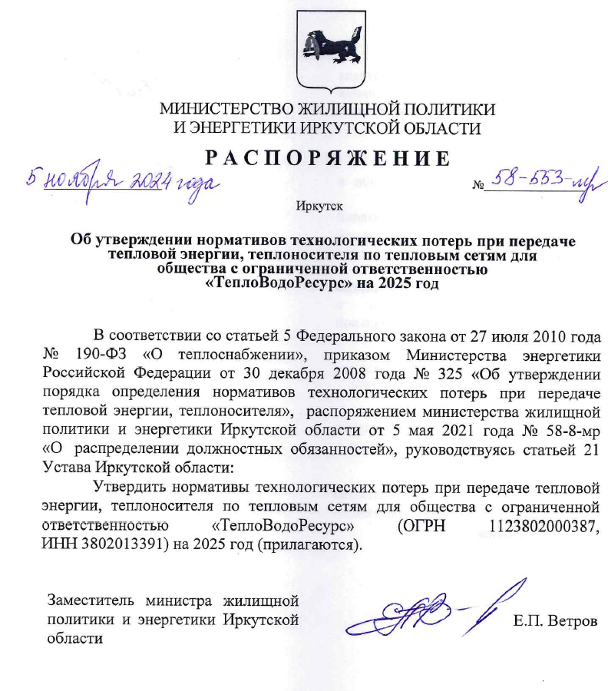
Рисунок 1.3.1 – Распоряжение №58-553 от 05.11.2024 г. «Об утверждении нормативов технологических потерь»

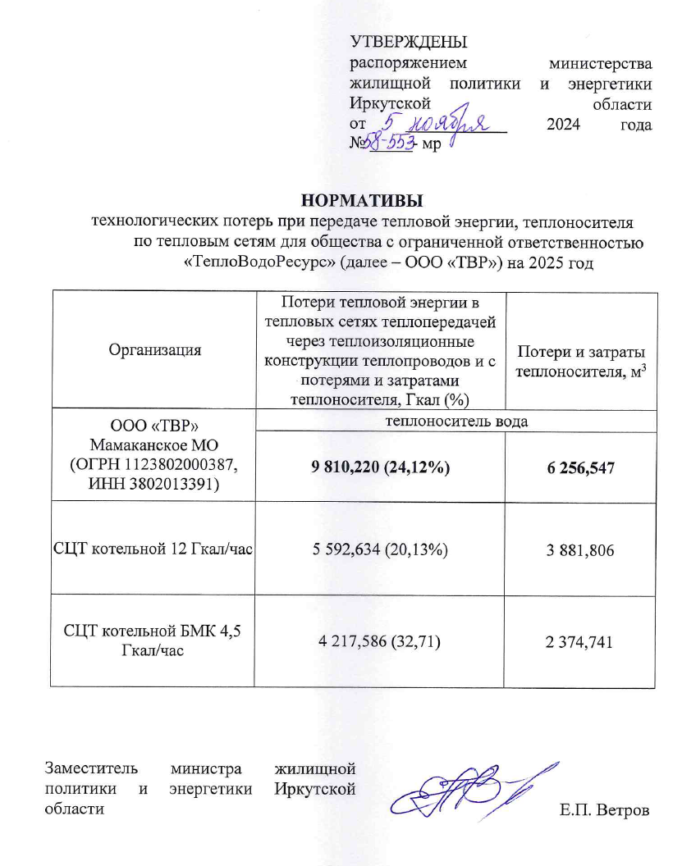 Рисунок 1.3.2 – Распоряжение №58-553 от 05.11.2024 г. «Об утверждении нормативов технологических потерь»

о) оценку фактических потерь тепловой энергии и теплоносителя при передаче тепловой энергии и теплоносителя по тепловым сетям за последние 3 года;
В соответствии с Правилами технической эксплуатации тепловых энергоустановок испытания тепловых сетей на максимальную температуру теплоносителя, на определение тепловых и гидравлических потерь проводятся 1 раз в 5 лет.
Расчетные годовые затраты и потери теплоэнергии составляют:
- Котельная 12 Гкал/ч - 5532,836 Гкал, в том числе
- через изоляцию – 5319,684 Гкал;
- с затратами теплоносителя – 213,152 Гкал;
- Котельная БМК - 3313,437 Гкал, в том числе
- через изоляцию – 2977,443 Гкал;
- с затратами теплоносителя – 335,994 Гкал;
Фактические годовые затраты и потери теплоэнергии составляют:
- Котельная 12 Гкал/ч - 4775,997 Гкал;
- Котельная БМК - 1973,984 Гкал;
Предписаний надзорных органов по запрещению дальнейшей эксплуатации участков тепловой сети на момент проведения актуализации схемы теплоснабжения не было.

п) предписания надзорных органов по запрещению дальнейшей эксплуатации участков тепловой сети и результаты их исполнения;
Предписания надзорных органов по запрещению дальнейшей эксплуатации участков тепловой сети отсутствуют.

р) описание наиболее распространенных типов присоединений теплопотребляющих установок потребителей к тепловым сетям, определяющих выбор и обоснование графика регулирования отпуска тепловой энергии потребителям;
Подключение потребителей тепловой энергии осуществлено по зависимой схеме. Системы теплоснабжения открытые.

с) сведения о наличии коммерческого приборного учета тепловой энергии, отпущенной из тепловых сетей потребителям, и анализ планов по установке приборов учета тепловой энергии и теплоносителя;
Информация об установленных приборах учета тепловой энергии у потребителей отсутствует.

т) анализ работы диспетчерских служб теплоснабжающих (теплосетевых) организаций и используемых средств автоматизации, телемеханизации и связи;
Согласно "Типовой инструкции по технической эксплуатации тепловых сетей систем коммунального теплоснабжения" МДК 4-02.2001 в ОЭТС должно быть обеспечено круглосуточное оперативное управление оборудованием.

у) уровень автоматизации и обслуживания центральных тепловых пунктов, насосных станций;
Насосные станции и центральные тепловые пункты отсутствуют.

ф) сведения о наличии защиты тепловых сетей от превышения давления;
Защита тепловых сетей от превышения давления осуществляется на теплоисточниках путем установки предохранительных клапанов, расширительных баков, а также защитных перемычек с обратными клапанами между коллекторами сетевых насосов.
Установленное оборудование удовлетворяет требованиям СП 124.13330.2012 "Тепловые сети. Актуализированная редакция СНиП 41-02-2003" и СП 89.13330.2012 "Котельные установки. Актуализированная редакция СНиП II-35-76".

х) перечень выявленных бесхозяйных тепловых сетей и обоснование выбора организации, уполномоченной на их эксплуатацию;
Бесхозяйных тепловых сетей не выявлено.

ц) данные энергетических характеристик тепловых сетей (при их наличии).
Энергетические характеристики тепловых сетей не разрабатывались.

Часть 4 «Зоны действия источников тепловой энергии»
Зона действия котельной 12 Гкал/ч – жилые здания, объекты социально-культурного значения в восточной части поселка (так называемый «Постоянный поселок») по улицам Набережная, Красноармейская, Строительная, Комсомольская, Клубная, Советская, Пушкина, Ленина, Мира, Лизы Чайкиной, Космонавтов.
Зона действия котельной БМК – жилой фонд в западной части города (так называемый «Квартал временной жилой застройки», «Временный поселок») по улицам Энтузиастов, 70 лет Октября, Таежная, Строительная, Красноармейская, Космонавтов.

Часть 5 «Тепловые нагрузки потребителей тепловой энергии, групп потребителей тепловой энергии»

а) описание значений спроса на тепловую мощность в расчетных элементах территориального деления, в том числе значений тепловых нагрузок потребителей тепловой энергии, групп потребителей тепловой энергии;
Расчетные тепловые нагрузки потребителей тепловой энергии по каждой из котельной представлены в таблице 1.5.1.
Таблица 1.5.1 – Расчетные тепловые нагрузки потребителей тепловой энергии по каждой из котельной
Наименование потребителя | Расчетная нагрузка на отопление, Гкал/ч | Расчетная нагрузка на ГВС, Гкал/ч
Котельная 12 Гкал/ч
Почта | 0,0053 | 0,0027
Сбербанк | 0,0023 | 0,0001
АБК котельной ООО ТВР | 0,0085 | 0,0001
Ул. Ленина д. 13 | 0,0108 | 0,0016
Ул. Ленина, д.1 а | 0,0072 | 0,0011
Ул.Советская ,12 | 0,0279 | 0,0152
Проходная котельной ООО «ТВР» | 0,0095 | 0,0000
Гараж ООО «ТВР | 0,0899 | 0,0094
Административное здание ООО ТВР | 0,0288 | 0,0002
Магазин киви | 0,6380 | 0,0019
КНС-1 ООО ТВР | 0,0123 | 0,0013
КНС-2 ООО ТВР | 0,0122 | 0,0013
ФГБУ "УГМС" - ул. Комсомольская, д.16 | 0,0080 | 0,0027
МКДОУ "Буратино" - ул. Красноармейская, д.34; п. Мамакан, ул. Пушкина д. 46 | 0,0453 | 0,0645
ОГКУ "ПСС Иркутской области" - ул. Красноармейская, д.8 | 0,0308 | 0,0174
МКОУ "Мама канская СОШ" - ул. Ленина, д.1; п. Мамакан, ул. Пушкина д. 4а | 0,0682 | 0,0632
МКУ "КДЦ г. Бодайбо и района" - ул. Ленина, д.5 | 0,0142 | 0,0044
ул. Комсомольская, 2 | 0,0195 | 0,0028
ул. Комсомольская, 2а | 0,0372 | 0,0034
ул. Комсомольская, 4 | 0,0101 | 0,0009
ул. Комсомольская, 5 | 0,0126 | 0,0011
ул. Комсомольская, 6 | 0,0091 | 0,0006
ул. Комсомольская, 7 | 0,0152 | 0,0011
ул. Комсомольская, 9 | 0,0125 | 0,0011
ул. Комсомольская, 8 | 0,0222 | 0,0015
ул. Комсомольская, 13 | 0,0097 | 0,0006
ул. Комсомольская, 11 | 0,0118 | 0,0013
ул. Комсомольская, 10 | 0,0275 | 0,0019
ул. Комсомольская, 12 | 0,0187 | 0,0017
ул. Комсомольская, 14 | 0,0119 | 0,0011
ул. Комсомольская, 15 | 0,0119 | 0,0011
ул. Комсомольская, 17 | 0,0155 | 0,0011
ул. Комсомольская, 21 | 0,0117 | 0,0011
ул. Комсомольская, 19 | 0,0153 | 0,0017
ул. Комсомольская, 23 | 0,0110 | 0,0006
ул. Комсомольская, 25 | 0,0070 | 0,0006
ул. Комсомольская, 27 | 0,0107 | 0,0015
ул. Комсомольская, 20 | 0,0171 | 0,0013
ул. Комсомольская, 31 | 0,0120 | 0,0011
ул. Комсомольская, 24 | 0,0114 | 0,0011
ул. Комсомольская, 22 | 0,0091 | 0,0009
ул. Комсомольская, 26 | 0,0105 | 0,0006
ул. Комсомольская, 28 | 0,0105 | 0,0009
ул. Комсомольская, 35 | 0,0104 | 0,0006
ул. Комсомольская, 33 | 0,0096 | 0,0013
ул. Комсомольская, 37 | 0,0099 | 0,0015
ул. Комсомольская, 38 | 0,0100 | 0,0012
ул. Комсомольская, 30 | 0,0107 | 0,0011
ул. Комсомольская, 32 | 0,0109 | 0,0009
ул. Комсомольская, 34 | 0,0105 | 0,0009
ул. Комсомольская, 36 | 0,0095 | 0,0013
ул. Комсомольская, 39 | 0,0099 | 0,0015
ул. Комсомольская, 40 | 0,0100 | 0,0012
ул. Комсомольская, 41 | 0,0125 | 0,0009
ул. Комсомольская, 42 | 0,0100 | 0,0012
ул. Комсомольская, 43 | 0,0105 | 0,0009
ул. Комсомольская, 45 | 0,0071 | 0,0013
ул. Комсомольская, 46 | 0,0100 | 0,0012
ул. Комсомольская, 47 | 0,0117 | 0,0011
ул. Комсомольская, 48 | 0,0100 | 0,0012
ул. Комсомольская, 49 | 0,0095 | 0,0011
ул. Комсомольская, 55 | 0,0106 | 0,0011
ул. Комсомольская, 44 | 0,0130 | 0,0015
ул. Комсомольская, 61 | 0,0071 | 0,0004
ул. Комсомольская, 63 | 0,0108 | 0,0013
ул. Комсомольская, 65 | 0,0064 | 0,0009
ул. Комсомольская, 67 | 0,0118 | 0,0004
ул. Комсомольская, 69 | 0,0106 | 0,0011
ул. Комсомольская, 71 | 0,0122 | 0,0011
ул. Комсомольская, 73 | 0,0116 | 0,0004
ул. Строительная, 5 | 0,0695 | 0,0052
ул. Строительная, 17 | 0,0110 | 0,0012
ул. Строительная, 19 | 0,0100 | 0,0012
ул. Набережная, 1 | 0,0354 | 0,0024
ул. Набережная, 2 | 0,0253 | 0,0011
ул. Набережная, 3 | 0,0120 | 0,0009
ул. Набережная, 5 | 0,0135 | 0,0006
ул. Набережная, 8 | 0,0060 | 0,0009
ул. Набережная, 7 | 0,0116 | 0,0006
ул. Набережная, 9 | 0,0166 | 0,0009
ул. Набережная, 11 | 0,0157 | 0,0013
ул. Набережная, 10 | 0,0089 | 0,0006
ул. Набережная, 12 | 0,0072 | 0,0004
ул. Набережная, 15 | 0,0136 | 0,0009
ул. Подгорная, 11 | 0,0542 | 0,0062
ул. Набережная, 17 | 0,0541 | 0,0047
ул. Набережная, 19 | 0,0547 | 0,0054
ул. Советская, 5 | 0,0204 | 0,0015
ул. Советская, 4 | 0,0185 | 0,0021
ул. Советская, 3 | 0,0193 | 0,0022
ул. Советская, 2 | 0,0176 | 0,0011
пер. Клубный, 3 | 0,0159 | 0,0004
пер. Клубный, 4 | 0,0161 | 0,0017
пер. Клубный, 4а | 0,0015 | 0,0013
ул. Советская, 7 | 0,0139 | 0,0009
ул. Советская, 9 | 0,0137 | 0,0009
ул. Советская, 6 | 0,0100 | 0,0006
ул. Советская, 6а | 0,0100 | 0,0012
ул. Пушкина, 1 | 0,0100 | 0,0012
ул. Пушкина, 2 | 0,0189 | 0,0009
ул. Пушкина, 3 | 0,0197 | 0,0013
ул. Красноармейская, 2а | 0,0200 | 0,0012
ул. Красноармейская, 5 | 0,0221 | 0,0011
ул. Красноармейская, 7 | 0,0221 | 0,0011
ул. Красноармейская, 14 | 0,0233 | 0,0026
ул. Красноармейская, 15а | 0,0222 | 0,0026
ул. Красноармейская, 9 | 0,0188 | 0,0011
ул. Красноармейская, 11 | 0,0233 | 0,0024
ул. Красноармейская, 13 | 0,0188 | 0,0011
ул. Красноармейская, 20 | 0,0173 | 0,0015
ул. Советская, 13 | 0,0218 | 0,0017
ул. Советская, 15 | 0,0233 | 0,0017
ул. Советская, 8 | 0,0151 | 0,0040
ул. Советская, 11 | 0,0171 | 0,0013
ул. Красноармейская, 18 | 0,0182 | 0,0019
ул. Красноармейская, 24 | 0,0100 | 0,0006
ул. Советская, 17 | 0,0145 | 0,0011
ул. Советская, 19 | 0,0236 | 0,0024
ул. Красноармейская, 28 | 0,0072 | 0,0009
ул. Пушкина, 6 | 0,0109 | 0,0006
ул. Пушкина, 5 | 0,0192 | 0,0011
ул. Набережная, 22 | 0,0201 | 0,0013
ул. Набережная, 20 | 0,0211 | 0,0013
ул. Набережная, 18 | 0,0192 | 0,0011
ул. Набережная, 16 | 0,0189 | 0,0013
ул. Красноармейская, 17 | 0,0188 | 0,0015
ул. Красноармейская, 21 | 0,0154 | 0,0015
ул. Красноармейская, 19 | 0,0159 | 0,0017
ул. Красноармейская, 30 | 0,0217 | 0,0026
ул. Красноармейская, 23 | 0,0190 | 0,0024
ул. Красноармейская, 29 | 0,0063 | 0,0006
ул. Красноармейская, 31 | 0,0095 | 0,0011
ул. Красноармейская, 32 | 0,0095 | 0,0011
ул. Красноармейская, 33 | 0,0111 | 0,0011
ул. Красноармейская, 37 | 0,0130 | 0,0009
ул. Красноармейская, 38 | 0,0125 | 0,0009
ул. Красноармейская, 35 | 0,0079 | 0,0006
ул. Красноармейская, 39 | 0,0116 | 0,0011
ул. Красноармейская, 41 | 0,0076 | 0,0013
ул. Красноармейская, 46 | 0,0120 | 0,0004
ул. Красноармейская, 44 | 0,0117 | 0,0015
ул. Красноармейская, 48 | 0,0117 | 0,0015
ул. Красноармейская, 49 | 0,0114 | 0,0015
ул. Мира, 1 | 0,0365 | 0,0030
ул. Мира, 3 | 0,0470 | 0,0054
ул. Лизы Чайкиной, 6 | 0,0376 | 0,0032
ул. Лизы Чайкиной, 2 | 0,0475 | 0,0056
ул. Набережная, 35 | 0,0325 | 0,0028
ул. Мира, 4 | 0,0567 | 0,0045
ул. Мира, 5 | 0,0569 | 0,0054
ул. Мира, 6 | 0,0569 | 0,0054
ул. Набережная, 33 | 0,0351 | 0,0026
ул. Набережная, 33а | 0,0707 | 0,0058
ул. Мира, 9 | 0,0465 | 0,0039
ул. Мира, 8 | 0,0569 | 0,0047
ул. Мира, 7 | 0,0458 | 0,0045
ул. Ленина, 3 | 0,0588 | 0,0060
ул. Ленина, 6 | 0,0588 | 0,0047
ул. Ленина, 7 | 0,0578 | 0,0062
ул. Ленина, 7а | 0,0550 | 0,0062
ул. Ленина, 9 | 0,0575 | 0,0052
ул. Набережная, 27 | 0,0093 | 0,0013
ул. Набережная, 25 | 0,0072 | 0,0004
ул. Красноармейская, 43 | 0,0064 | 0,0006
ул. Красноармейская, 45 | 0,0137 | 0,0004
ул. Красноармейская, 47 | 0,0111 | 0,0013
ул. Красноармейская, 56 | 0,0107 | 0,0009
ул. Красноармейская, 54 | 0,0109 | 0,0011
ул. Красноармейская, 52 | 0,0118 | 0,0009
ул. Лизы Чайкиной, 7 | 0,0378 | 0,0034
ул. Лизы Чайкиной, 4 | 0,0469 | 0,0056
ул. Лизы Чайкиной, 3 | 0,0472 | 0,0067
ул. Красноармейская, 53 | 0,0150 | 0,0013
ул. Красноармейская, 51 | 0,0137 | 0,0006
ул. Красноармейская, 58 | 0,0158 | 0,0004
ул. Красноармейская, 60 | 0,0196 | 0,0011
ул. Красноармейская, 62 | 0,0186 | 0,0015
ул. Красноармейская, 64 | 0,0186 | 0,0006
ул. Космонавтов, 2 | 0,0181 | 0,0011
ул. Космонавтов, 3 | 0,0184 | 0,0011
ул. Космонавтов, 4 | 0,0128 | 0,0009
ул. Космонавтов, 6 | 0,0189 | 0,0013
ул. Космонавтов, 5 | 0,0151 | 0,0013
ул. Космонавтов, 7 | 0,0206 | 0,0009
ул. Космонавтов, 8 | 0,0189 | 0,0011
ИТОГО по Котельной 12 Гкал/ч | 4,3189 | 0,4815
Котельная БМК
КОС | 0,0147 | 0,0000
КНС-3 | 0,0032 | 0,0000
ОГБУЗ «Районная больница г. Бодайбо и района | 0,0638 | 0,0049
МКУ "УКС адм. г. Бодайбо и района" - ул. Красноармейская, д.56б | 0,5786 | 0,0305
МКОУ ДО "ДМШ г. Бодайбо и района" - ул. Красноармейская, д.55 | 0,0136 | 0,0007
Администрация г. Бодайбо и района - ул. Энтузиастов, д. 1, кв. 1; п. Мамакан, ул. 70 лет Октября, д. 8, кв. 3; п. Мамакан, ул. Мира, д. 8, кв. 8. | 0,0077 | 0,0004
ул. 70 лет Октября, 14 | 0,0156 | 0,0007
ул. 70 лет Октября, 13 | 0,0156 | 0,0007
ул. Таежная, 11 | 0,0243 | 0,0013
ул. Таежная, 10 | 0,0258 | 0,0009
ул. Таежная, 9 | 0,0224 | 0,0013
ул. Таежная, 8 | 0,0226 | 0,0018
ул. Таежная, 3 | 0,0438 | 0,0048
ул. Таежная, 1 | 0,0438 | 0,005
ул. Таежная, 7 | 0,0451 | 0,0046
ул. 70 лет Октября, 3 | 0,0438 | 0,0046
ул. Таежная, 4 | 0,0438 | 0,0059
ул. Энтузиастов, 8 | 0,0573 | 0,0077
ул. 70 лет Октября, 9 | 0,0548 | 0,0072
ул. Энтузиастов, 7 | 0,0557 | 0,0072
ул. Энтузиастов, 6 | 0,0567 | 0,0057
ул. 70 лет Октября, 8 | 0,0546 | 0,009
ул. 70 лет Октября, 11 | 0,053 | 0,009
ул. Энтузиастов, 4 | 0,0562 | 0,007
ул. Энтузиастов, 5 | 0,0554 | 0,0055
ул. 70 лет Октября, 4 | 0,0555 | 0,0077
ул. 70 лет Октября, 5 | 0,0513 | 0,0077
ул. 70 лет Октября, 5а | 0,5129 | 0,0077
ул. Энтузиастов, 3 | 0,0562 | 0,0068
ул. 70 лет Октября, 2 | 0,0403 | 0,0046
ул. Энтузиастов, 2 | 0,0568 | 0,0068
ул. Строительная, 37 | 0,0087 | 0,0007
ул. Строительная, 36 | 0,0074 | 0,0004
ул. Строительная, 35 | 0,0064 | 0,0006
ул. 70 лет Октября, 10 | 0,0102 | 0,0004
ул. Энтузиастов, 1 | 0,0568 | 0,0066
ул. Строительная, 33 | 0,0138 | 0,0011
ул. Строительная, 30 | 0,0141 | 0,0011
ул. Строительная, 29 | 0,0121 | 0,0007
ул. Строительная, 37а | 0,0145 | 0,0011
ул. Красноармейская, 57 | 0,0086 | 0,0006
ул. Красноармейская, 59 | 0,0087 | 0,0006
ул. Красноармейская, 61 | 0,0109 | 0,002
ул. Красноармейская, 68 | 0,0169 | 0,0004
ул. Красноармейская, 66 | 0,0104 | 0,0004
ул. Космонавтов, 1 | 0,0045 | 0,0013
ул. Космонавтов, 2 | 0,0045 | 0,0013
ул. Красноармейская, 72 | 0,0162 | 0,0009
ул. Красноармейская, 74 | 0,0164 | 0,0009
ул. Комсомольская, 78 | 0,0164 | 0,0009
ИТОГО по Котельной БМК | 2,5024 | 0,1897

б) описание значений расчетных тепловых нагрузок на коллекторах источников тепловой энергии;
Расчетные тепловые нагрузки потребителей тепловой энергии по каждой из котельной представлены в таблице 1.5.1.

в) описание случаев и условий применения отопления жилых помещений в многоквартирных домах с использованием индивидуальных квартирных источников тепловой энергии;
Отопления жилых помещений в многоквартирных домах осуществляется централизованно. Случаев применения отопления жилых помещений в многоквартирных домах с использованием индивидуальных квартирных источников тепловой энергии нет.

г) описание величины потребления тепловой энергии в расчетных элементах территориального деления за отопительный период и за год в целом;
Описание величины потребления тепловой энергии в расчетных элементах территориального деления за отопительный период представлены в таблице ниже.
Таблица 1.5.2 - Описание величины потребления тепловой энергии в расчетных элементах территориального деления за отопительный период
Наименование показателя | Существующая тепловая нагрузка, Гкал
Выработка тепловой энергии | 37 011,477
Отпуск в сеть | 37 011,477
Потери | 9 828,577
Полезный отпуск по группам потребителей: | 27 182,9
в т.ч.  на собственное производственное потребление | 842,0
Население | 23 890,5
Бюджетные организации | 2 239,5
Прочие потребители | 210,9

д) описание существующих нормативов потребления тепловой энергии для населения на отопление и горячее водоснабжение;
В соответствии с Приказом от 17 ноября 2020 года N 58-38-мпр «Об установлении и утверждении отдельных нормативов потребления коммунальных услуг на территории Иркутской области» при расчете размера платы за коммунальную услугу по отоплению в соответствии с законодательством для одно-, двухэтажных многоквартирных и жилых домов на территории Иркутской области продолжают применяться нормативы потребления коммунальной услуги по отоплению, действовавшие по состоянию на 30 июня 2012 года, рассчитанные исходя из оплаты указанной коммунальной услуги равномерно в течение календарного года. Нормативы потребления тепловой энергии для населения п. Мамакан на отопление составляют:
- многоквартирные 1-этажные дома и жилые дома со стенами из дерева до 1999 года постройки включительно – 0,0567 Гкал на 1 кв. м площади жилого помещения в месяц (при условии оплаты в течение 12 месяцев);
- многоквартирные 2-этажные дома со стенами из дерева до 1999 года постройки включительно – 0,0533 Гкал на 1 кв. м площади жилого помещения в месяц (при условии оплаты в течение 12 месяцев).
Горячее водоснабжение осуществляется с использованием открытой системы теплоснабжения.

ж) описание сравнения величины договорной и расчетной тепловой нагрузки по зоне действия каждого источника тепловой энергии.
Величины договорных тепловых нагрузок не превышают расчетных (фактических).

Часть 6 «Балансы тепловой мощности и тепловой нагрузки»

а) описание балансов установленной, располагаемой тепловой мощности и тепловой мощности нетто, потерь тепловой мощности в тепловых сетях и расчетной тепловой нагрузки по каждому источнику тепловой энергии, а в ценовых зонах теплоснабжения - по каждой системе теплоснабжения;
Балансы тепловой мощности и тепловой нагрузки по каждой из котельной представлены в таблице ниже.
Таблица 1.6.1 – Балансы тепловой мощности и тепловой нагрузки по каждой из котельной.
Наименование показателя | Базовый период
Котельная 12 Гкал/ч
Установленная мощность котельной, Гкал/ч | 15,800
Располагаемая мощность, Гкал/ч | 13,800
Собственные нужды котельной, Гкал/ч | 0,292
Располагаемая мощность нетто, Гкал/ч | 13,508
Потери в тепловых сетях, Гкал/ч | 0,876
Нагрузка потребителей, Гкал/ч | 4,800
в т.ч. на ГВС, Гкал/ч | 0,481
Резерв (дефицит) тепловой мощности, Гкал/ч | 7,832
Резерв (дефицит) тепловой мощности, % | 49,6%
Котельная БМК
Установленная мощность котельной | 4,488
Располагаемая мощность, Гкал/ч | 4,488
Собственные нужды котельной, Гкал/ч | 0,090
Располагаемая мощность нетто, Гкал/ч | 4,398
Потери в тепловых сетях, Гкал/ч | 0,690
Нагрузка потребителей, Гкал/ч | 2,692
в т.ч. на ГВС, Гкал/ч | 0,190
Резерв (дефицит) тепловой мощности, Гкал/ч | 1,016
Резерв (дефицит) тепловой мощности, % | 22,6%

б) описание резервов и дефицитов тепловой мощности нетто по каждому источнику тепловой энергии, а в ценовых зонах теплоснабжения - по каждой системе теплоснабжения
Описание резервов и дефицитов тепловой мощности нетто по каждому источнику тепловой энергии представлено в таблице ниже.
Таблица 1.6.2 – Балансы тепловой мощности и тепловой нагрузки по каждой из котельной.
Наименование показателя | Базовый период
Котельная 12 Гкал/ч
Резерв (дефицит) тепловой мощности, Гкал/ч | 7,832
Резерв (дефицит) тепловой мощности, % | 49,6%
Котельная БМК
Резерв (дефицит) тепловой мощности, Гкал/ч | 1,016
Резерв (дефицит) тепловой мощности, % | 22,6%

в) описание гидравлических режимов, обеспечивающих передачу тепловой энергии от источника тепловой энергии до самого удаленного потребителя и характеризующих существующие возможности (резервы и дефициты по пропускной способности) передачи тепловой энергии от источника тепловой энергии к потребителю
При расчёте гидравлического режима тепловой сети решаются следующие задачи:
- определение диаметров трубопроводов;
- определение падения давления-напора;
- определение действующих напоров в различных точках сети;
- определение допустимых давлений в трубопроводах при различных режимах работы и состояниях теплосети.
При проведении гидравлических расчетов используются схемы и геодезический профиль теплотрассы, с указанием размещения источников теплоснабжения, потребителей теплоты и расчетных нагрузок.
При проектировании и в эксплуатационной практике для учета взаимного влияния геодезического профиля района, высоты абонентских систем, действующих напоров в тепловой сети пользуются пьезометрическими графиками. По ним определяется напор (давление) и располагаемое давление в любой точке сети и в абонентской системе для динамического и статического состояния системы.
- давление (напор) в любой точке обратной магистрали не должно быть выше допускаемого рабочего давления в местных системах.
- давление в обратном трубопроводе должно обеспечить залив водой верхних линий и приборов местных систем отопления.
- давление в обратной магистрали во избежание образования вакуума не должно быть ниже 0,05-0,1 МПа (5-10 м вод. ст.).
- давление на всасывающей стороне сетевого насоса не должно быть ниже 0,05 МПа (5 м вод. ст.).
- давление в любой точке подающего трубопровода должно быть выше давления вскипания при максимальной температуре теплоносителя.
- располагаемый напор в конечной точке сети должен быть равен или больше расчетной потери напора на абонентском вводе при расчетном пропуске теплоносителя.
- в летний период давление в подающей и обратной магистралях принимают больше статического давления в системе ГВС.
Анализ гидравлических режимов, позволяет сделать вывод о достаточном располагаемом напоре на вводах потребителей для обеспечения допустимых параметров микроклимата внутри помещений по ГОСТ 30494-2011.
Давление в подающей магистрали во всех системах не опасно для эксплуатации трубопроводов и оборудования на источниках.
Давление в обратной магистрали во всех системах безопасно для эксплуатации наименее прочных отопительных приборов – чугунных радиаторов и не создает опасности опорожнения приборов верхних этажей.

г) описание причины возникновения дефицитов тепловой мощности и последствий влияния дефицитов на качество теплоснабжения
Под дефицитом тепловой энергии понимается технологическая невозможность обеспечения тепловой нагрузки потребителей тепловой энергии, объема поддерживаемой резервной мощности и подключаемой тепловой нагрузки.
Объективным фактором является то, что распределение объектов теплоэнергетики по территории поселения не может быть равномерным по причине разной плотности размещения потребителей тепловой энергии.
Как правило, основными причинами возникновения дефицита и снижения качества теплоснабжения являются отказ теплоснабжающих организаций от выполнения инвестиционных обязательств, приводящих к снижению резервов мощности и роста объемов теплопотребления.
Чтобы избежать появления и нарастания дефицита мощности необходимо поддерживать баланс между нагрузками вновь вводимых объектов потребления тепловой энергии и располагаемыми мощностями источников систем теплоснабжения.

д) описание резервов тепловой мощности нетто источников тепловой энергии и возможностей расширения технологических зон действия источников тепловой энергии с резервами тепловой мощности нетто в зоны действия с дефицитом тепловой мощности
В организации расширения технологических зон действия источников тепловой энергии с резервами тепловой мощности нетто в зоны действия с дефицитом тепловой мощности нет необходимости.

Часть 7 "Балансы теплоносителя"

а) описание балансов производительности водоподготовительных установок теплоносителя для тепловых сетей и максимального потребления теплоносителя в теплоиспользующих установках потребителей в перспективных зонах действия систем теплоснабжения и источников тепловой энергии, в том числе работающих на единую тепловую сеть;
Балансы теплоносителя по каждой из котельной представлены в таблице 1.7.1.
Таблица 1.7.1 – Балансы теплоносителя по каждой из котельной
Котельная 12 Гкал/ч
Расчетная величина утечки в тепловых сетях, т/ч | 0,64
Расчетный расход теплоносителя на отопление, т/ч | 155,87
Расчетный расход теплоносителя на ГВС, т/ч | 6,13
Итого по котельной, т/ч | 162,64
Фактический расход теплоносителя, т/ч | 398,4
Котельная БМК
Расчетная величина утечки в тепловых сетях, т/ч | 0,39
Расчетный расход теплоносителя на отопление, т/ч | 54,84
Расчетный расход теплоносителя на ГВС, т/ч | 2,45
Итого по котельной, т/ч | 57,68
Фактический расход теплоносителя, т/ч | 238,0

б) описание балансов производительности водоподготовительных установок теплоносителя для тепловых сетей и максимального потребления теплоносителя в аварийных режимах систем теплоснабжения.
Водоподготовительных установок на котельных нет.

Часть 8 "Топливные балансы источников тепловой энергии и система обеспечения топливом"

а) описание видов и количества используемого основного топлива для каждого источника тепловой энергии
Топливом для котельных служит каменный уголь с низшей теплотой сгорания не менее 5450 ккал/кг. Резервное топливо не предусмотрено. Топливо на котельные доставляется речным транспортом и хранится на открытых площадках на территории котельных.
Фактические и расчётные годовые расходы топлива по каждой из котельных представлены в таблице 1.8.1.
Фактический расход топлива больше расчетного значения на 2,6 %.
Таблица 1.8.1 – Фактические и расчётные годовые расходы топлива
Наименование | январь |  | февраль |  | март |  | апрель |  | май |  | 1 полугодие |  | сентябрь |  | октябрь |  | ноябрь |  | декабрь |  | Итого
Наименование | Гкал | Топливо (тонн) | Гкал | Топливо (тонн) | Гкал | Топливо (тонн) | Гкал | Топливо (тонн) | Гкал | Топливо (тонн) | Гкал | Топливо (тонн) | Гкал | Топливо (тонн) | Гкал | Топливо (тонн) | Гкал | Топливо (тонн) | Гкал | Топливо (тонн) | Гкал | Топливо (тонн)
местный бюджет | 307,41 | 119,52 | 271,41 | 105,53 | 205,63 | 79,95 | 164,02 | 63,77 | 92,87 | 36,11 | 1 041,34 | 404,87 | 30,43 | 11,83 | 103,29 | 40,16 | 171,63 | 66,73 | 243,37 | 94,62 | 1 590,06 | 618,22
в т.ч. ГВС | 7,25 | 2,82 | 8,07 | 3,14 | 7,46 | 2,90 | 7,49 | 2,91 | 8,22 | 3,19 | 38,48 | 14,96 | 7,17 | 2,79 | 9,36 | 3,64 | 8,97 | 3,49 | 9,01 | 3,50 | 73,01 | 28,38
областной бюджет | 60,27 | 23,43 | 78,93 | 30,69 | 60,47 | 23,51 | 50,01 | 19,44 | 40,18 | 15,62 | 289,86 | 112,70 | 11,89 | 4,62 | 31,66 | 12,31 | 52,88 | 20,56 | 65,89 | 25,62 | 452,18 | 175,81
в т.ч. ГВС | 0,27 | 0,11 | 0,30 | 0,12 | 0,19 | 0,08 | 0,35 | 0,14 | 0,34 | 0,13 | 1,46 | 0,57 | 0,88 | 0,34 | 1,08 | 0,42 | 5,97 | 2,32 | 0,23 | 0,09 | 9,62 | 3,74
сторонние потребители | 50,83 | 19,76 | 49,18 | 19,12 | 37,60 | 14,62 | 28,84 | 11,21 | 23,39 | 9,09 | 189,83 | 73,81 | 9,35 | 3,63 | 24,40 | 9,49 | 33,62 | 13,07 | 46,15 | 17,94 | 303,35 | 117,94
в т.ч. ГВС | 0,60 | 0,23 | 0,63 | 0,24 | 0,54 | 0,21 | 0,25 | 0,10 | 0,30 | 0,12 | 2,31 | 0,90 | 0,37 | 0,14 | 1,13 | 0,44 | 1,40 | 0,54 | 1,53 | 0,60 | 6,75 | 2,62
производство ТВР | 145,76 | 56,67 | 133,97 | 52,09 | 93,19 | 36,23 | 69,25 | 26,92 | 50,13 | 19,49 | 492,30 | 191,41 | 38,11 | 14,82 | 56,30 | 21,89 | 105,00 | 40,83 | 150,71 | 58,60 | 842,43 | 327,54
Жилфонд-всего: | 2 807,83 | 1 091,68 | 2 703,99 | 1 051,31 | 2 590,38 | 1 007,14 | 2 416,96 | 939,71 | 2 293,50 | 891,71 | 12 812,66 | 4 981,56 | 2 167,97 | 842,91 | 2 383,06 | 926,53 | 2 715,88 | 1 055,93 | 2 992,87 | 1 163,63 | 23 072,44 | 8 970,56
в т.ч. ГВС (12 Гкал) | 134,03 |  | 137,21 |  | 127,82 |  | 138,93 |  | 113,57 |  | 651,56 |  | 70,55 |  | 135,97 |  | 145,91 |  | 133,69 |  | 1 137,69
в т.ч. ГВС (БМК 4 5ГКал) | 63,54 |  | 57,93 |  | 64,02 |  | 67,31 |  | 57,32 |  | 310,12 |  | 32,82 |  | 70,08 |  | 65,98 |  | 66,94 |  | 545,94
перерасход топлива |  |  |  |  |  |  |  |  |  |  | 12 161,10 |  |  |  |  |  |  |  |  |  | 21 934,75 | 0,00
Всего: | 3 372,09 | 1 311,07 | 3 237,49 | 1 258,73 | 2 987,27 | 1 161,45 | 2 729,08 | 1 061,07 | 2 500,07 | 972,03 | 14 826,00 | 5 764,35 | 2 257,74 | 877,81 | 2 598,72 | 1 010,38 | 3 079,01 | 1 197,12 | 3 498,99 | 1 360,41 | 26 260,45 | 10 210,06

б) описание видов резервного и аварийного топлива и возможности их обеспечения в соответствии с нормативными требованиями
На рисунках ниже представлено распоряжение №58-512 от 14.10.2024 г. «Об утверждении нормативов запаса топлива на источниках тепловой энергии».
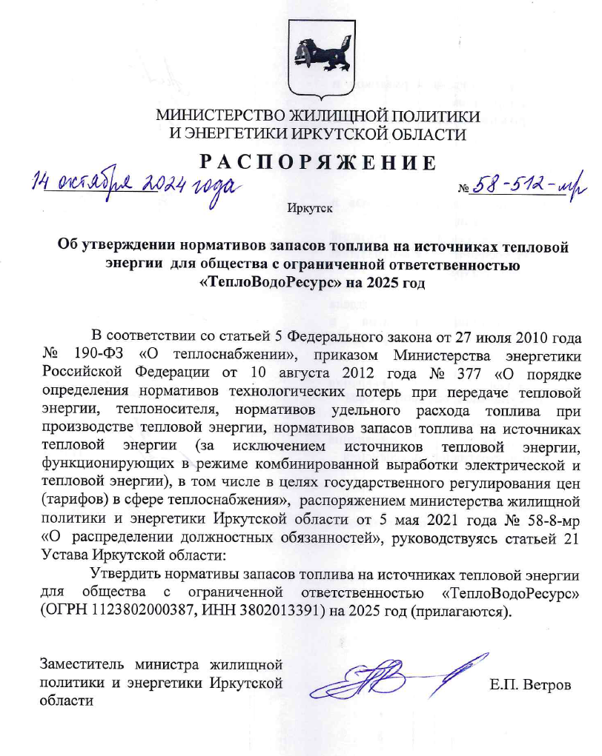
Рисунок 1.8.1 – Распоряжение №58-512 от 14.10.2024 г. «Об утверждении нормативов запаса топлива на источниках тепловой энергии»

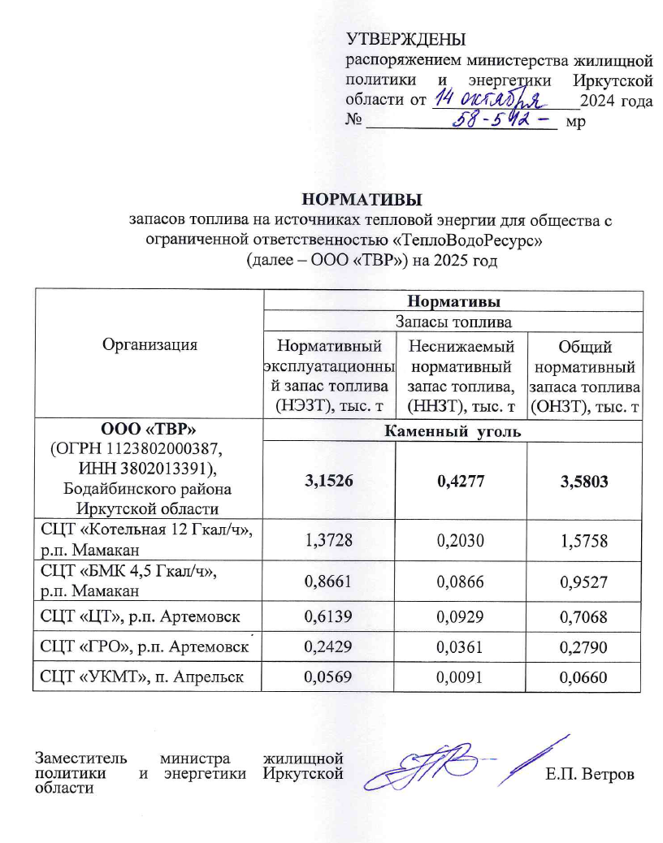
Рисунок 1.8.2 – Распоряжение №58-512 от 14.10.2024 г. «Об утверждении нормативов запаса топлива на источниках тепловой энергии»

в) описание особенностей характеристик видов топлива в зависимости от мест поставки
Показатели качества топлива, сжигаемого в котельных п. Мамакан, представлены в таблице 1.8.2.
Таблица 1.8.2 – Показатели качества топлива, сжигаемого в котельных п. Мамакан.
Наименование топлива | Класс, мм | Показатели качества
Наименование топлива | Класс, мм | Зольность, % не более | Влажность, % не более | Выход летучих веществ, средний % не более | Массовая доля серы, предельная % | Низшая теплота сгорания, ккал/кг, не менее | Массовая доля хлора предельная, % (сухое состояние)
Уголь каменный | «Д», 25-60 | 10 | 17 | 31,1 | 0,4 | 5450 | 0,03-0,06

г) описание использования местных видов топлива
Местные виды топлива отсутствуют.

д) описание видов топлива (в случае, если топливом является уголь, - вид ископаемого угля в соответствии с Межгосударственным стандартом ГОСТ 25543-2013 "Угли бурые, каменные и антрациты. Классификация по генетическим и технологическим параметрам"), их доли и значения низшей теплоты сгорания топлива, используемых для производства тепловой энергии по каждой системе теплоснабжения
Показатели качества топлива, сжигаемого в котельных п. Мамакан, представлены в таблице 1.8.3.
Таблица 1.8.3 – Показатели качества топлива, сжигаемого в котельных п. Мамакан.
Наименование топлива | Класс, мм | Показатели качества
Наименование топлива | Класс, мм | Зольность, % не более | Влажность, % не более | Выход летучих веществ, средний % не более | Массовая доля серы, предельная % | Низшая теплота сгорания, ккал/кг, не менее | Массовая доля хлора предельная, % (сухое состояние)
Уголь каменный | «Д», 25-60 | 10 | 17 | 31,1 | 0,4 | 5450 | 0,03-0,06

е) описание преобладающего в поселении, муниципальном округе, городском округе вида топлива, определяемого по совокупности всех систем теплоснабжения, находящихся в соответствующем поселении, муниципальном округе, городском округе
Топливом для котельных служит каменный уголь с низшей теплотой сгорания не менее 5450 ккал/кг.

ж) описание приоритетного направления развития топливного баланса поселения, муниципального округа, городского округа
За период, предшествующий актуализации схемы теплоснабжения изменений в топливных балансах источников тепловой энергии для каждой системы теплоснабжения не зафиксировано.

Часть 9 "Надежность теплоснабжения"
Нормативные требования к надёжности теплоснабжения установлены в СП 124.13330.2012 «Тепловые сети. Актуализированная редакция СНиП 41-02-2003» в пунктах 6.25-6.29.
Минимально допустимые показатели вероятности безотказной работы установлены СП 124.13330.2012 для:
- источника теплоты Рит = 0,97;
- тепловых сетей Ртс = 0,9;
- потребителя теплоты Рпт = 0,99;
- система теплоснабжения в целом Рсцт = 0,9⋅0,97⋅0,99 = 0,86.
Для рассматриваемых схем теплоснабжения минимально допустимые показатели вероятности безотказной работы приняты по СП 124.13330.2012.
Минимально допустимый показатель готовности СЦТ к исправной работе KГ принят 0,97.
За прошедший отопительный период по настоящее время аварийных отключений потребителей, восстановлений теплоснабжения потребителей после аварийных отключений в рассматриваемых системах теплоснабжения не наблюдалось.

а) поток отказов (частота отказов) участков тепловых сетей
Надежность – свойство готовности и влияющие на него свойство безотказности и ремонтопригодности, и поддержка технического обслуживания. (Национальный стандарт РФ ГОСТ 27.002-2015 Надежность в технике. Термины и определения).
Согласно СП 124.13330.2012 Тепловые сети (Актуализированная редакция СНиП 41-02-2003) надежность системы централизованного теплоснабжения - «способность проектируемых и действующих источников теплоты, тепловых сетей и в целом системы централизованного теплоснабжения обеспечивать в течение заданного времени требуемые режимы, параметры и качество теплоснабжения (отопления, вентиляции, горячего теплоснабжения, а также технологических потребностей предприятий в паре и горячей воде).

б) частота отключений потребителей
К показателям надежности объектов теплоснабжения относятся:
- количество прекращений подачи тепловой энергии, теплоносителя в результате технологических нарушений на тепловых сетях на 1 км тепловых сетей;
- количество прекращений подачи тепловой энергии, теплоносителя в результате технологических нарушений на источниках тепловой энергии на 1 Гкал/ч установленной мощности.
Фактические значения показателей надежности объектов теплоснабжения определяются исходя из числа нарушений, возникающих в результате аварий, инцидентов на таких объектах, а также в результате перерывов, прекращений, ограничений в подаче тепловой энергии и (или) теплоносителя на границах раздела балансовой принадлежности с потребителями тепловой энергии и (или) другими объектами теплоснабжения, определяемых по приборам учета тепловой энергии либо в соответствии с актами, предусмотренными договором поставки тепловой энергии.
Значения показателей надежности объектов теплоснабжения рассчитываются как совокупные за расчетный период характеристики нарушений подачи тепловой энергии, теплоносителя, снижение которых ведет к увеличению надежности.
Показатель надежности объектов теплоснабжения, определяемый числом нарушений в подаче тепловой энергии, теплоносителя в расчете на единицу длины тепловой сети теплоснабжающей организации
Показатель надежности объектов теплоснабжения, определяемый количеством нарушений подачи тепловой энергии (Рn сети от), рассчитывается по формуле:
Pn сети от = Nn сети от /L
где:
Рn сети от – показатель надежности объектов теплоснабжения, определяемый количеством нарушений подачи тепловой энергии, теплоносителя в расчете на единицу длины тепловой сети теплоснабжающей организации;
Nn сети от – количество прекращений подачи тепловой энергии, зафиксированное на границах раздела балансовой принадлежности сторон договора, причиной которых явились технологические нарушения на тепловых сетях;
L – суммарная протяженность тепловой сети в двухтрубном исчислении, километров.
Результаты расчетов надежности представлены в электронной модели системы теплоснабжения.

в) поток (частота) и время восстановления теплоснабжения потребителей после отключений
Результаты расчетов надежности представлены в электронной модели системы теплоснабжения.

г) графические материалы (карты-схемы тепловых сетей и зон ненормативной надежности)
Графические материалы, карты-схемы тепловых сетей и зон ненормативной надежности и безопасности теплоснабжения представлены в электронной модели системы теплоснабжения.

д) результаты анализа аварийных ситуаций при теплоснабжении, расследование причин которых осуществляется федеральным органом исполнительной власти, уполномоченным на осуществление федерального государственного энергетического надзора, в соответствии с Правилами расследования причин аварийных ситуаций при теплоснабжении, утвержденными постановлением Правительства Российской Федерации от 2 июня 2022 г. N 1014 "О расследовании причин аварийных ситуаций в сфере теплоснабжения"
Показатель надежности объектов теплоснабжения, определяемого количеством нарушений подачи тепловой энергии, теплоносителя в расчете на единицу тепловой мощности источника тепловой энергии теплоснабжающей организации
Показатель надежности объектов теплоснабжения, определяемого количеством нарушений подачи тепловой энергии (Рn ист от), рассчитывается по формуле:
Pn ист от = Nn ист от / M
где:
Рn ист от – показатель уровня надежности, определяемый суммарной приведенной продолжительностью прекращений подачи тепловой энергии в отопительный сезон;
Nn ист от – количество прекращений подачи тепловой энергии, зафиксированное на границе балансовой принадлежности сторон договора, причиной которых явились технологические нарушения на источниках тепловой энергии;
М – суммарная располагаемая мощность источников тепловой энергии, Гкал/ч.
Результаты расчетов надежности представлены в электронной модели системы теплоснабжения.

е) результаты анализа времени восстановления теплоснабжения потребителей, отключенных в результате аварийных ситуаций при теплоснабжении, указанных в подпункте "д" настоящего пункта
Готовность системы теплоснабжения к исправной работе в течении отопительного периода определятся по числу часов ожидания готовности:
- источника теплоты;
- тепловых сетей;
- потребителей теплоты, а также по числу часов нерасчетных температур наружного воздуха.
Минимально допустимый показатель готовности СЦТ к исправной работе Кг принимается 0,97.
Нормативное значение показателя готовности СЦТ определяет:
- готовность СЦТ к отопительному сезону;
- достаточность установленной тепловой мощности источника теплоты для обеспечения исправного функционирования СЦТ при нерасчетных похолоданиях;
- способность тепловых сетей обеспечить исправное функционирование СЦТ при нерасчетных похолоданиях;
- организационные и технические мероприятия, необходимые для обеспечения исправного функционирования СЦТ на уровне заданной готовности;
- нормативное число часов готовности для источника теплоты.
Потребители теплоты по требованию к надежности теплоснабжения делятся на три категории.
Первая категория - потребители, не допускающие перерывов в подаче.
расчетного количества теплоты и снижения температуры воздуха в помещениях ниже предусмотренных ГОСТ 30494 (больницы, родильные дома, детские дошкольные учреждения с круглосуточным пребыванием детей, картинные галереи, химические и специальные производства, шахты и т.п.).
Вторая категория – потребители, допускающие снижение температуры в отапливаемых помещениях на период ликвидации аварии, но не более 54 ч:
- жилых и общественных зданий до +12 °С;
- промышленных зданий до +8 °С.
Третья категория - остальные потребители.
Расчет уровня надежности теплоснабжения потребителей по состоянию на 01.01.2015 выполнен по методике, разработанной в АО «Газпром промгаз» и опубликованной в работе «Методика и алгоритм расчета надежности тепловых сетей при разработке схем теплоснабжения городов». Расчет выполнен с использованием сертифицированного программно-расчетного комплекса ГИС Zulu. Данный методический подход соответствует нормативными положениями, регламентами и показателями, включенными в СП 124.13330.2012 «Тепловые сети» (Актуализированная редакция СНиП 41-02-2003).
Целью расчета является количественная оценка надежности теплоснабжения потребителей в тепловых сетях (ТС) систем централизованного теплоснабжения и обоснование необходимых мероприятий по достижению требуемого уровня надежности для каждого потребителя.
Оценка надежности производится узловыми вероятностными показателями, определяемыми для потребителей, отнесенных к узлам расчетной схемы ТС.
Тепловые сети от энергоисточников работают по радиальной схеме.
Надежность расчетного уровня теплоснабжения потребителей оценивается коэффициентом готовности Kj, представляющим собой вероятность того, что в произвольный момент времени будет обеспечен расчетный уровень теплоснабжения j-го потребителя (среднее значение доли отопительного сезона, в течение которой теплоснабжение j-го потребителя не нарушается).
Надежность пониженного уровня теплоснабжения потребителей оценивается вероятностью безотказной работы Pj, представляющей собой вероятность того, что в течение отопительного периода температуре воздуха в зданиях j-го потребителя не опустится ниже граничного значения.
Вероятностные показатели надежности (ПН) должны удовлетворять нормативным значениям:
Kг = 0,97 – нормативное значение коэффициента готовности;
Pсцт= 0,86 – нормативное значение вероятности безотказной работы СЦТ. Расчет выполнен при следующих допущениях:
- рассматривается марковский стационарный процесс смены состояний ТС с простым пуассоновским распределением потока отказов;
- вероятность одновременного возникновения двух отказов не учитывается, так как она пренебрежимо мала (на три-четыре порядка меньше вероятности возникновения одного отказа);
- принимается, что при восстановлении отказавшего элемента ТС отказы других элементов ТС не происходят;
- интенсивность отказов теплопроводов определяется на основе статистической обработки данных об отказах.
При отсутствии статистических данных, расчет интенсивности отказов теплопроводов с учетом времени их эксплуатации производится по зависимостям распределения Вейбулла при начальной интенсивности отказов 1 км однолинейного теплопровода равной 5,7 10-6 1/(км·ч) или 0,05 1/(км·год). Начальная интенсивность отказов соответствует периоду нормальной эксплуатации нового теплопровода после периода приработки.
Средняя интенсивность отказов единицы ЗРА (например, задвижки) принимается равной 2,28 10-71/ч или 0,002 1/год.
Среднее время восстановления при отказах участков ТС в зависимости от их диаметра определена на основе статистической обработки эксплуатационных данных о восстановлении отказавших элементов (если такие данные имеются).
Если статистические данные о времени восстановления не используются, расчет среднего времени восстановления участков ТС в зависимости от их диаметра и расстояния между СЗ производится в соответствии с (9.9).
Расчет ПН выполнен для узлов с обобщенными потребителями. Коэффициент тепловой аккумуляции зданий принимается по представительным в данном узле категорий зданий или для здания с наихудшей теплоустойчивостью.

ж) итоги анализа и оценки систем теплоснабжения соответствующего поселения, муниципального округа, городского округа, а также описание системы мер по повышению надежности для малонадежных и ненадежных систем теплоснабжения, определенной исполнительными органами субъектов Российской Федерации в соответствии с разделом X Правил организации теплоснабжения в Российской Федерации, утвержденных постановлением Правительства Российской Федерации от 8 августа 2012 г. N 808 "Об организации теплоснабжения в Российской Федерации и о внесении изменений в некоторые акты Правительства Российской Федерации" (далее - система мер по повышению надежности)
Время, затраченное на восстановление теплоснабжения потребителей после аварийных отключений, зависит от следующих факторов: диаметр трубопровода, тип прокладки, объем дренирования и заполнения тепловой сети.

Часть 10 "Технико-экономические показатели теплоснабжающих и теплосетевых организаций"
Технико-экономические показатели теплоснабжающей организации приведены в таблице 1.10.1.
Таблица 1.10.1 – Технико-экономические показатели теплоснабжающей организации
Наименование показателя | Единица измерения | Численное значение показателя
Котельные п. Мамакан
Отпуск из сети | Гкал | 30 691,365
Потери в сетях | Гкал | 6 749,981
Собственные нужды котельной | Гкал | 558,599
Собственные нужды котельной | % | 1,47
Удельный расход топлива на отпуск тепловой энергии в сеть | кг у.т./Гкал | 252,60
Удельный расход топлива на отпуск тепловой энергии в сеть | кг н.т./Гкал | 321,38

Часть 11 "Цены (тарифы) в сфере теплоснабжения"

а) описание динамики утвержденных цен (тарифов), устанавливаемых исполнительными органами субъекта Российской Федерации в области государственного регулирования цен (тарифов) по каждому из регулируемых видов деятельности и по каждой теплосетевой и теплоснабжающей организации с учетом последних 3 лет
Тарифы на тепловую энергию, поставляемую потребителям теплоснабжающей организацией ООО «ТеплоВодоРесурс» на территории Мамаканского муниципального образования на момент актуализации схемы теплоснабжения представлены на рисунках ниже.
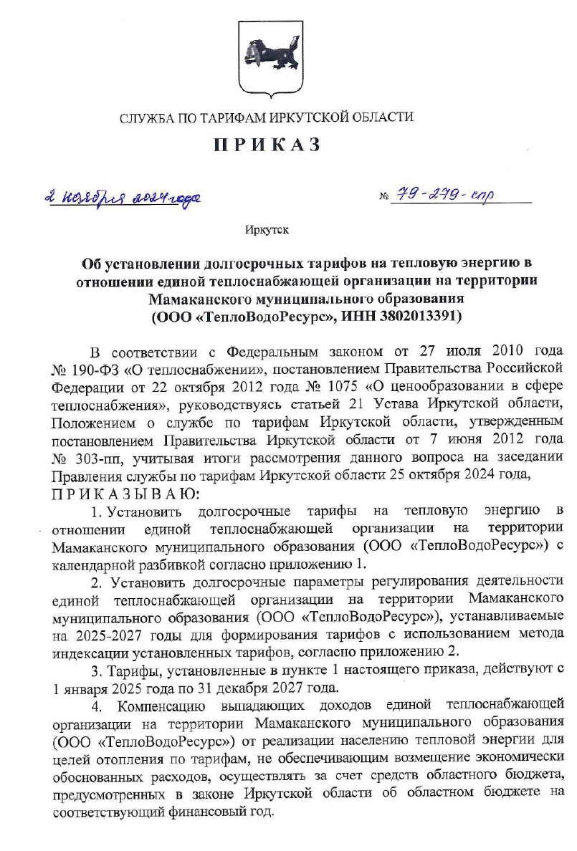
Рисунок 1.11.1 – Приказ №79-279-спр от 02.11.2024 г. «Об установлении долгосрочных тарифов на тепловую энергию»
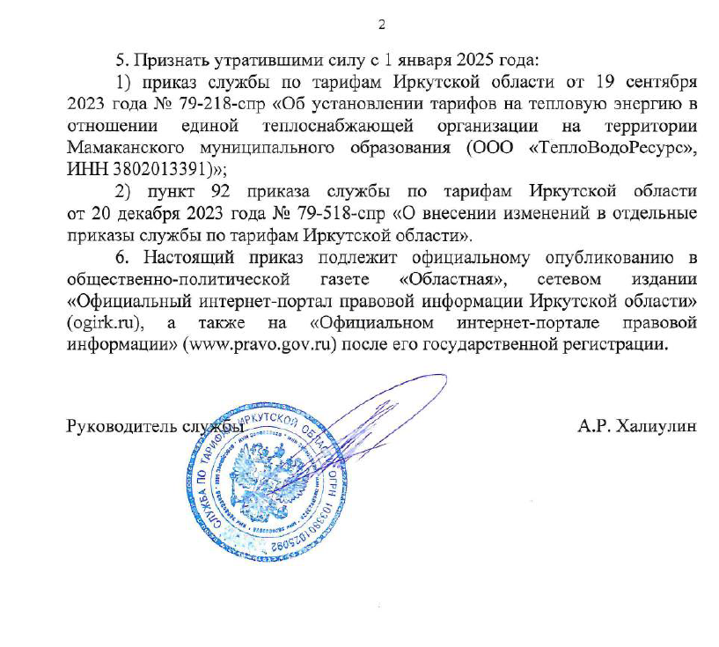
Рисунок 1.11.2 – Приказ №79-279-спр от 02.11.2024 г. «Об установлении долгосрочных тарифов на тепловую энергию»
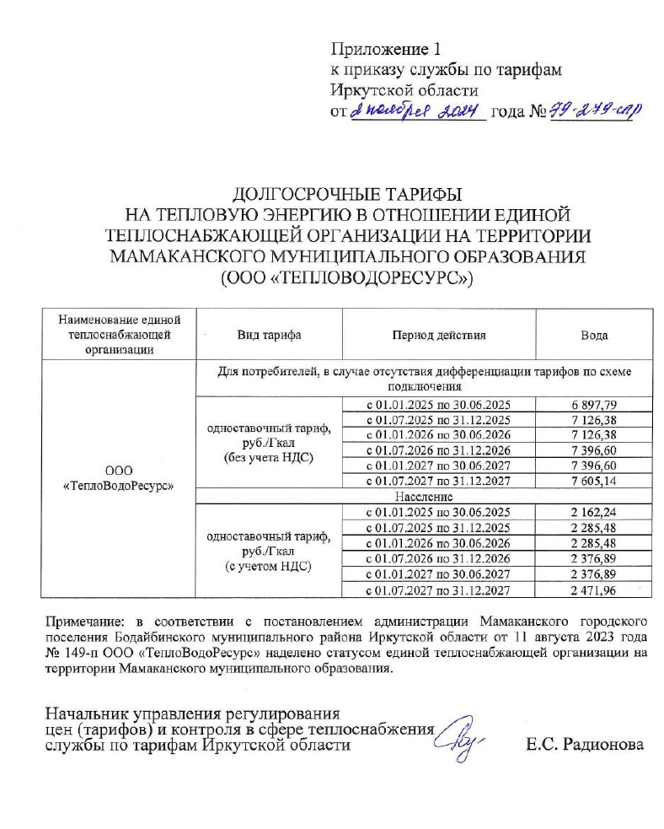
Рисунок 1.11.3 – Приказ №79-279-спр от 02.11.2024 г. «Об установлении долгосрочных тарифов на тепловую энергию»

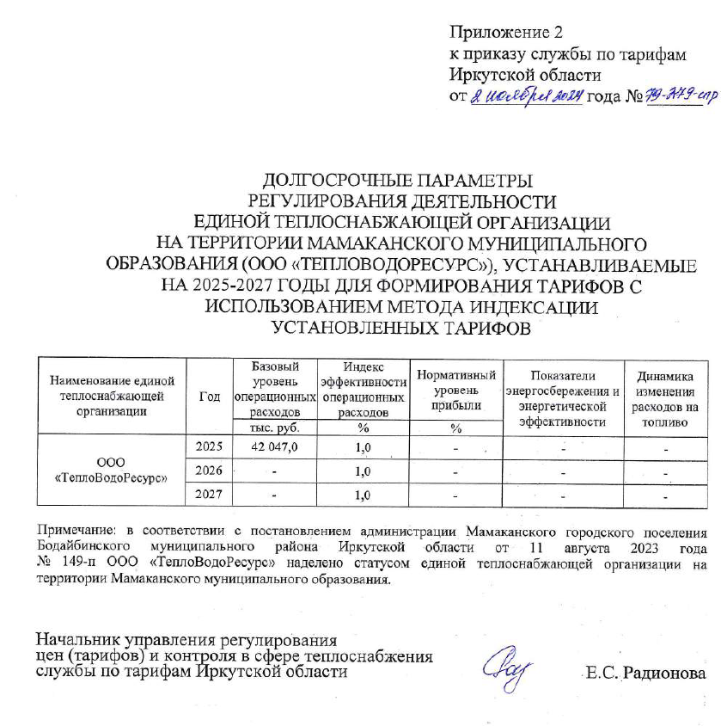
Рисунок 1.11.4 – Приказ №79-279-спр от 02.11.2024 г. «Об установлении долгосрочных тарифов на тепловую энергию»

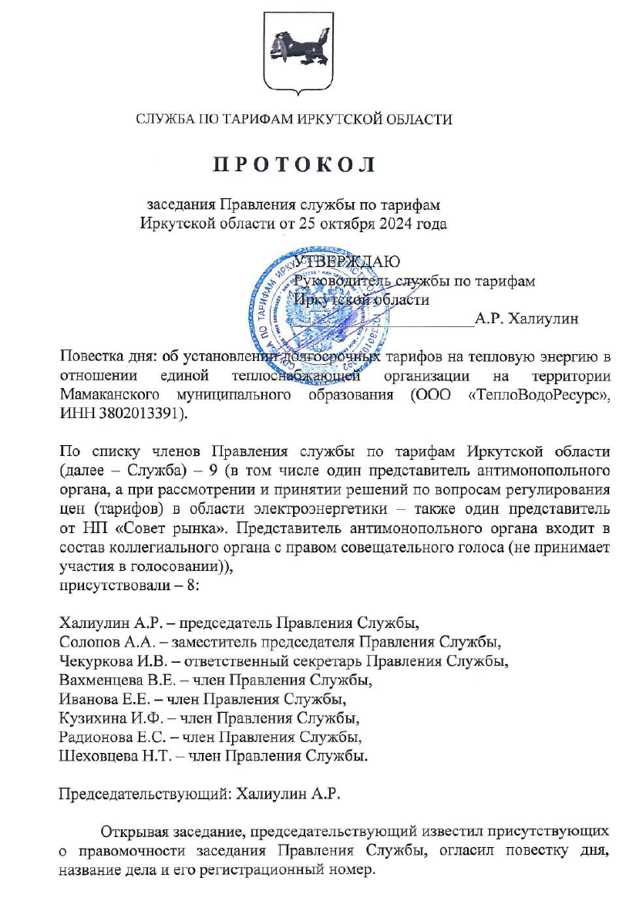
Рисунок 1.11.5 – Протокол от 25.10.2024 г. «Об установлении долгосрочных тарифов на тепловую энергию»

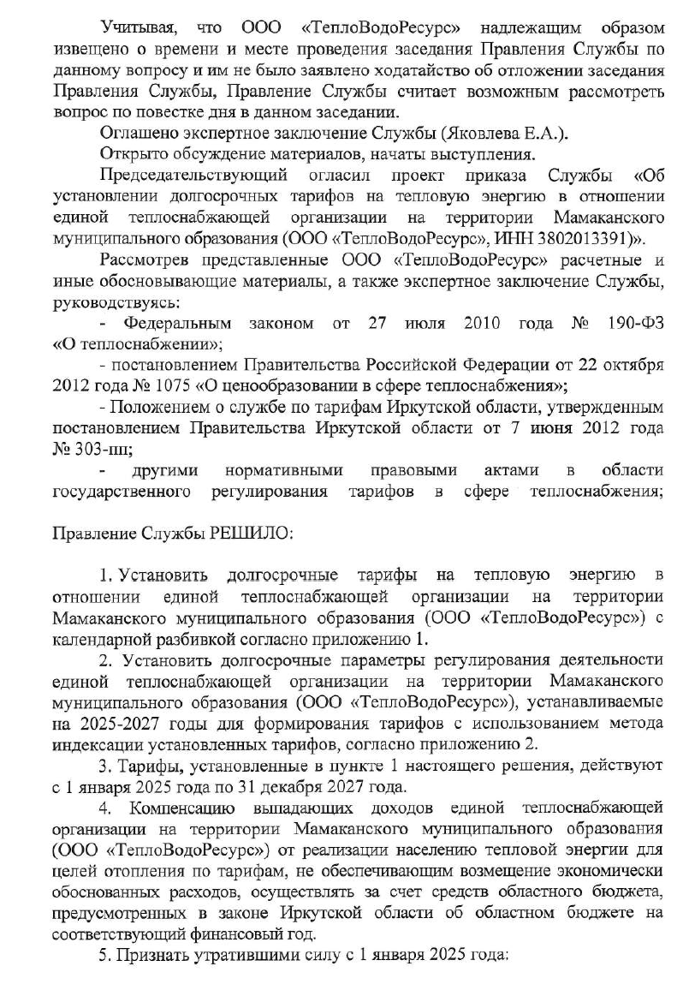
Рисунок 1.11.6 – Протокол от 25.10.2024 г. «Об установлении долгосрочных тарифов на тепловую энергию»

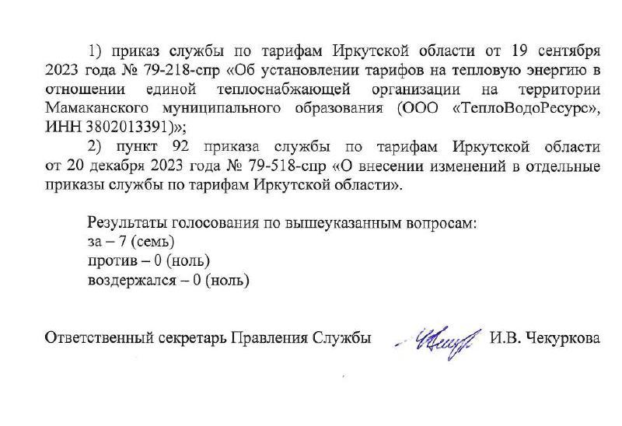
Рисунок 1.11.7 – Протокол от 25.10.2024 г. «Об установлении долгосрочных тарифов на тепловую энергию»

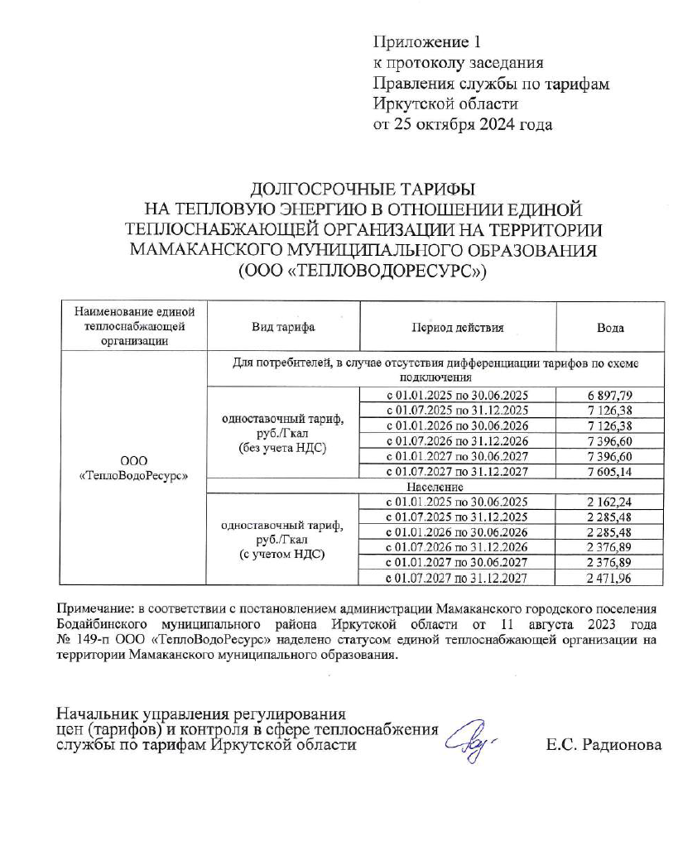
Рисунок 1.11.8 – Протокол от 25.10.2024 г. «Об установлении долгосрочных тарифов на тепловую энергию»

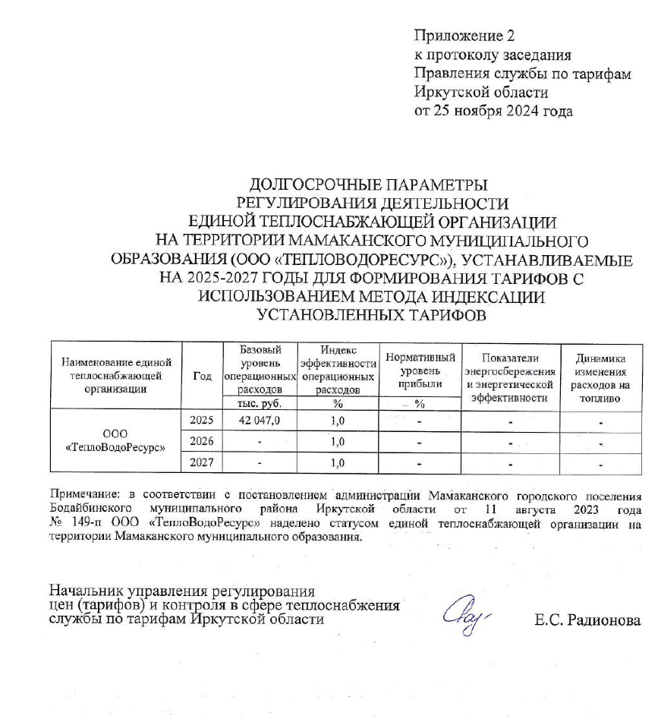
Рисунок 1.11.9 – Протокол от 25.10.2024 г. «Об установлении долгосрочных тарифов на тепловую энергию»

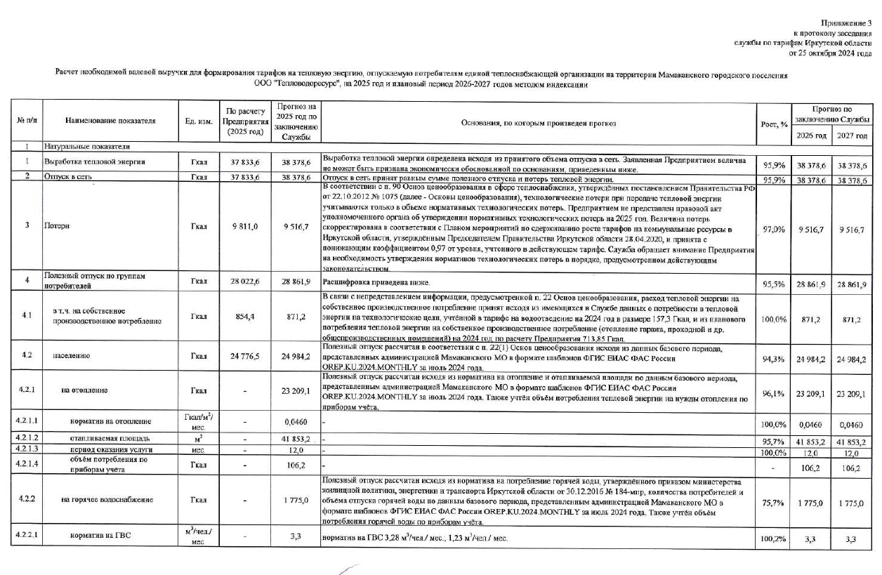
Рисунок 1.11.10 – Протокол от 25.10.2024 г. «Об установлении долгосрочных тарифов на тепловую энергию»

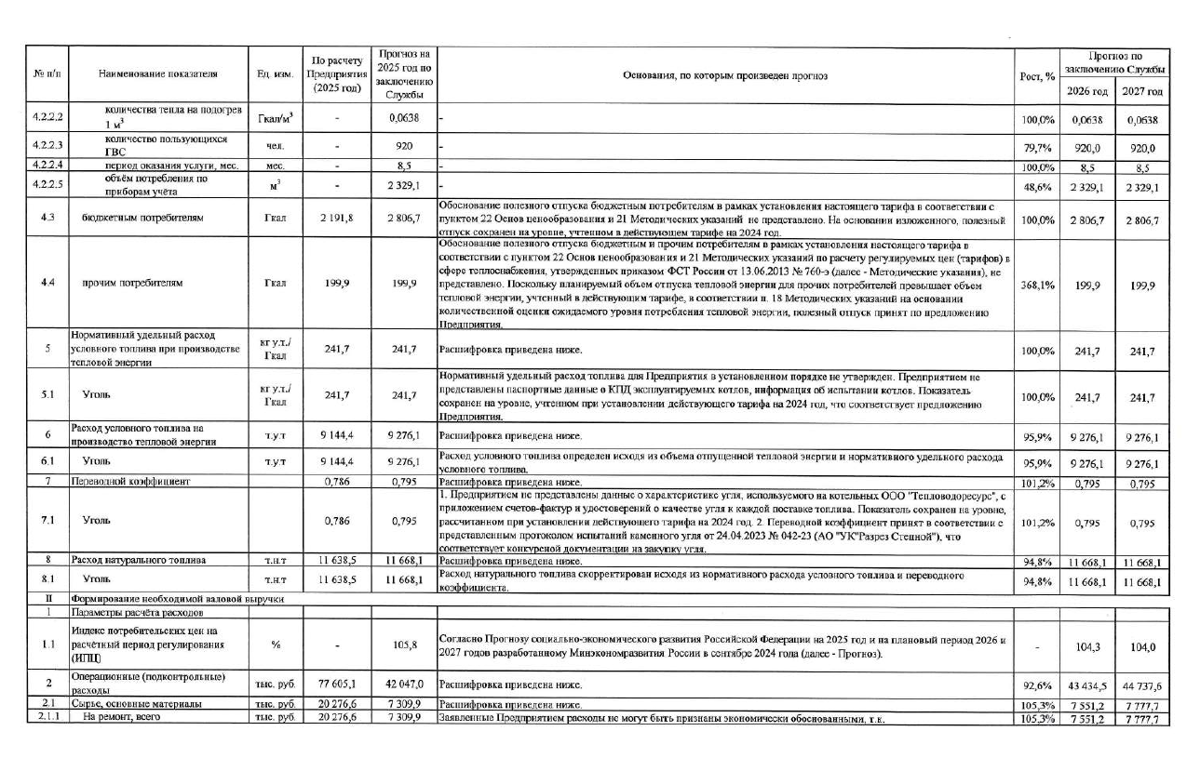
Рисунок 1.11.11 – Протокол от 25.10.2024 г. «Об установлении долгосрочных тарифов на тепловую энергию»
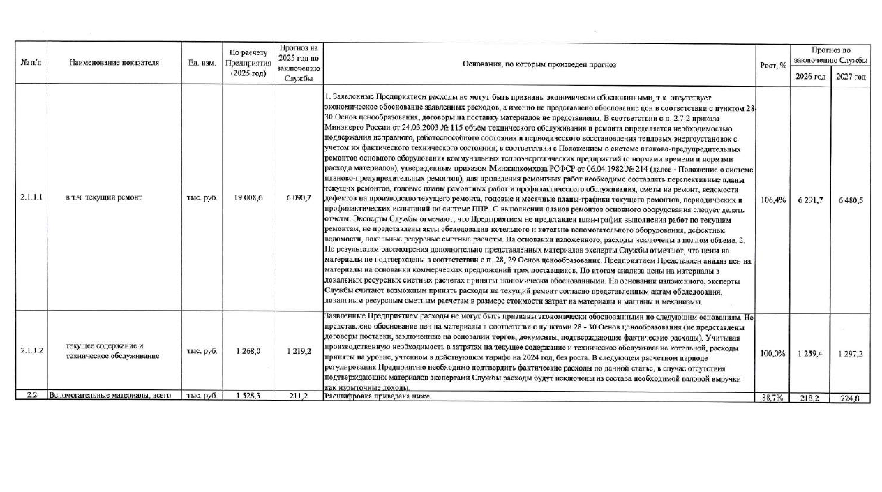
Рисунок 1.11.12 – Протокол от 25.10.2024 г. «Об установлении долгосрочных тарифов на тепловую энергию»

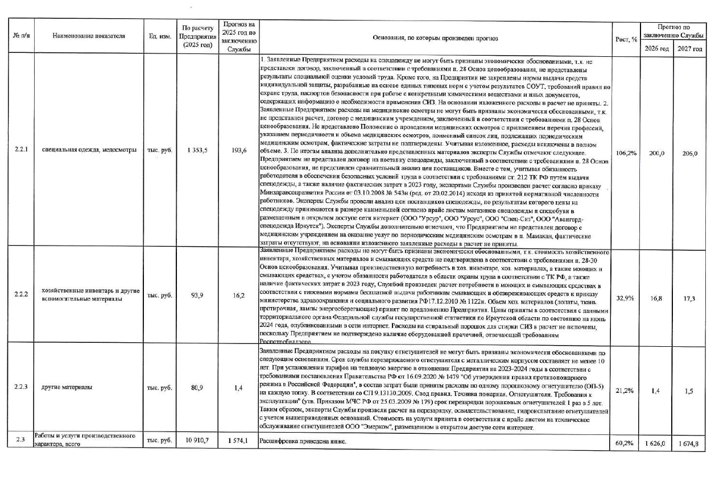
Рисунок 1.11.13 – Протокол от 25.10.2024 г. «Об установлении долгосрочных тарифов на тепловую энергию»

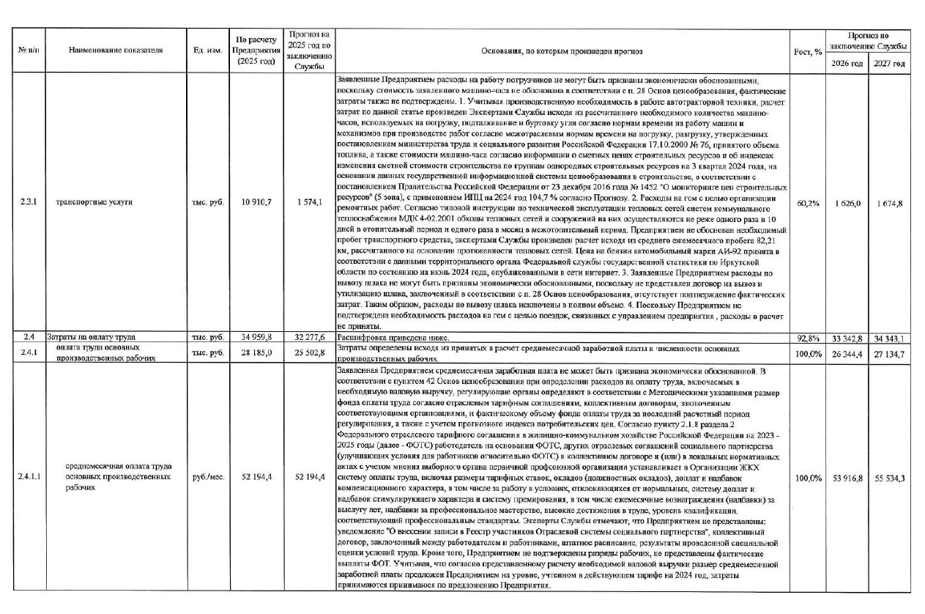
Рисунок 1.11.14 – Протокол от 25.10.2024 г. «Об установлении долгосрочных тарифов на тепловую энергию»
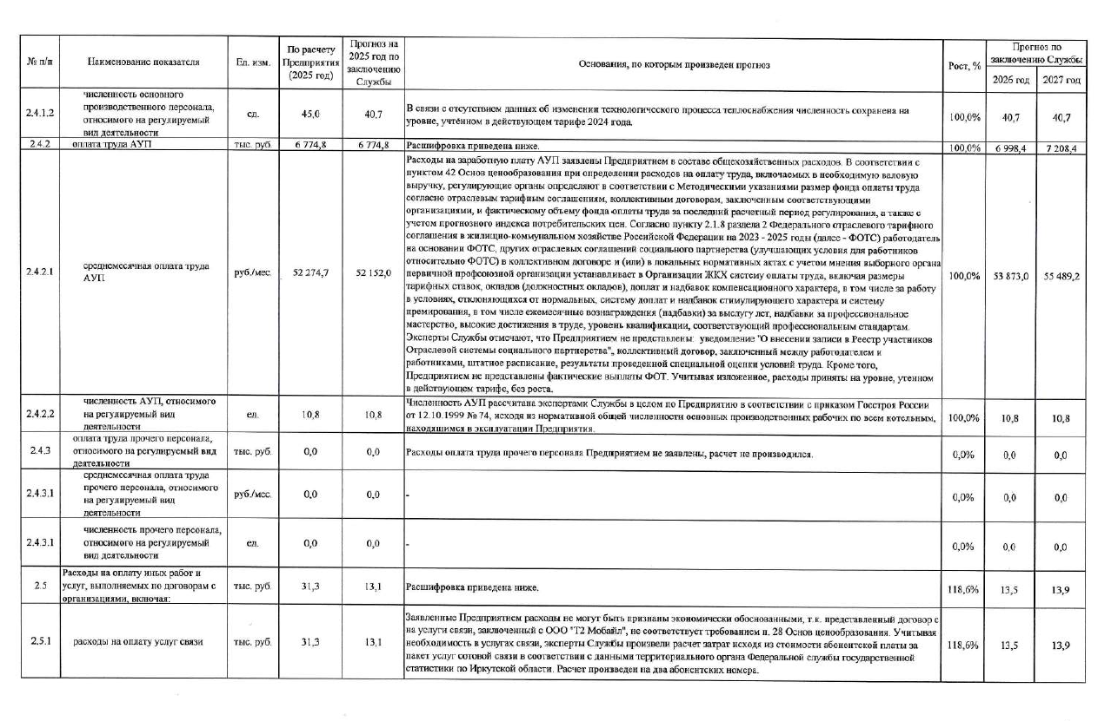
Рисунок 1.11.15 – Протокол от 25.10.2024 г. «Об установлении долгосрочных тарифов на тепловую энергию»
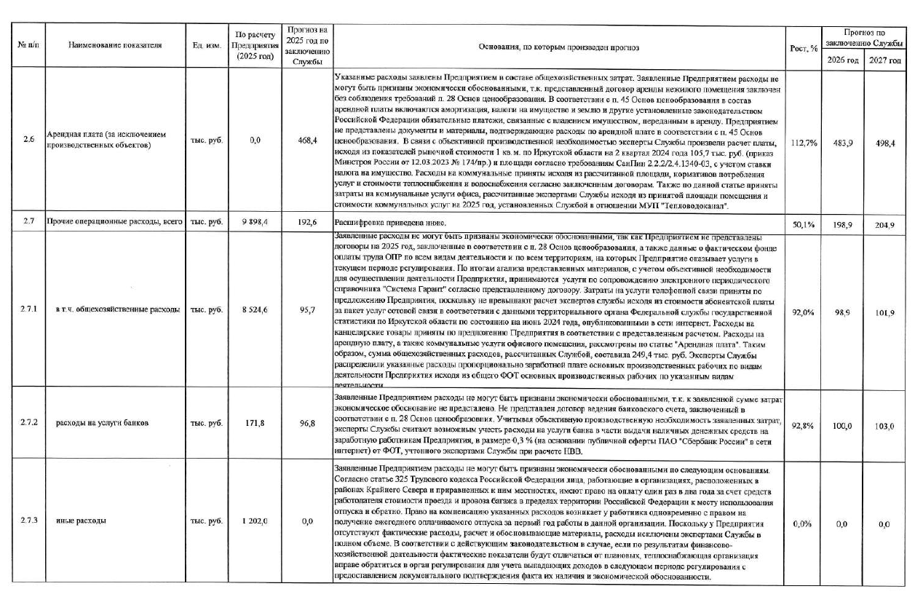
Рисунок 1.11.16 – Протокол от 25.10.2024 г. «Об установлении долгосрочных тарифов на тепловую энергию»
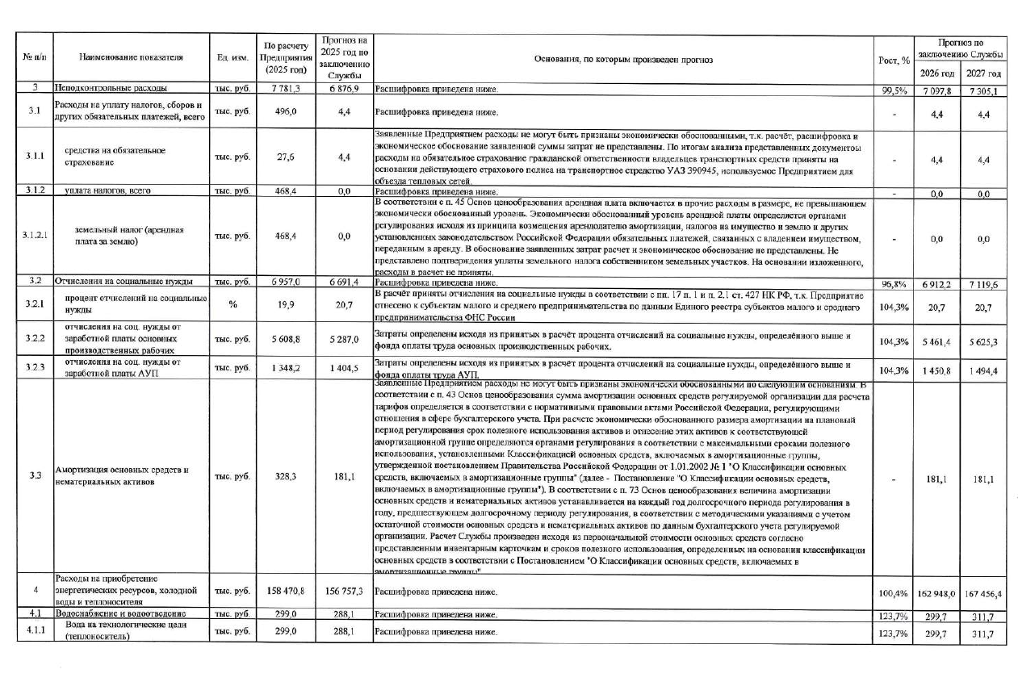
Рисунок 1.11.17 – Протокол от 25.10.2024 г. «Об установлении долгосрочных тарифов на тепловую энергию»
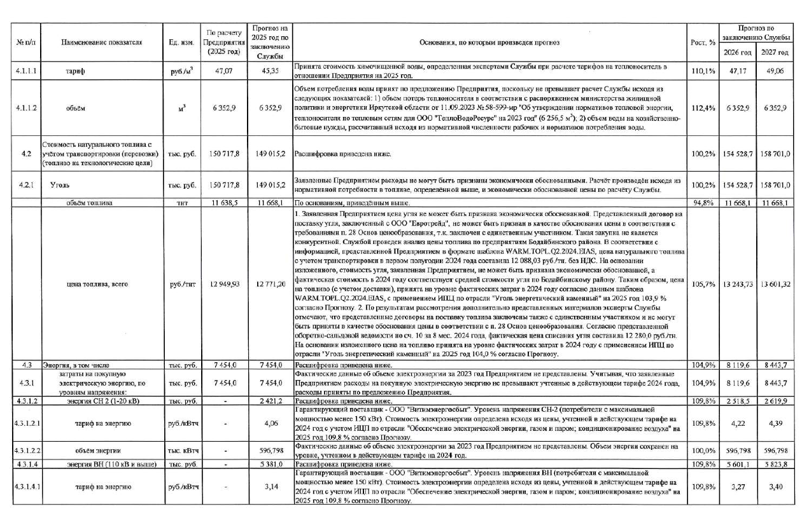
Рисунок 1.11.18 – Протокол от 25.10.2024 г. «Об установлении долгосрочных тарифов на тепловую энергию»

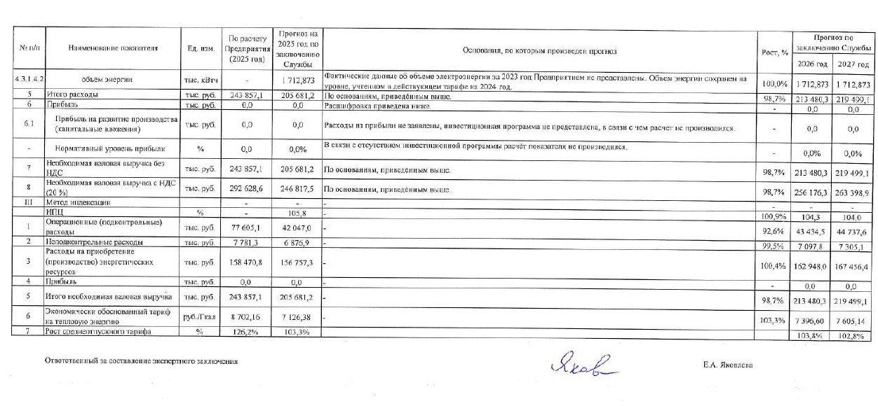
Рисунок 1.11.19 – Протокол от 25.10.2024 г. «Об установлении долгосрочных тарифов на тепловую энергию»

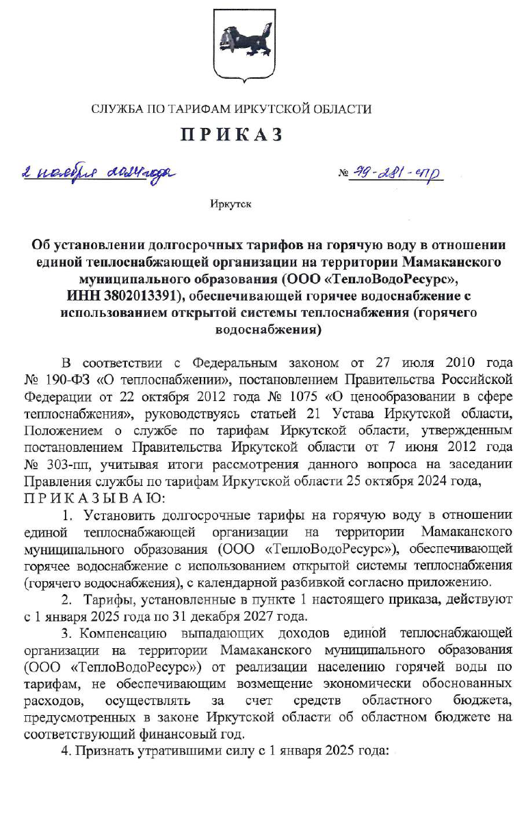
Рисунок 1.11.20 – Приказ №79-281-спр от 02.11.2024 г. «Об установлении долгосрочных тарифов на горячую воду»
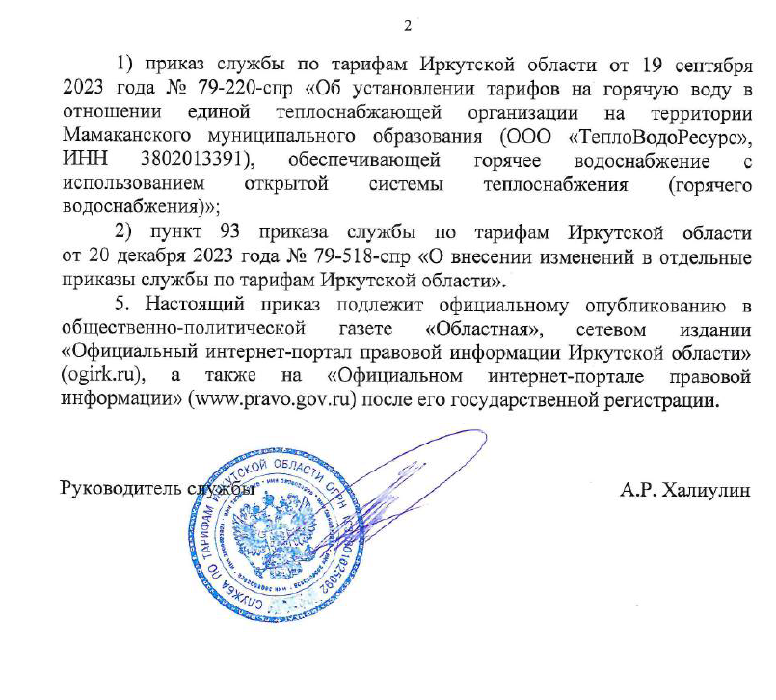
Рисунок 1.11.21 – Приказ №79-281-спр от 02.11.2024 г. «Об установлении долгосрочных тарифов на горячую воду»
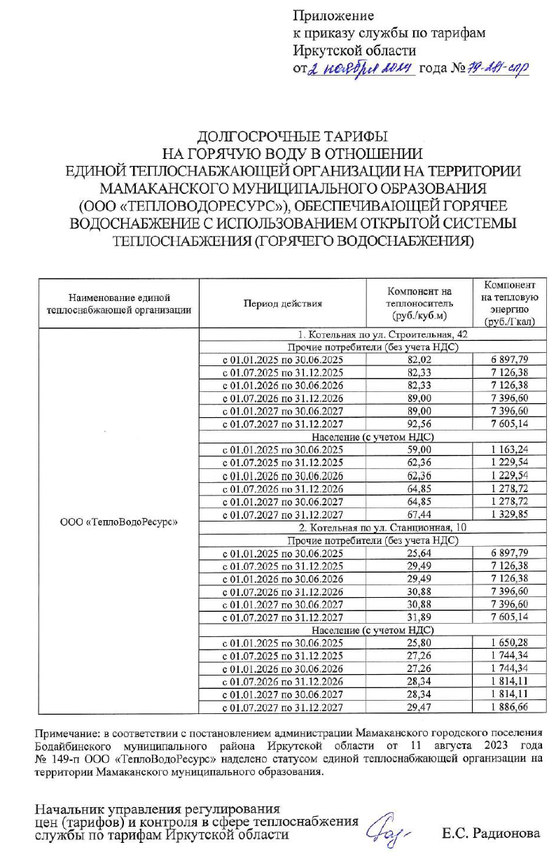
Рисунок 1.11.22 – Приказ №79-281-спр от 02.11.2024 г. «Об установлении долгосрочных тарифов на горячую воду»

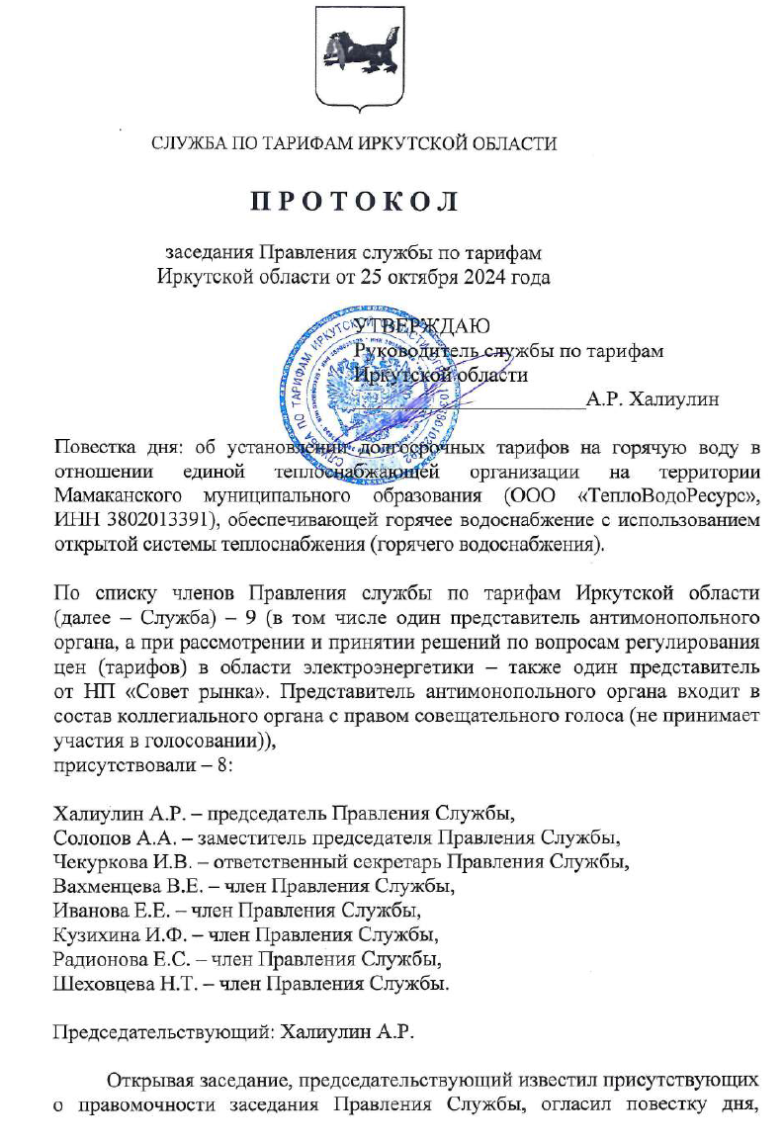
Рисунок 1.11.23 – Протокол от 25.10.2024 г. «Об установлении долгосрочных тарифов на тепловую энергию»

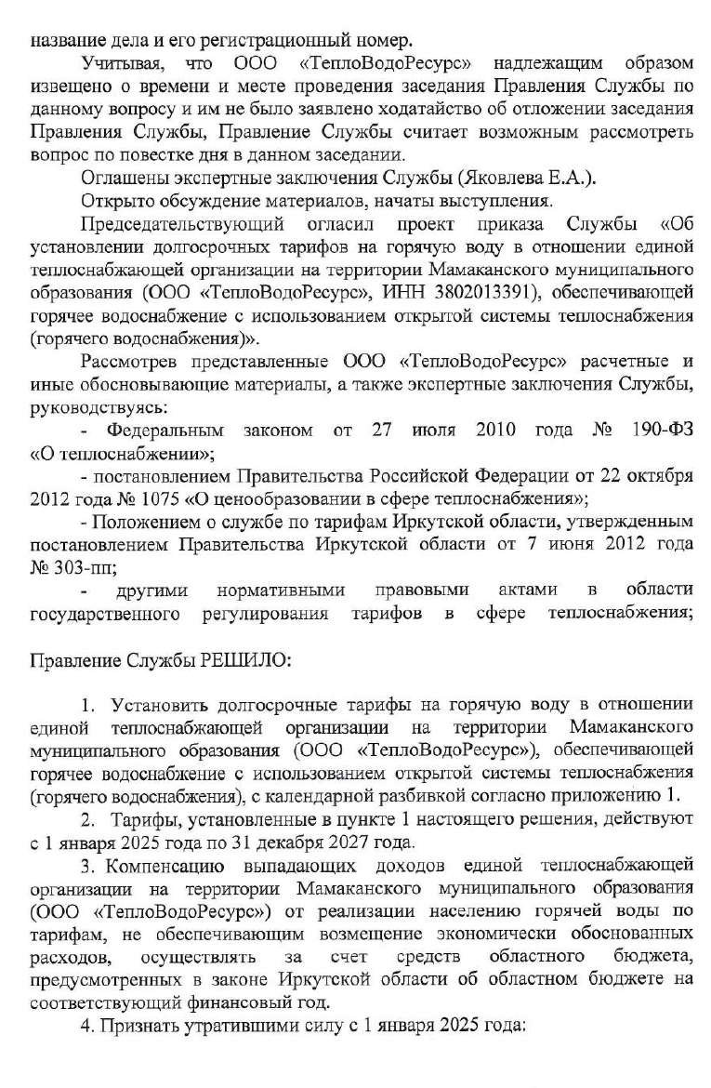
Рисунок 1.11.24 – Протокол от 25.10.2024 г. «Об установлении долгосрочных тарифов на тепловую энергию»

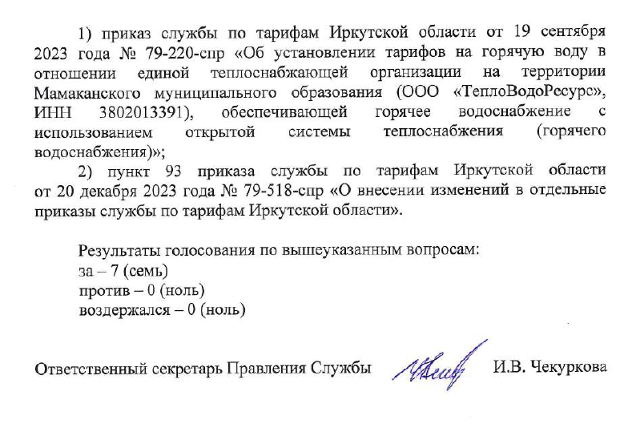
Рисунок 1.11.25 – Протокол от 25.10.2024 г. «Об установлении долгосрочных тарифов на тепловую энергию»

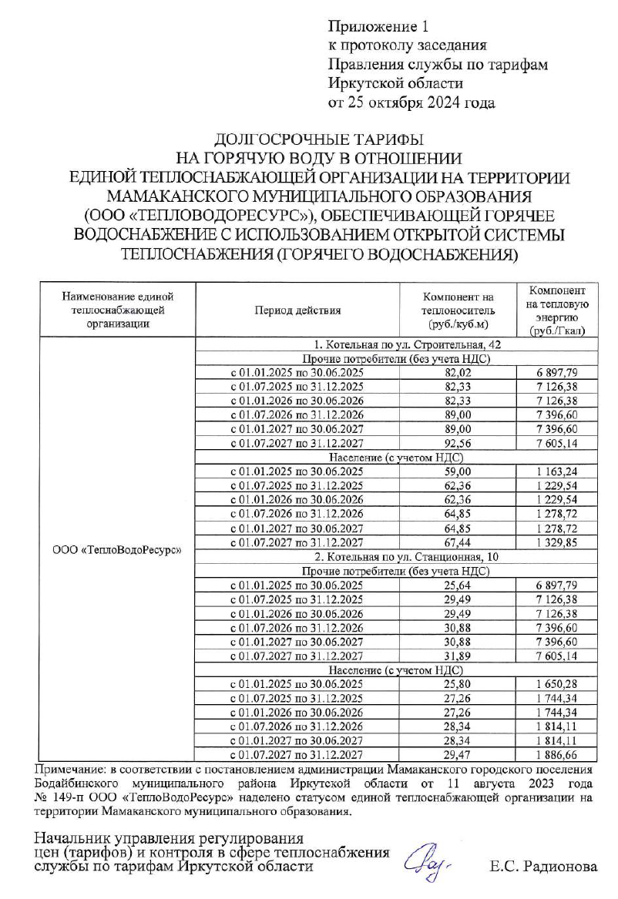
Рисунок 1.11.26 – Протокол от 25.10.2024 г. «Об установлении долгосрочных тарифов на тепловую энергию»

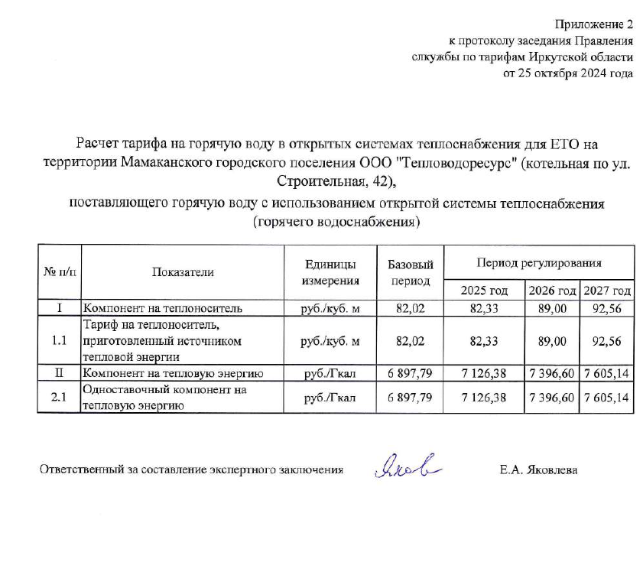
Рисунок 1.11.27 – Протокол от 25.10.2024 г. «Об установлении долгосрочных тарифов на тепловую энергию»
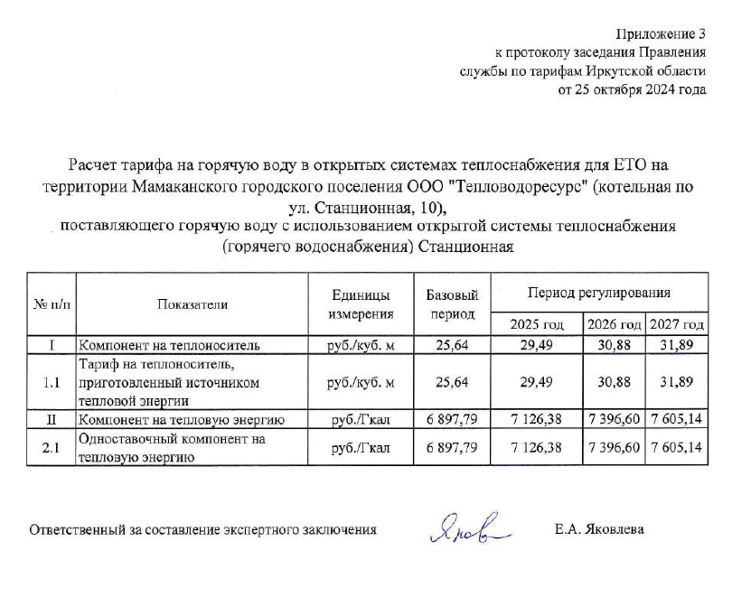
Рисунок 1.11.28 – Протокол от 25.10.2024 г. «Об установлении долгосрочных тарифов на тепловую энергию»

б) описание структуры цен (тарифов), установленных на момент разработки схемы теплоснабжения
Наибольшую долю затрат в структуре тарифа на тепловую энергию составляют расходы на приобретение энергетических ресурсов, холодной воды и теплоносителя – 53%.
В свою очередь, наибольшую долю затрат в структуре расходов на приобретение энергетических ресурсов, холодной воды и теплоносителя составляют расходы на приобретение натурального топлива с учётом транспортировки (перевозки).

в) описание платы за подключение к системе теплоснабжения
Плата за подключение к системе теплоснабжения устанавливается органом регулирования в расчете на единицу мощности подключаемой тепловой нагрузки и может быть дифференцирована в зависимости от параметров данного подключения.
Плата за подключение при наличии технической возможности подключения
В случае если подключаемая тепловая нагрузка не превышает 0,1 Гкал/ч, плата за подключение равна 550 рублям.
Плата за подключение к системе теплоснабжения утверждается органом регулирования на расчетный период регулирования в расчете на единицу мощности подключаемой тепловой нагрузки, в случае:
- если подключаемая тепловая нагрузка объекта заявителя более 0,1 Гкал/ч и не превышает 1,5 Гкал/ч;
- если подключаемая тепловая нагрузка объекта заявителя превышает 1,5 Гкал/ч.
При отсутствии технической возможности подключения к системе теплоснабжения Общества плата за подключение для потребителя, суммарная подключаемая тепловая нагрузка которого превышает 1,5 Гкал/ч суммарной установленной тепловой мощности системы теплоснабжения, к которой осуществляется подключение, устанавливается органом регулирования в индивидуальном порядке.
Плата за подключение к централизованным системам горячего водоснабжения Общества.
Размер платы за подключение рассчитывается Обществом исходя из установленных тарифов на подключение к системе горячего водоснабжения и с учетом величины подключаемой (технологически присоединяемой) нагрузки и расстояния от точки подключения объекта заявителя до точки подключения к централизованным системам горячего водоснабжения.
В отношении заявителей, величина подключаемой (присоединяемой) нагрузки объектов которых превышает 250 куб. метров в сутки и (или) осуществляется с использованием создаваемых сетей водоснабжения и (или) водоотведения с наружным диаметром, превышающим 250 мм (предельный уровень нагрузки), размер платы за подключение устанавливается органом регулирования тарифов индивидуально с учетом расходов на увеличение мощности (пропускной способности) централизованных систем водоснабжения, в том числе расходов на реконструкцию и (или) модернизацию существующих объектов централизованных систем водоснабжения.

г) описание платы за услуги по поддержанию резервной тепловой мощности, в том числе для социально значимых категорий потребителей
Плата за услуги по поддержанию резервной тепловой мощности устанавливается в случае, если потребитель не потребляет тепловую энергию, но не осуществил отсоединение принадлежащих ему теплопотребляющих установок от тепловой сети в целях сохранения возможности возобновить потребление тепловой энергии при возникновении такой необходимости.
Плата за услуги по поддержанию резервной тепловой мощности подлежит регулированию для отдельных категорий социально значимых потребителей, перечень которых определяется основами ценообразования в сфере теплоснабжения, утвержденными Правительством Российской Федерации, и устанавливается как сумма ставок за поддерживаемую мощность источника тепловой энергии и за поддерживаемую мощность тепловых сетей в объеме, необходимом для возможного обеспечения тепловой нагрузки потребителей.
Для иных категорий потребителей тепловой энергии плата за услуги по поддержанию резервной тепловой мощности не регулируется и устанавливается соглашением сторон.
Плата за услуги по поддержанию резервной тепловой мощности, в том числе для социально значимых категорий потребителей, не устанавливалась.

д) описание динамики предельных уровней цен на тепловую энергию (мощность), поставляемую потребителям, утверждаемых в ценовых зонах теплоснабжения с учетом последних 3 лет
На момент актуализации схемы теплоснабжения, Правительство РФ не приняло решения о отнесении городского поселения к ценовой зоне теплоснабжения.

е) описание средневзвешенного уровня сложившихся за последние 3 года цен на тепловую энергию (мощность), поставляемую единой теплоснабжающей организацией потребителям в ценовых зонах теплоснабжения
На момент актуализации схемы теплоснабжения, Правительство РФ не приняло решения о отнесении городского поселения к ценовой зоне теплоснабжения.

Часть 12 "Описание существующих технических и технологических проблем в системах теплоснабжения поселения, городского округа, города федерального значения"

а) описание существующих проблем организации качественного теплоснабжения (перечень причин, приводящих к снижению качества теплоснабжения, включая проблемы в работе теплопотребляющих установок потребителей)
В рассматриваемых централизованных системах теплоснабжения п. Мамакан имеются следующие основные проблемы:
- На котельных существуют ограничения по выдаче котлами своей номинальной производительности.
- Отсутствует водоподготовительное оборудование на котельных.
- 79% общей протяженности тепловых сетей от котельной 12 Гкал/ч и 97% тепловых сетей от котельной БМК составляют трубопроводы со сверхнормативным сроком службы, требующие замены во время проведения очередного ремонта;
- Гидравлическая разбалансировка тепловых сетей и завышенный расход в тепловых сетях. В рассматриваемых котельных существующие сетевые насосы имеют завышенные, относительно расчетных нагрузок, характеристики. Завышенный расход сетевой воды является причиной пониженного температурного графика.

б) описание существующих проблем организации надежного теплоснабжения поселения, муниципального округа, городского округа, города федерального значения (перечень причин, приводящих к снижению надежности теплоснабжения, включая проблемы в работе теплопотребляющих установок потребителей)
Надежность системы теплоснабжения выражается частотой возникновения отказов и величиной снижения уровня работоспособности или уровня функционирования системы. Полностью работоспособное состояние — это состояние системы, при котором выполняются все заданные функции в полном объеме. Под отказом понимается событие, заключающееся в переходе системы теплоснабжения с одного уровня работоспособности на другой, белее низкий в результате выхода из строя одного или нескольких элементов системы. Событие, заключающееся в переходе системы теплоснабжения с одного уровня работоспособности на другой, отражающийся на теплоснабжении потребителей, является аварией. Таким образом, авария также является отказом, но с более тяжелыми последствиями.
Основной причиной, приводящей к снижению надежного теплоснабжения, является износ тепловых сетей. Основная причина этого - наружная коррозия подземных теплопроводов, в первую очередь подающих линий водяных тепловых сетей, на которые, как показывает практика, приходится до 80 % всех повреждений.
Основной проблемой в организации надёжного и качественного транспорта теплоносителя является высокая степень износа трубопроводов тепловых сетей и их теплоизоляции.

в) описание существующих проблем развития систем теплоснабжения
Основной проблемой развития систем теплоснабжения является высокая степень износа трубопроводов тепловых сетей и их теплоизоляции.

г) описание существующих проблем надежного и эффективного снабжения топливом действующих систем теплоснабжения
Сбои в поставках топливо на территории гп отсутствуют.

д) анализ предписаний надзорных органов об устранении нарушений, влияющих на безопасность и надежность системы теплоснабжения
Предписания надзорных органов не выдавались.

Глава 2 «Существующее и перспективное потребление тепловой энергии на цели теплоснабжения»

а) данные базового уровня потребления тепла на цели теплоснабжения
Описание величины потребления тепловой энергии в расчетных элементах территориального деления за отопительный период представлены в таблице ниже.
Таблица 2.1 - Описание величины потребления тепловой энергии в расчетных элементах территориального деления за отопительный период
Наименование показателя | Существующая тепловая нагрузка, Гкал
Выработка тепловой энергии | 37 011,477
Отпуск в сеть | 37 011,477
Потери | 9 828,577
Полезный отпуск по группам потребителей: | 27 182,9
в т.ч.  на собственное производственное потребление | 842,0
Население | 23 890,5
Бюджетные организации | 2 239,5
Прочие потребители | 210,9

б) прогнозы приростов площади строительных фондов, сгруппированные по расчетным элементам территориального деления и по зонам действия источников тепловой энергии с разделением объектов строительства на многоквартирные дома, индивидуальные жилые дома, общественные здания, производственные здания промышленных предприятий, на каждом этапе
Согласно генеральному плану п. Мамакан на основании расчета нормативной потребности и с учетом существующих опорных объектов, сохраняемых на I очередь генерального плана, определена дополнительная потребность в объектах культурно-бытового обслуживания и сформулированы предложения по их размещению в границах проекта на первую очередь строительства – см. таблицу 2.2.

Таблица 2.2 – Дополнительная потребность в объектах культурно-бытового обслуживания на первую очередь строительства
Жилые здания |  |  | Общественные здания
Общая площадь, тыс. м2 | Тепловые нагрузки, Гкал/ч/МВт |  | Наименование | Тепловые нагрузки, Гкал/ч/МВт
Общая площадь, тыс. м2 | Qо | Qгвс.ср. | Наименование | Qо | Qв | Qгвс.ср
Зона застройки индивидуальными жилыми домами №12  1,1 | 0,099  0,115 | 0,011  0,013 | Школа 250 мест площадка №1 | 0,350  0,407 | 0,822  0,956 | 0,165  0,192
Зона застройки индивидуальными жилыми домами №13  0,45 | 0,041  0,048 | 0,005  0,006 | Больница расширение на 40 коек, расширение поликлиники на 45 посещений в смену площадка №3 | существующее здание  (отапливаемое) | 0,150  0,174 | 0,084  0,097
Зона застройки малоэтажными жилыми дома (1-3 эт.) №14  2,0 | 0,18  0.21 | 0,021  0,024 | Спортзал 200 м² площади пола площадка №7 | 0,075  0,088 | 0,141  0,164 | 0,03  0,035
Зона застройки индивидуальными жилыми домами №15  1,13 | 0,102  0,119 | 0,012  0,014 | Предприятие общественного питания 40 мест площадка №8 | 0,018  0,02 | 0,058  0.067 | 0,056  0,065
Зона застройки малоэтажными жилыми дома (1-3 эт.) №16  3,0 | 0,27  0,31 | 0,031  0,036 | Предприятие общественного питания 24 места площадка №8 | 0,011  0,013 | 0,035  0,041 | 0,039  0,045
Зона застройки малоэтажными жилыми дома (1-3 эт.) №17  2,8 | 0,252  0,293 | 0,029  0,034 | Предприятие непосредственного бытового обслуживания 10 рабочих мест площадка №8 | 0,019  0,022 | 0,027  0,031 | 0,007  0,008
Зона застройки индивидуальными жилыми домами №18  5,31 | 0,478  0,556 | 0,055  0,064 | Физкультурно- оздоровительный комплекс на 200 м² площади пола площадка №38 | 0,075  0,088 | 0,141  0,164 | 0,004  0,005
Зона застройки индивидуальными жилыми домами №19  1,29 | 0,116  0,135 | 0.013  0,015
Зона застройки индивидуальными жилыми домами №20  0,42 | 0,038  0,044 | 0.004  0,005
Зона застройки малоэтажными жилыми дома (1-3 эт.) №31  4,0 | 0,360  0,419 | 0,04  0,046
итого | 1,936  2,249 | 0,221  0,257 |  | 0,548  0,637 | 1,374  1,598 | 0,385  0,448
итого | 2,157  2,506 |  |  | 2,307  2,683
итого | 4,464  5,192

На основании расчета нормативной потребности и с учетом существующих опорных объектов, сохраняемых на расчетный срок генерального плана, определена дополнительная потребность в объектах социального и культурно-бытового обслуживания (таблица 2.3). К расчетному сроку население поселка обеспечивается всем необходимым комплексом объектов социального и культурно-бытового обслуживания.

Таблица 2.3 – Дополнительная потребность в объектах культурно-бытового обслуживания на расчетный срок строительства
Жилые здания |  |  | Общественные здания
Общая площадь  тыс. м² | Тепловые нагрузки, Гкал/ч/МВт |  | Наименование | Тепловые нагрузки, Гкал/ч/МВт
Общая площадь  тыс. м² | Qо | Qгвс.ср. | Наименование | Qо | Qв | Qгвс.ср
Зона застройки индивидуальными жилыми домами №12  1,1 | 0,099  0,115 | 0,011  0,013 | Больница расширение на 40 коек, расширение поликлиники на 45 посещений в смену площадка №3 | существующее здание  (отапливаемое) | 0,150  0,174 | 0,084  0,097
Зона застройки индивидуальными жилыми домами №13  0,45 | 0,041  0,048 | 0,005  0,006 | Спортзал 200 м² площади пола площадка №7 | 0,075  0,088 | 0,141  0,164 | 0,03  0,035
Зона застройки малоэтажными жилыми дома  (1-3 эт.) №14  2,0 | 0,18  0.21 | 0,021  0,024 | ДОУ 50 мест площадка № 10 | 0,051  0,059 | 0,025  0,03 | 0,016  0,019
Зона застройки индивидуальными жилыми домами №15  1,13 | 0,102  0,119 | 0,012  0,014 | Школа 250 мест площадка №1 | 0,350  0,407 | 0,822  0,956 | 0,165  0,192
Зона застройки малоэтажными жилыми дома  (1-3 эт.) №16  3,0 | 0,27  0,31 | 0,031  0,036 | Школа 50 мест площадка №10 | 0.041  0.048 | - | 0.007  0,008
Зона застройки малоэтажными жилыми дома  (1-3 эт.) №17  2,8 | 0,252  0,293 | 0,029  0,034 | Бассейн 150 м² площади зеркала воды площадка №9 | 0,091  0,105 | 0,353  0,411 | 0,255  0,297
Зона застройки индивидуальными жилыми домами №18  5,31 | 0,478  0,556 | 0,055  0,064 | Клуб 215 мест площадка №11 | 0,130  0.151 | 0,138  0,160 | 0,01  0,012
Зона застройки индивидуальными жилыми домами №19  1,29 | 0,116  0,135 | 0.013  0,015 | Рыночный комплекс 100 кв. м торговой площади площадка №5 | 0.021  0,024 | 0,026  0,03 | 0,006  0,007
Зона застройки индивидуальными жилыми домами №20  0,42 | 0,038  0,044 | 0,004  0,005 | Предприятие общественного питания 40 мест, 2 единицы 1х 40 площадка №8  1х40 площадка №5 | 0.036  0.04 | 0.116  0.135 | 0,112  0.130
Зона застройки малоэтажными жилыми дома (1-3 эт.) №31  4,0 | 0,360  0,419 | 0,040  0,046 | Предприятие общественного питания 24 места. 2 единицы  1х24 площадка №8  1х24 площадка №5 | 0.022  0.026 | 0.070  0.081 | 0.078  0,090
Зона застройки малоэтажными жилыми дома (1-3 эт.) №21  6,87 | 0,619  0,720 | 0,069  0,080 | Предприятие непосредственного бытового обслуживания 10 рабочих мест  площадка №8 | 0,019  0,022 | 0,027  0,031 | 0,007  0,008
Зона застройки малоэтажными жилыми дома (1-3 эт.) №22  6,86 | 0,618  0,719 | 0,069  0,080 | Предприятие непосредственного бытового обслуживания 6 рабочих мест  площадка №5 | 0,012  0,014 | 0,016  0,019 | 0,007  0,008
Зона застройки малоэтажными жилыми дома (1-3 эт.) №23  3,47 | 0,312  0,363 | 0,035  0,041 | Прачечная 35 кг белья в смену, химчистка 15 кг вещей в смену площадка №6 | 0,009  0,010 | 0,046  0,053 | 0,013  0,015
Зона застройки индивидуальными жилыми домами №24  8,63 | 0,777  0,903 | 0,087  0,101 | Гостиница 20 мест площадка №4 | 0,036  0,042 | - | 0,032  0,037
Зона застройки индивидуальными жилыми домами №26  5,3 | 0,477  0,555 | 0,053  0,062 | Физкультурно- оздоровительный комплекс на 200 м² площади пола площадка №38 | 0,075  0,088 | 0,141  0,164 | 0,004  0,005
Зона застройки индивидуальными жилыми домами №39  1,08 | 0,097  0,113 | 0,011  0,013 | «Бодайбинский дом интернат для престарелых и инвалидов» на 117 проживающих  площадка №41 | 0,126  0,147 | - | 0,023  0,027
Зона застройки индивидуальными жилыми домами №40  1,09 | 0,098  0,114 | 0,011  0,013
итого | 4,934  5,736 | 0,556  0,643 |  | 1,094  1,272 | 2,071  2,409 | 0,849  0,987
итого | 5,49  6,379 |  |  | 4,014  4,668
итого | 9,504  11,053

На перспективу предлагается сохранить централизованную систему теплоснабжения от двух котельных. От централизованного теплоснабжения предлагается обеспечить теплом жилую застройку, планируемую на I очередь строительства, и объекты культурно- бытового обслуживания I очереди строительства и расчётного срока.

в) прогнозы перспективных удельных расходов тепловой энергии на отопление, вентиляцию и горячее водоснабжение, согласованных с требованиями к энергетической эффективности объектов теплопотребления, устанавливаемых в соответствии с законодательством Российской Федерации
В соответствии с Приказом от 17 ноября 2020 года N 58-38-мпр «Об установлении и утверждении отдельных нормативов потребления коммунальных услуг на территории Иркутской области» при расчете размера платы за коммунальную услугу по отоплению в соответствии с законодательством для одно-, двухэтажных многоквартирных и жилых домов на территории Иркутской области продолжают применяться нормативы потребления коммунальной услуги по отоплению, действовавшие по состоянию на 30 июня 2012 года, рассчитанные исходя из оплаты указанной коммунальной услуги равномерно в течение календарного года. Нормативы потребления тепловой энергии для населения п. Мамакан на отопление составляют:
- многоквартирные 1-этажные дома и жилые дома со стенами из дерева до 1999 года постройки включительно – 0,0567 Гкал на 1 кв. м площади жилого помещения в месяц (при условии оплаты в течение 12 месяцев);
- многоквартирные 2-этажные дома со стенами из дерева до 1999 года постройки включительно – 0,0533 Гкал на 1 кв. м площади жилого помещения в месяц (при условии оплаты в течение 12 месяцев).

г) прогнозы приростов объемов потребления тепловой энергии (мощности) и теплоносителя с разделением по видам теплопотребления в каждом расчетном элементе территориального деления и в зоне действия каждого из существующих или предлагаемых для строительства источников тепловой энергии на каждом этапе
Теплоснабжение жилой застройки на площадках 24, 26, 39, 40, планируемой на расчётный срок, предполагается от автономных теплоисточников суммарная тепловая нагрузка которых составляет 1,611 Гкал/час.
Проектом генерального плана предлагается от котельной 12 Гкал/ч, осуществить теплоснабжение жилой застройки и объектов культурно-бытового обслуживания, размещаемых на площадках, 1, 4, 5, 6, 13, 14, 41, 38. Тепловая нагрузка застройки на указанных площадках составит на расчётный срок 2,611 Гкал/час, в том числе на I очередь строительства 2,462 Гкал/час.
Убыль тепловой нагрузки существующих потребителей, обеспеченных централизованным теплоснабжением и подлежащих сносу по ветхости и аварийному состоянию, составит:
- На I очередь строительства 0,42Гкал/час;
- На расчётный срок 0,89 Гкал/час.
Таким образом, прирост тепловой нагрузки составит по котельной 12 Гкал/ч на I очередь строительства 2,042 Гкал/час, на расчётный срок 1,721 Гкал/час.
От котельной БМК планируется теплоснабжение жилой застройки и объектов культурно-бытового обслуживания, расположенных в её тепловой зоне и размещаемых на площадках 3, 7, 9, 10, 11, 12, 15, 16, 19, 20, 31, 8, 17, 18, 21, 22, 23. Прогнозная тепловая нагрузка застройки на указанных площадках составит на расчётный срок 5,499 Гкал/час, в том числе на I очередь строительства 2,66 Гкал/час.
Убыль тепловой нагрузки существующих потребителей, обеспеченных централизованным теплоснабжением и подлежащих сносу по ветхости и аварийному состоянию, составит на I очередь строительства и на расчётный срок 0,46 Гкал/час.
Прирост тепловой нагрузки по котельной БМК составит на расчётный срок 5,04 Гкал/час, в том числе на I очередь строительства 2,20 Гкал/час.

д) прогнозы приростов объемов потребления тепловой энергии (мощности) и теплоносителя с разделением по видам теплопотребления в расчетных элементах территориального деления и в зонах действия индивидуального теплоснабжения на каждом этапе
Прогнозы приростов объемов потребления тепловой энергии (мощности) и теплоносителя с разделением по видам теплопотребления в расчетных элементах территориального деления и в зонах действия индивидуального теплоснабжения представлены в разделах выше.

е) прогнозы приростов объемов потребления тепловой энергии (мощности) и теплоносителя объектами, расположенными в производственных зонах, при условии возможных изменений производственных зон и их перепрофилирования и приростов объемов потребления тепловой энергии (мощности) производственными объектами с разделением по видам теплопотребления и по видам теплоносителя (горячая вода и пар) в зоне действия каждого из существующих или предлагаемых для строительства источников тепловой энергии на каждом этапе
Прогнозы приростов объемов потребления тепловой энергии объектами, расположенными в производственных зонах представлены в разделах выше.

Глава 3 «Электронная модель системы теплоснабжения поселения, городского округа, города федерального значения»

а) графическое представление объектов системы теплоснабжения с привязкой к топографической основе поселения, муниципального округа, городского округа, города федерального значения и с полным топологическим описанием связности объектов
Электронная модель систем централизованного теплоснабжения п. Мамакан разработана на базе программного обеспечения CityCom.
Электронная модель содержит графическое представление объектов централизованной системы теплоснабжения п. Мамакан с привязкой к топографической основе муниципального образования.
Электронная модель имеет возможность:
1. паспортизации объектов систем теплоснабжения;
2. выполнения гидравлического расчёта (оценка пропускной способности участков, поверочный и наладочный расчёт) тепловых сетей;
3. моделирования видов переключений, осуществляемых в тепловых сетях, в том числе переключений тепловых нагрузок между источниками тепловой энергии;
4. выполнения расчёта балансов тепловой энергии по источникам тепловой энергии и по территориальному признаку;
5. выполнения расчёта нормативных потерь тепловой энергии через изоляцию и с утечками теплоносителя;
6. выполнения групповых изменений характеристик объектов (участков тепловых сетей, потребителей и др.) по заданным критериям с целью моделирования различных перспективных вариантов схем теплоснабжения;
7. получения выходных таблиц (отчётов) для построения сравнительных пьезометрических графиков для разработки и анализа сценариев перспективного развития тепловых сетей;
8. составления шаблонов пользовательских форм;
9. получения реестра объектов модели;
Кроме этого, разработанная электронная модель может стать базовой основой для:
- выполнения необходимых гидравлических расчётов для проведения наладки эффективных режимов работы, рассматриваемой систем теплоснабжения п. Мамакан;
- получения (проверки, корректировки и т.д.) технических условий на подключение новых тепловых потребителей.

б) паспортизацию объектов системы теплоснабжения
Математическая модель сети для проведения теплогидравлических расчетов представляет собой граф, где дугами, соединяющими узлы, являются участки трубопроводов.
Несмотря на то, что на участке может быть и подающий и обратный трубопровод, пользователь изображает участок сети в одну линию. Это внешнее представление сети.
Перед началом расчета внешнее представление сети, в зависимости от типов и режимов элементов, составляющих сеть, преобразуется (кодируется) во внутреннее представление, по которому и проводится расчет.

в) паспортизацию и описание расчетных единиц территориального деления, включая административное
Информация представлена в п. а.

г) гидравлический расчет тепловых сетей любой степени закольцованности, в том числе гидравлический расчет при совместной работе нескольких источников тепловой энергии на единую тепловую сеть
Расчету подлежат тупиковые и кольцевые тепловые сети, в том числе с повысительными насосными станциями и дросселирующими устройствами, работающие от одного или нескольких источников.

д) моделирование всех видов переключений, осуществляемых в тепловых сетях, в том числе переключений тепловых нагрузок между источниками тепловой энергии
Информация представлена в п. а.

е) расчет балансов тепловой энергии по источникам тепловой энергии и по территориальному признаку
Информация представлена в п. а.

ж) расчет потерь тепловой энергии через изоляцию и с утечками теплоносителя
Информация представлена в п. а.

з) расчет показателей надежности теплоснабжения;
Информация представлена в п. а.

и) групповые изменения характеристик объектов (участков тепловых сетей, потребителей) по заданным критериям с целью моделирования различных перспективных вариантов схем теплоснабжения
Информация представлена в п. а.

к) сравнительные пьезометрические графики для разработки и анализа сценариев перспективного развития тепловых сетей.
Информация представлена в п. а.

Глава 4 «Существующие и перспективные балансы тепловой мощности источников тепловой энергии и тепловой нагрузки потребителей»

а) балансы существующей на базовый период схемы теплоснабжения (актуализации схемы теплоснабжения) тепловой мощности и перспективной тепловой нагрузки в каждой из зон действия источников тепловой энергии с определением резервов (дефицитов) существующей располагаемой тепловой мощности источников тепловой энергии, устанавливаемых на основании величины расчетной тепловой нагрузки, а в ценовых зонах теплоснабжения - балансы существующей на базовый период схемы теплоснабжения (актуализации схемы теплоснабжения) тепловой мощности и перспективной тепловой нагрузки в каждой системе теплоснабжения с указанием сведений о значениях существующей и перспективной тепловой мощности источников тепловой энергии, находящихся в государственной или муниципальной собственности и являющихся объектами концессионных соглашений или договоров аренды;
Балансы существующей на базовый период актуализации схемы теплоснабжения тепловой мощности и перспективной тепловой нагрузки в каждой из зон действия источников тепловой энергии с определением резервов (дефицитов) существующей располагаемой тепловой мощности источников тепловой энергии, устанавливаемых на основании величины расчетной тепловой нагрузки приведены в таблице 4.1.
Таблица 4.1 – Балансы существующей на базовый период актуализации схемы теплоснабжения тепловой мощности и перспективной тепловой нагрузки
Наименование показателя | Базовый период | I очередь | Расчетный срок
Котельная 12 Гкал/ч
Установленная мощность котельной, Гкал/ч | 15,800 | 15,800 | 15,800
Располагаемая мощность, Гкал/ч | 13,800 | 13,800 | 13,800
Собственные нужды котельной, Гкал/ч | 0,292 | 0,292 | 0,292
Располагаемая мощность нетто, Гкал/ч | 13,508 | 13,508 | 13,508
Потери в тепловых сетях, Гкал/ч | 0,876 | 1,122 | 1,137
Нагрузка потребителей, Гкал/ч | 4,800 | 6,696 | 6,845
в т.ч. на ГВС, Гкал/ч | 0,481 | 0,481 | 0,481
Резерв (дефицит) тепловой мощности, Гкал/ч | 7,832 | 5,690 | 5,526
Резерв (дефицит) тепловой мощности, % | 49,6% | 36,0% | 35,0%
Котельная БМК
Установленная мощность котельной | 4,488 | 4,488 | 4,488
Располагаемая мощность, Гкал/ч | 4,488 | 4,488 | 4,488
Собственные нужды котельной, Гкал/ч | 0,090 | 0,090 | 0,090
Располагаемая мощность нетто, Гкал/ч | 4,398 | 4,398 | 4,398
Потери в тепловых сетях, Гкал/ч | 0,690 | 0,956 | 1,240
Нагрузка потребителей, Гкал/ч | 2,692 | 4,166 | 7,005
в т.ч. на ГВС, Гкал/ч | 0,190 | 0,190 | 0,190
Резерв (дефицит) тепловой мощности, Гкал/ч | 1,016 | -0,723 | -3,846
Резерв (дефицит) тепловой мощности, % | 22,6% | -16,1% | -85,7%
Из таблицы видно, что при реализации намеченных планов по строительству и подключению перспективных объектов мощности котельной БМК будет недостаточно.
Гидравлический расчет передачи теплоносителя для каждого магистрального вывода с котельных показывает, для обеспечения тепловой энергией существующих и перспективных потребителей на отдельных участках требуется увеличение диаметров.

б) гидравлический расчет передачи теплоносителя для каждого магистрального вывода с целью определения возможности (невозможности) обеспечения тепловой энергией существующих и перспективных потребителей, присоединенных к тепловой сети от каждого источника тепловой энергии
При проектировании строительства новых и реконструкции действующих систем централизованного теплоснабжения необходимо выполнение гидравлического расчёта передачи теплоносителя, с целью определения возможности (невозможности) обеспечения тепловой энергией существующих и перспективных потребителей, присоединенных к тепловой сети.
Для водяных тепловых сетей гидравлический расчет следует проводить при следующих режимах:
- расчётном — по расчётным расходам сетевой воды;
- зимнем — при максимальном отборе воды на горячее водоснабжение из обратного трубопровода;
- переходном — при максимальном отборе воды на горячее водоснабжение из подающего трубопровода;
- летнем — при максимальной нагрузке горячего водоснабжения в неотопительный период;
- статическом — при отсутствии циркуляции теплоносителя в тепловой сети;
- аварийном.
На основании предоставленных теплоснабжающими организациями схем прокладки тепловых сетей, данных о характеристиках участков тепловых сетей и величине расчётных тепловых нагрузок потребителей тепловой энергии строится электронная модель системы теплоснабжения.
Гидравлические расчеты проводятся:
- по существующим тепловым сетям с целью проверки действующих режимов работы источников и тепловых сетей;
- по перспективным тепловым сетям с целью определения возможности (невозможности) обеспечения тепловой энергией вновь водимых объектов строительства.
С применением электронной модели просчитывается возможность обеспечения тепловой энергией перспективных потребителей и даются предложения по точкам подключения и диаметрам трубопроводов от точек подключения до намечаемых к строительству объектов. Рекомендуемые, для обеспечения потребителей тепловой энергии, параметры располагаемого напора и давления сетевой воды на выводах теплоисточников и в узлах тепловой сети, величина избыточного напора у существующих и перспективных потребителей, необходимые дроссельные устройства могут быть рассчитаны с применением модуля «наладочный расчет» программно-расчетного комплекса.

в) выводы о резервах (дефицитах) существующей системы теплоснабжения при обеспечении перспективной тепловой нагрузки потребителей
Дефициты тепловой мощности в существующей зоне действия котельных отсутствуют.

Глава 5 «Мастер-план развития систем теплоснабжения поселения, городского округа, города федерального значения»

а) описание вариантов (не менее двух) перспективного развития систем теплоснабжения поселения, муниципального округа, городского округа, города федерального значения (в случае их изменения относительно ранее принятого варианта развития систем теплоснабжения в утвержденной в установленном порядке схеме теплоснабжения);
Схема теплоснабжения разрабатывается на основе документов территориального планирования муниципального образования, утвержденных в соответствии с законодательством о градостроительной деятельности.
Генеральный план Мамаканского городского поселения в части развития систем теплоснабжения предусматривает сохранение существующей организации теплоснабжения и не предполагает вариантности ее развития.
На расчетный срок генеральным планом планируется централизованное теплоснабжение от существующих теплоисточников.
Горячее водоснабжение осуществляется с использованием открытой системы теплоснабжения. В соответствии с п. 9 ст. 29 Федерального закона от 27.07.2010 №190-ФЗ (ред. от 08.12.2020) "О теплоснабжении" С 1 января 2022 года использование централизованных открытых систем теплоснабжения (горячего водоснабжения) для нужд горячего водоснабжения, осуществляемого путем отбора теплоносителя на нужды горячего водоснабжения, не допускается, в связи с чем к этому времени необходимо перейти на закрытую систему теплоснабжения. Варианты развития данного мероприятия для каждой из котельных:
- Для котельной 12 Гкал/ч:
- устройство ЦТП, прокладка сетей ГВС;
- устройство ИТП у потребителей;
- осуществление теплоснабжения потребителей только в части отопления, установка потребителями водонагревателей для приготовления горячей воды.
- Для котельной БМК:
- устройство ЦТП (сети ГВС уже существуют);
- осуществление теплоснабжения потребителей только в части отопления, установка потребителями водонагревателей для приготовления горячей воды.
Для осуществления качественного теплоснабжения существующих и перспективных потребителей необходимо произвести:
- модернизация существующих теплоисточников;
- прокладка (перекладка) тепловых сетей;
- гидравлическая регулировка тепловых сетей.

б) технико-экономическое сравнение вариантов перспективного развития систем теплоснабжения поселения, муниципального округа, городского округа, города федерального значения
Технико-экономическое сравнение вариантов перспективного развития системы теплоснабжения не предусматривается.

в) обоснование выбора приоритетного варианта перспективного развития систем теплоснабжения поселения, муниципального округа, городского округа, города федерального значения на основе анализа ценовых (тарифных) последствий для потребителей, а в ценовых зонах теплоснабжения - на основе анализа ценовых (тарифных) последствий для потребителей, возникших при осуществлении регулируемых видов деятельности, и индикаторов развития систем теплоснабжения поселения, муниципального округа, городского округа, города федерального значения
Обоснование выбора приоритетного варианта перспективного развития системы теплоснабжения не приводится.

Глава 6 «Существующие и перспективные балансы производительности водоподготовительных установок и максимального потребления теплоносителя теплопотребляющими установками потребителей, в том числе в аварийных режимах»

а) расчетную величину нормативных потерь теплоносителя в тепловых сетях в зонах действия источников тепловой энергии в случаях, установленных пунктом 6 части 2 статьи 4 и пунктом 2 части 2 статьи 5 Федерального закона "О теплоснабжении" (в ценовых зонах теплоснабжения - также расчетную величину плановых потерь, определяемых в соответствии с методическими указаниями по разработке схем теплоснабжения);
Подпитка тепловых сетей п. Мамакан производится в котельных водопроводной водой из системы хозяйственно-питьевого назначения. По данным протоколов лабораторных испытаний качество воды не соответствует требованиям СанПиН 2.1.4.1074-01 «Гигиенические требования к качеству воды централизованных систем водоснабжения» вода соответствует гигиеническим нормативам.
Системы отопления – открытые. Баков-аккумуляторов нет.
Горячее водоснабжение потребителей, подключенных к котельной 12 Гкал/ч осуществляется с использованием двухтрубной системы отопления (из обратного трубопровода системы отопления).
Горячее водоснабжение потребителей, подключенных к котельной БМК, осуществляется с использованием четырехтрубной системы отопления, однако до тепловой камеры УТ-25/2 проложено два трубопровода (подающий и обратный), а после неё уже четыре трубопровода (подающий и обратный на отопление; подающий и обратный на ГВС).
Норма среднегодовой утечки теплоносителя принята 0,25 % среднегодовой емкости трубопроводов тепловой сети и составляет по каждой из котельной:
 | Базовый период | I очередь | Расчетный срок
Котельная 12 Гкал/ч | 4008,7 м³ в год | 5431,8 м³ в год | 5572,9 м³ в год
Котельная БМК | 2462,7 м³ в год | 6813,8 м³ в год | 11457,8 м³ в год

б) максимальный и среднечасовой расход теплоносителя (расход сетевой воды) на горячее водоснабжение потребителей с использованием открытой системы теплоснабжения в зоне действия каждого источника тепловой энергии, рассчитываемый с учетом прогнозных сроков перевода потребителей, подключенных к открытой системе теплоснабжения (горячего водоснабжения), отдельным участкам такой системы, на закрытую систему горячего водоснабжения
Максимальный и среднечасовой расход теплоносителя (расход сетевой воды) на горячее водоснабжение потребителей с использованием открытой системы теплоснабжения в зоне действия каждого источника тепловой энергии:
 | Базовый период | I очередь | Расчетный срок
Котельная 12 Гкал/ч | 7,36 м³/ч | 17,02 м³/ч | 17,52 м³/ч
Котельная 12 Гкал/ч | 6,13 м³/ч | 14,18 м³/ч | 14,60 м³/ч
Котельная БМК | 2,94 м³/ч | 11,90 м³/ч | 21,96 м³/ч
Котельная БМК | 2,45 м³/ч | 9,92 м³/ч | 18,3 м³/ч

в) сведения о наличии баков-аккумуляторов
Для отдельных тепловых сетей горячего водоснабжения при наличии баков-аккумуляторов расчетный часовой расход воды принимается равным расчетному среднему расходу воды на горячее водоснабжение с коэффициентом 1,2; при отсутствии баков - по максимальному расходу воды на горячее водоснабжение плюс (в обоих случаях) 0,75% фактического объема воды в трубопроводах сетей и присоединенных к ним системах горячего водоснабжения зданий.

г) нормативный и фактический (для эксплуатационного и аварийного режимов) часовой расход подпиточной воды в зоне действия источников тепловой энергии
Сведения о нормативных и фактических часовых расходах подпиточной воды в зонах действия источников тепловой энергии представлены в таблицах выше.

д) существующий и перспективный баланс производительности водоподготовительных установок и потерь теплоносителя с учетом развития системы теплоснабжения
Водоподготовительных установок на котельных нет

Глава 7 «Предложения по строительству, реконструкции, техническому перевооружению и (или) модернизации источников тепловой энергии»

а) описание условий организации централизованного теплоснабжения, индивидуального теплоснабжения, а также поквартирного отопления, которое должно содержать в том числе определение целесообразности или нецелесообразности подключения (технологического присоединения) теплопотребляющей установки к существующей системе централизованного теплоснабжения исходя из недопущения увеличения совокупных расходов в такой системе централизованного теплоснабжения, расчет которых выполняется в порядке, установленном методическими указаниями по разработке схем теплоснабжения;

Определение условий организации централизованного теплоснабжения
Подключение к системе теплоснабжения осуществляется в порядке, установленном законодательством о градостроительной деятельности для подключения объектов капитального строительства к сетям инженерно-технического обеспечения с учетом особенностей предусмотренных Федеральным законом РФ от 27.06.2010 № 190-ФЗ «О теплоснабжении» и правилами подключения к системам теплоснабжения, утвержденным Правительство РФ от 16.04.2012 № 307
Подключение к системам теплоснабжения осуществляется на основании договора на подключение к системе теплоснабжения, который является публичным для теплоснабжающей организации, теплосетевой организации.
Основанием для заключения договора на подключение является подача заявителем заявки на подключение к системе теплоснабжения, в случаях, оговоренных в постановлении № 307.
При наличии технической возможности подключения к системе теплоснабжения и при наличии свободной мощности в соответствующей точке подключения отказ потребителю, в том числе застройщику, в заключении договора на подключение объекта капитального строительства, находящегося в пределах действия эффективного радиуса теплоснабжения, не допускается.
Техническая возможность подключения существует:
- при наличии резерва пропускной способности тепловых сетей, обеспечивающего передачу необходимого объема тепловой энергии, теплоносителя;
- при наличии резерва тепловой мощности источников тепловой энергии.
В случае отсутствия технической возможности подключения к системе теплоснабжения подключаемого объекта вследствие отсутствия свободной мощности в соответствующей точке подключения на момент обращения заявителя, но при наличии в утвержденной в установленном порядке инвестиционной программе теплоснабжающей организации или теплосетевой организации мероприятий по развитию системы теплоснабжения и снятию технических ограничений, позволяющих обеспечить техническую возможность подключения объекта к системе теплоснабжения, отказ в заключении договора о подключении не допускается.
В случае если на момент обращения заявителя отсутствует техническая возможность подключения объекта к системе теплоснабжения в соответствующей точке подключения, и при этом в утвержденной в установленном порядке инвестиционной программе теплоснабжающей организации или теплосетевой организации отсутствуют мероприятия по развитию системы теплоснабжения и снятию технических ограничений, позволяющих обеспечить техническую возможность подключения объекта к системе теплоснабжения, теплоснабжающая организация или теплосетевая организация в течение 30 дней обязана обратиться в федеральный орган исполнительной власти, уполномоченный на реализацию государственной политики в сфере теплоснабжения, или орган местного самоуправления, утвердивший схему теплоснабжения, с предложением о включении в нее мероприятий по обеспечению технической возможности подключения к системе теплоснабжения подключаемого объекта с приложением заявки на подключение.
Федеральный орган исполнительной власти, уполномоченный на реализацию государственной политики в сфере теплоснабжения, или орган местного самоуправления, утвердивший схему теплоснабжения, в сроки, в порядке и на основании критериев, которые установлены требованиями к порядку разработки и утверждения схем теплоснабжения, утвержденными Правительством Российской Федерации, принимает решение о внесении изменений в схему теплоснабжения или об отказе во внесении в нее таких изменений.
В случае если теплоснабжающая или теплосетевая организация не направит в установленный срок и (или) представит с нарушением установленного порядка в федеральный орган исполнительной власти, уполномоченный на реализацию государственной политики в сфере теплоснабжения, или орган местного самоуправления, утвердивший схему теплоснабжения, предложения о включении в нее соответствующих мероприятий, заявитель вправе потребовать возмещение убытков, причиненных данным нарушением, и (или) обратиться в федеральный антимонопольный орган с требованием о выдаче в отношении указанной организации предписания о прекращении нарушения правил недискриминационного доступа к товарам.
В случае внесения изменений в схему теплоснабжения теплоснабжающая организация или теплосетевая организация в течение 30 дней с даты внесения изменений обращается в орган регулирования для внесения изменений в инвестиционную программу и в течение 30 дней с даты внесения изменений в инвестиционную программу направляет заявителю проект договора о подключении.
В случае отказа федерального органа исполнительной власти, уполномоченного на реализацию государственной политики в сфере теплоснабжения, или органа местного самоуправления, утвердившего схему теплоснабжения, во внесении изменений в схему теплоснабжения указанные органы обязаны обосновать отказ и предоставить заявителю информацию об иных возможностях теплоснабжения подключаемого объекта.
Подключение новых и реконструируемых потребителей к системам централизованного теплоснабжения осуществляется только по закрытым схемам.
При определении в городе ЕТО, определяющей в границах своей деятельности техническую политику и соблюдение законов в части эффективного теплоснабжения, условия организации централизованного и децентрализованного теплоснабжения формируются указанной организацией с учетом действующей схемы и нормативов.

Определение условий индивидуального теплоснабжения
Согласно СП 60.133330.2012 «Отопление, вентиляция и кондиционирование воздуха», индивидуальная система теплоснабжения - система теплоснабжения одноквартирных и блокированных жилых домов, складских, производственных помещений и помещений общественного назначения сельских и городских поселений с расчетной тепловой нагрузкой не более 360 кВт.
В соответствии с пунктами СП 60.133330.2012:
- п.6.6.1 Систему индивидуального теплоснабжения допускается предусматривать в жилых, общественных и производственных зданиях высотой до трех этажей включительно.
- п.6.6.2 Для индивидуального теплоснабжения зданий следует применять теплогенераторы (автоматизированные котлы в соответствии с 6.5.2 и оборудованные автоматикой безопасности согласно 12.23) полной заводской готовности на газообразном, жидком и твердом топливе общей теплопроизводительностью до 360 кВт, с параметрами теплоносителя (температура, давление) не более 95 °С и 0,6 МПа соответственно.
- п.6.6.3 Теплогенераторы на газообразном топливе теплопроизводительностью до 50 кВт следует устанавливать в соответствии с 6.5.3. Теплогенераторы на газообразном, жидком и твердом топливе общей теплопроизводительностью до 360 кВт следует размещать в отдельном помещении (теплогенераторной) на любом надземном этаже, а также в цокольном и подвальном этажах отапливаемого здания.
Предложения по организации индивидуального, в том числе поквартирного теплоснабжения в блокированных жилых зданиях, рекомендуется разрабатывать только в зонах застройки поселения малоэтажными жилыми зданиями и плотностью тепловой нагрузки меньше 0,01 Гкал/ч.
Данное определение обосновано тем, что при плотности теплоснабжения менее 0,01 Гкал/ч, соотношение потерь тепловой энергии в централизованных системах теплоснабжения становится несоразмерным отпуску тепловой энергии в сеть, это приводит к тому, что нецелесообразно рассматривать централизованное теплоснабжение в зонах неплотной малоэтажной застройки. В этих районах необходимо проектировать системы децентрализованного теплоснабжения от индивидуальных домовых или поквартирных источников теплоснабжения.
Выбор между общедомовым или поквартирным источником теплоты в зданиях должен определяться заданием на проектирование и на основании технико-экономического обоснования исходя из условия обеспечения качества, надежности и экономичности теплоснабжения.
Согласно п. 12.27 СП.42.133330.204 «Градостроительная планировка городских и сельских поселений» теплоснабжение поселений следует предусматривать в соответствии с учетом экономически обоснованных по энергосбережению при оптимальном сочетании и децентрализованных источников теплоснабжения, в районах многоквартирной жилой застройки малой этажности, а также одно- двухквартирной жилой застройки с приусадебными (приквартирными) земельными участками теплоснабжение допускается предусматривать от котельных на группу жилых и общественных зданий или от индивидуальных источников тепла при соблюдении технических регламентов, экологических, санитарно-гигиенических, а также противопожарных требований.

Определение условий поквартирного отопления
Согласно СП 60.133330.2012 «Отопление, вентиляция и кондиционирование воздуха», поквартирное теплоснабжение - обеспечение теплом систем отопления, вентиляции и горячего водоснабжения квартиры в жилом многоквартирном здании. Система состоит из индивидуального источника теплоты - теплогенератора, трубопроводов горячего водоснабжения с водоразборной арматурой, трубопроводов отопления с отопительными приборами и теплообменников систем вентиляции.
В соответствии с пунктами СП 60.133330.2012:
- п. 6.5.1 Системы поквартирного теплоснабжения применяются для отопления, вентиляции и горячего водоснабжения квартир в многоквартирных жилых зданиях высотой до 28 м, а также в помещениях общественного назначения, встроенных в эти здания. Для жилых зданий высотой более 28 м применение поквартирного теплоснабжения допускается по заданию на проектирование и в соответствии со статьей 6 п.8 [4].
- п. 6.5.2 В качестве источника теплоты для систем поквартирного теплоснабжения следует применять индивидуальные теплогенераторы (автоматизированные котлы, оборудованные автоматикой безопасности согласно 12.23) полной заводской готовности на газообразном топливе, с параметрами теплоносителя (температура, давление) не более 95°С и 0,3 МПа соответственно.
Выбор основного и резервного топлива для источника теплоты зданий должен определяться техническим заданием на проектировании исходя из условий доступности топлива, обеспечения доставки в зимний и летний период, экономичности работы источника.

б) описание текущей ситуации, связанной с ранее принятыми в соответствии с законодательством Российской Федерации об электроэнергетике решениями об отнесении генерирующих объектов к генерирующим объектам, мощность которых поставляется в вынужденном режиме в целях обеспечения надежного теплоснабжения потребителей
Электрические станции и отдельные энергоустановки по производству электрической энергии, функционирующих на основе использования возобновляемых источников энергии отсутствуют.

в) анализ надежности и качества теплоснабжения для случаев отнесения генерирующего объекта к объектам, вывод которых из эксплуатации может привести к нарушению надежности теплоснабжения (при отнесении такого генерирующего объекта к объектам, электрическая мощность которых поставляется в вынужденном режиме в целях обеспечения надежного теплоснабжения потребителей, в соответствующем году долгосрочного конкурентного отбора мощности на оптовом рынке электрической энергии (мощности) на соответствующий период), в соответствии с методическими указаниями по разработке схем теплоснабжения
Генерирующие объекты отсутствуют.

г) обоснование предлагаемых для строительства источников тепловой энергии, функционирующих в режиме комбинированной выработки электрической и тепловой энергии, для обеспечения перспективных тепловых нагрузок, выполненное в порядке, установленном методическими указаниями по разработке схем теплоснабжения
Строительство источников тепловой энергии, функционирующих в режиме комбинированной выработки электрической и тепловой энергии, для обеспечения перспективных тепловых нагрузок на рассматриваемый период не планируется.

д) обоснование предлагаемых для реконструкции и (или) модернизации действующих источников тепловой энергии, функционирующих в режиме комбинированной выработки электрической и тепловой энергии, для обеспечения перспективных приростов тепловых нагрузок, выполненное в порядке, установленном методическими указаниями по разработке схем теплоснабжения
Переоборудование действующих источников тепловой энергии, в источник, функционирующий в режиме комбинированной выработки электрической и тепловой энергии, для обеспечения перспективных тепловых нагрузок не планируется.
В то же время, исходя из назначенного СО 153-34.17.469-2003 срока службы котлов (паровые водотрубные – 24 года, водогрейные всех типов – 16 лет). Решения о необходимости проведения капитального ремонта или продления срока службы данного оборудования принимаются на основании технических освидетельствований и технического диагностирования, проведенных в установленном порядке.

е) обоснование предложений по переоборудованию котельных в источники тепловой энергии, функционирующие в режиме комбинированной выработки электрической и тепловой энергии, с выработкой электроэнергии на собственные нужды теплоснабжающей организации в отношении источника тепловой энергии, на базе существующих и перспективных тепловых нагрузок
Переоборудование действующих источников тепловой энергии, в источник, функционирующий в режиме комбинированной выработки электрической и тепловой энергии, не планируется.

ж) обоснование предлагаемых для реконструкции и (или) модернизации котельных с увеличением зоны их действия путем включения в нее зон действия существующих источников тепловой энергии
Для осуществления теплоснабжения перспективных объектов, предусмотренных к размещению в западной части рп. Мамакан на расчетный срок строительства требуется увеличение мощности блочно-модульной котельной мощностью до 7,5 Гкал/ч.
В целях улучшения качества теплоснабжения существующих и перспективных потребителей, подключенных к котельной 12 Гкал/ч требуется модернизация котельной:
- Установка направляющих аппаратов на дымососы, восстановление дистанционного управления ими;
- Восстановление работоспособности штатных измерительных приборов газо-воздушных трактов (измерители разряжения, напора воздуха);
- Установка на выходе из котлов датчиков температуры уходящих газов, датчиков разряжения в топках.

з) обоснование предлагаемых для перевода в пиковый режим работы котельных по отношению к источникам тепловой энергии, функционирующим в режиме комбинированной выработки электрической и тепловой энергии
Данный тип мероприятий не рассматривается.

и) обоснование предложений по расширению зон действия действующих источников тепловой энергии, функционирующих в режиме комбинированной выработки электрической и тепловой энергии
Данный тип мероприятий не рассматривается.

к) обоснование предлагаемых для вывода в резерв и (или) вывода из эксплуатации котельных при передаче тепловых нагрузок на другие источники тепловой энергии;
Данный тип мероприятий не рассматривается.

л) обоснование организации индивидуального теплоснабжения в зонах застройки поселения, муниципального округа, городского округа, города федерального значения малоэтажными жилыми зданиями
Данный тип мероприятий не рассматривается.

м) обоснование перспективных балансов производства и потребления тепловой мощности источников тепловой энергии и теплоносителя и присоединенной тепловой нагрузки в каждой из систем теплоснабжения поселения, муниципального округа, городского округа, города федерального значения
Балансы существующей на базовый период актуализации схемы теплоснабжения тепловой мощности и перспективной тепловой нагрузки в каждой из зон действия источников тепловой энергии с определением резервов (дефицитов) существующей располагаемой тепловой мощности источников тепловой энергии, устанавливаемых на основании величины расчетной тепловой нагрузки приведены в таблице 7.1.
Таблица 7.1 – Балансы существующей на базовый период актуализации схемы теплоснабжения тепловой мощности и перспективной тепловой нагрузки
Наименование показателя | Базовый период | I очередь | Расчетный срок
Котельная 12 Гкал/ч
Установленная мощность котельной, Гкал/ч | 15,800 | 15,800 | 15,800
Располагаемая мощность, Гкал/ч | 13,800 | 13,800 | 13,800
Собственные нужды котельной, Гкал/ч | 0,292 | 0,292 | 0,292
Располагаемая мощность нетто, Гкал/ч | 13,508 | 13,508 | 13,508
Потери в тепловых сетях, Гкал/ч | 0,876 | 1,122 | 1,137
Нагрузка потребителей, Гкал/ч | 4,800 | 6,696 | 6,845
в т.ч. на ГВС, Гкал/ч | 0,481 | 0,481 | 0,481
Резерв (дефицит) тепловой мощности, Гкал/ч | 7,832 | 5,690 | 5,526
Резерв (дефицит) тепловой мощности, % | 49,6% | 36,0% | 35,0%
Котельная БМК
Установленная мощность котельной | 4,488 | 4,488 | 4,488
Располагаемая мощность, Гкал/ч | 4,488 | 4,488 | 4,488
Собственные нужды котельной, Гкал/ч | 0,090 | 0,090 | 0,090
Располагаемая мощность нетто, Гкал/ч | 4,398 | 4,398 | 4,398
Потери в тепловых сетях, Гкал/ч | 0,690 | 0,956 | 1,240
Нагрузка потребителей, Гкал/ч | 2,692 | 4,166 | 7,005
в т.ч. на ГВС, Гкал/ч | 0,190 | 0,190 | 0,190
Резерв (дефицит) тепловой мощности, Гкал/ч | 1,016 | -0,723 | -3,846
Резерв (дефицит) тепловой мощности, % | 22,6% | -16,1% | -85,7%

н) анализ целесообразности ввода новых и реконструкции и (или) модернизации существующих источников тепловой энергии с использованием возобновляемых источников энергии, а также местных видов топлива
Ввод новых источников тепловой энергии не планируется.

о) обоснование организации теплоснабжения в производственных зонах на территории поселения, муниципального округа, городского округа, города федерального значения
Перепрофилирования существующих производственных объектов, связанных с увеличением (снижением) потребления всех видов тепловой энергии не планируется.

п) результаты расчетов радиуса эффективного теплоснабжения
Радиус эффективного теплоснабжения (зона действия источника тепловой энергии) в каждой из систем теплоснабжения, позволяет определить условия, при которых подключение теплопотребляющих установок к системе теплоснабжения нецелесообразно вследствие увеличения совокупных расходов в указанной системе.
Расчетная величина эффективного радиуса теплоснабжения и расчетная себестоимость транспорта тепловой энергии в разрезе каждого источника тепловой энергии приведена в таблице ниже.
Таблица 7.2 - Расчетная величина эффективного радиуса теплоснабжения
№ | Длина до зоны теплоснабжения, км | Нагрузка зоны теплоснабжения, Гкал/ч | Коэффициент нагрузки, (Гкал/ч)*км | Длина эффективного теплоснабжения L ср., км
Котельная 12 Гкал/ч
зона 1 | 0,083 | 0,009 | 0,001 | 0,083
зона 2 | 0,083 | 0,017 | 0,001 | 0,083
Котельная БМК
зона 1 | 0,2113 | 0,04 | 0,008 | 0,207
зона 2 | 0,1276 | 0,007 | 0,001 | 0,207

р) описание мероприятий на источниках тепловой энергии, необходимость реализации которых рассматривается на этапе разработки проектной документации по строительству источников тепловой энергии в целях обеспечения живучести источников тепловой энергии, тепловых сетей и системы теплоснабжения в целом
Данный тип мероприятий не рассматривается.

Глава 8 «Предложения по строительству, реконструкции и (или) модернизации тепловых сетей»

а) предложений по реконструкции и (или) модернизации, строительству тепловых сетей, обеспечивающих перераспределение тепловой нагрузки из зон с дефицитом тепловой мощности в зоны с избытком тепловой мощности (использование существующих резервов);
Для повышения эффективности и надежности работы систем теплоснабжения в п. Мамакан необходимы следующие мероприятия:
- проведение наладки режимов работы тепловых сетей с установкой регулирующих устройств у потребителей с завышенными сетевыми расходами.
- установка приборов учёта тепловой энергии у потребителей.
Перечень тепловых сетей необходимых для обеспечения перспективных приростов тепловой нагрузки:
- Тепловые сети 2d70 протяжённостью 114,0 п. м.
- Тепловые сети 2d250, d150, d125 протяжённостью 156,0 п. м
- Тепловые сети 2d200, d125, d100 протяжённостью 439,0 п. м
- Тепловые сети 2d150, d100, d80 протяжённостью 215,0 п. м
- Тепловые сети 2d70, d40, d32 протяжённостью 160,0 п. м
- Тепловые сети 2d125, d80, d70 протяжённостью 348,0 п. м
В рассматриваемых системах теплоснабжения имеются участки тепловых сетей со сверхнормативным сроком эксплуатации (более 30 лет). В перспективе предполагается перекладка таких участков тепловых сетей.
Перечень существующих тепловых сетей, для которых необходима перекладка:
- Участок тепловой сети от котельной 12 Гкал/ч [ТК-9 - ТК-12] Dу200 – перекладка с увеличением диаметра до Dу 250 мм, протяженностью 298 м.
- Участок тепловой сети от котельной БМК [УТ-16 - УТ-21] Dу150, протяженностью 206 м; участок тепловой сети от котельной БМК [УТ-21 - УТ-21/1] Dу150, протяженностью 50 м; участок тепловой сети от котельной БМК [УТ-21/1 - УТ-21/2] Dу70, протяженностью 35 м.
Протяженности наиболее ветхих участков тепловых сетей (по группам диаметров) от Котельной 12 Гкал/ч, которые планируются к перекладке, представлены в таблице 8.1.

Таблица 8.1 – Протяженности наиболее ветхих участков тепловых сетей (по группам диаметров) от Котельной 12 Гкал/ч
Способ прокладки | Наружный диаметр, мм
Способ прокладки | 325 | 219 | 159 | 108 | 89
 | Протяженность в двухтрубном исчислении, м
До 1990г.
надземная | 0 | 0 | 0 | 0 | 0
канальная | 317 | 811 | 375,1 | 1239,6 | 847,5
бесканальная | 0 | 0 | 0 | 101 | 45
Протяженности наиболее ветхих участков тепловых сетей отопления (по группам диаметров) от Котельной БМК, которые планируются к перекладке, представлены в таблице 8.2.
Таблица 8.2 – Протяженности наиболее ветхих участков тепловых сетей (по группам диаметров) от Котельной БМК
Способ прокладки | Наружный диаметр, мм
Способ прокладки | 273 | 219 | 159
 | Протяженность в двухтрубном исчислении, м
До 1990г.
надземная | 0 | 0 | 0
канальная | 412 | 137,7 | 563,68
бесканальная | 70 | 110 | 492
Протяженности наиболее ветхих участков тепловых сетей ГВС (по группам диаметров) от Котельной БМК, которые планируются к перекладке, представлены в таблице 8.3.
Таблица 8.3 – Протяженности наиболее ветхих участков тепловых сетей ГВС (по группам диаметров) от Котельной БМК
Способ прокладки | Наружный диаметр, мм
Способ прокладки | 159 | 133 | 114 | 108 | 89
 | Протяженность в однотрубном исчислении, м
До 1990г.
надземная, подающий ГВС | 0 | 0 | 0 | 0 | 0
надземная, обратный ГВС
канальная, подающий ГВС | 352 | 86,4 | 0 | 304,9 | 382,8
канальная, обратный ГВС | 78 | 274 | 0 | 162,8 | 350,8
бесканальная, подающий ГВС | 70 | 0 | 0 | 0 | 0
бесканальная, обратный ГВС | 70 | 0 | 0 | 0 | 0
Детская музыкальная школа по ул. Красноармейская, 55 и Амбулатория по ул. Комсомольская, 50 в п. Мамакан являются отдаленными потребителями относительно к подключенному источнику тепловой энергии (котельная БМК 4,5 Гкал/ч). В результате проявляется неравномерное распределение тепла между потребителями, отсутствие нормативного перепада температур.
Вышеуказанные объекты были подключены в тепловой камере магистральной тепловой сети по ул. Комсомольская и являлись потребителями тепловой энергии от котельной 12 Гкал/ч.
Настоящей актуализацией схемы теплоснабжения предлагается мероприятие о переключении отопительной нагрузки данных потребителей на котельную 12 Гкал/ч, проложив участок теплотрассы от тепловой камеры по ул. Комсомольская, протяженностью 100 метров. Сметная стоимость - 9 249 449,14 рублей
Производственно-техническая база ООО «ТеплоВодоРесурс» является неотъемлемой частью всего предприятия. По состоянию на сегодняшний день на территории находится участок автотранспортного цеха (гаражи для ремонта и стоянки автомобильной техники, а также склады хранения товарно-материальных ценностей). Теплоснабжение данного участка предусмотрено индивидуальное, с помощью твердотопливного водогрейного котла марки КВр, т.е. котла, работающего на твердом топливе (угле).
Ранее, данная территория пользовалась услугами централизованного теплоснабжения, от камеры близь котельной 12 Гкал/ч проложена теплотрасса, которая в свое время была выведена из работы ввиду износа и негодности дальнейшей эксплуатации.
Настоящей актуализацией схемы теплоснабжения предлагается включить в схему теплоснабжения выполнение капитального ремонта теплотрассы, совмещенной с водопроводом от ТК 2 до производственно-технической базы ООО «ТеплоВодоРесурс», протяженностью 360 метров. Сметная стоимость - 34 183 662,0 рублей.
По ул. Строительная проложен действующий магистральный водовод на нужды тепло и водоснабжения квартала временной жилой застройки п. Мамакан. Для предотвращения замораживания водовода, совместно с ним проложен теплоспутник. Данный участок трубопроводов с момента его строительства находится в ветхом состоянии, ни разу не ремонтировался. На основании вышеизложенного, схемой теплоснабжения предлагается план работ по капитальному ремонту теплоспутника, совместно с водоводом, протяженностью 1300 пог.м. Сметная стоимость - 120 242 838,86 рублей
На магистральной тепловой сети в камере ТК-16 по ул. Красноармейская, подключен распределительный участок тепловой сети, отапливающий район по ул. Мира, ул. Л. Чайкиной и ул. Набережная. Проблемой данного района является участок тепловой сети от ТК 130 в сторону ул. Лизы Чайкиной, протяженностью 70 метров. Нарушение диаметров трубопроводов при проектировании негативно сказалось на системе теплоснабжения этого района, присутствуют гидравлическая разбалансированность и нарушение теплового режима.
Настоящей актуализацией схемы теплоснабжения предлагается выполнение капитального ремонта теплотрассы от ТК-130 до жилого дома по ул. Мира, 3, протяженностью 70 метров. Сметная стоимость - 3 237 307,20 рублей

б) предложений по строительству тепловых сетей для обеспечения перспективных приростов тепловой нагрузки под жилищную, комплексную или производственную застройку во вновь осваиваемых районах поселения, муниципального округа, городского округа, города федерального значения
Мероприятия представлены в п. а.

в) предложений по строительству тепловых сетей, обеспечивающих условия, при наличии которых существует возможность поставок тепловой энергии потребителям от различных источников тепловой энергии при сохранении надежности теплоснабжения
Мероприятия представлены в п. а.

г) предложений по строительству, реконструкции и (или) модернизации тепловых сетей для повышения эффективности функционирования системы теплоснабжения, в том числе за счет перевода котельных в пиковый режим работы или ликвидации котельных
Мероприятия по строительству, реконструкции и (или) модернизации тепловых сетей для повышения эффективности функционирования системы теплоснабжения представлены в таблице ниже.
Таблица 8.3 – Мероприятия по строительству, реконструкции и (или) модернизации тепловых сетей для повышения эффективности функционирования системы теплоснабжения
№ п/п | Наименование мероприятий | Срок реализации | Источник финансирования | Финансовое обеспечение реализации мероприятий, тыс. руб.
1 | Ремонт теплотрассы, совмещенной с водоводом по ул. Советской, 12 (от ТК-69 до КСЦ «Притяжение») | 2026-2027 | Бюджетные средства (областной или местный) | 1 822,6
2 | Ремонт теплотрассы, совмещенной с водоводом от ТК-16 до ТК- 130 по ул. Мира | 2026-2027 | Бюджетные средства (областной или местный) | 9 402,4
3 | Ремонт теплотрассы с прокладкой трубопровода холодной воды от ТК-130 до ввода в ж/дом ул. Мира, 3 | 2026-2027 | Бюджетные средства (областной или местный) | 2 987,6
4 | Ремонт теплотрассы от ТК-13, ул. Красноармейская, 29 | 2026-2027 | Бюджетные средства (областной или местный) | 353,5
5 | Ремонт теплотрассы, ул. Красноармейская, 21 | 2026-2027 | Бюджетные средства (областной или местный) | 342,0
6 | Ремонт теплотрассы от ТК-9В, ул. Красноармейская, 19 | 2026-2027 | Бюджетные средства (областной или местный) | 369,0
7 | Ремонт теплотрассы, совмещённой с водоводом от ТК-2 до производственно-технической базы длиной 360м | 2026-2027 | Бюджетные средства (областной или местный) | 31 352.1
ИТОГО: |  |  |  | 46 629,2

д) предложений по строительству тепловых сетей для обеспечения нормативной надежности теплоснабжения
Мероприятия представлены в п. а.

е) предложений по реконструкции и (или) модернизации тепловых сетей с увеличением диаметра трубопроводов для обеспечения перспективных приростов тепловой нагрузки
Мероприятия представлены в п. а.

ж) предложений по реконструкции и (или) модернизации тепловых сетей, подлежащих замене в связи с исчерпанием эксплуатационного ресурса
Реконструкция тепловых сетей, подлежащих замене в связи с исчерпанием эксплуатационного ресурса, в рассматриваемых системах в ближайшие годы и на расчётный срок разработки Схемы теплоснабжения будет производиться в рамках ежегодных плановых ремонтов. Предполагается, что соответствующие затраты будут включаться в тариф на тепловую энергию.

з) предложений по строительству, реконструкции и (или) модернизации насосных станций
Данный тип мероприятий не рассматривается.

и) мероприятий на тепловых сетях, необходимость реализации которых рассматривается на этапе разработки проектной документации по строительству тепловых сетей, в том числе при присоединении перспективных потребителей, в целях обеспечения живучести источников тепловой энергии, тепловых сетей и системы теплоснабжения в целом
Мероприятия представлены в п. а.

Глава 9 «Предложения по переводу открытых систем теплоснабжения (горячего водоснабжения) в закрытые системы горячего водоснабжения»

а) технико-экономическое обоснование предложений по типам присоединений теплопотребляющих установок потребителей (или присоединений абонентских вводов) к тепловым сетям, обеспечивающим перевод потребителей, подключенных к открытой системе теплоснабжения (горячего водоснабжения), отдельным участкам такой системы, на закрытую систему горячего водоснабжения;
Системы отопления – открытые. Баков-аккумуляторов нет. Горячее водоснабжение потребителей, подключенных к котельной 12 Гкал/ч осуществляется с использованием двухтрубной системы отопления (из обратного трубопровода системы отопления). Горячее водоснабжение потребителей, подключенных к котельной БМК осуществляется с использованием четырехтрубной системы отопления, однако до тепловой камеры УТ-25/2 проложено два трубопровода (подающий и обратный), а после неё уже четыре трубопровода (подающий и обратный на отопление; подающий и обратный на ГВС).
В соответствии с п.9 ст. 29 ФЗ «О теплоснабжении» с 1 января 2022 года использование централизованных открытых систем теплоснабжения (горячего водоснабжения) для нужд горячего водоснабжения, осуществляемого путем отбора теплоносителя на нужды горячего водоснабжения, не допускается.
Для реализации перевода потребителей, подключенных к открытой системе теплоснабжения (горячего водоснабжения) от котельной 12 Гкал/ч, на закрытую систему горячего водоснабжения необходимо устройство групповых и индивидуальных тепловых пунктов.
Для реализации перевода потребителей, подключенных к открытой системе теплоснабжения (горячего водоснабжения) от котельной БМК, на закрытую систему горячего водоснабжения необходимо устройство группового теплового пункта, так как сети ГВС уже есть.
Метода регулирования отпуска тепловой энергии от источников тепловой энергии остается прежний – качественный.
Расчет потребности инвестиций для перевода открытой системы теплоснабжения (горячего водоснабжения) в закрытую систему горячего водоснабжения приведен в таблице:

Наименование  источника | Стоимость по варианту №1 (ИТП), тыс. руб. | Стоимость по варианту №2 (4х трубная система), тыс. руб.
Котельная 12 Гкал/ч | 17 000,00 | 120 000,00
Котельная БМК | 7 350,00 | -
Целевые показатели эффективности и качества теплоснабжения в открытой системе теплоснабжения (горячего водоснабжения) и закрытой системе горячего водоснабжения приведены в таблице:
Наименование показателя | Значения показателей в  открытой системе  горячего водоснабжения | Значения показателей в  закрытой системе  горячего водоснабжения
Доля проб горячей воды в тепловой сети или в сети горячего водоснабжения, не соответствующих установленным требованиям по температуре, в общем объеме проб, отобранных по результатам производственного контроля качества горячей воды | 0 | 0
Доля проб горячей воды в тепловой сети или в сети горячего водоснабжения, не соответствующих установленным требованиям (за исключением температуры), в общем объеме проб, отобранных по результатам производственного контроля качества горячей воды | 0 | 0
Доля потерь воды в централизованных системах  водоснабжения при транспортировке в общем объеме воды, поданной в водопроводную сеть (в процентах) | 7 | 4
Удельное количество тепловой энергии, расходуемое на подогрев горячей воды, (Гкал/куб. м) | 0,059780 | 0,059780

б) обоснование и пересмотр графика температур теплоносителя и его расхода в открытой системе теплоснабжения (горячего водоснабжения)
Данный тип мероприятий не рассматривается.

в) предложения по реконструкции тепловых сетей в открытых системах теплоснабжения (горячего водоснабжения), на отдельных участках таких систем, обеспечивающих передачу тепловой энергии к потребителям
Мероприятия представлены в п. а.

г) расчет потребности инвестиций для перевода открытых систем теплоснабжения (горячего водоснабжения), отдельных участков таких систем на закрытые системы горячего водоснабжения
Мероприятия представлены в п. а.

д) оценку экономической эффективности мероприятий по переводу открытых систем теплоснабжения (горячего водоснабжения), отдельных участков таких систем на закрытые системы горячего водоснабжения
Мероприятия представлены в п. а.

е) расчет ценовых (тарифных) последствий для потребителей в случае реализации мероприятий по переводу открытых систем теплоснабжения (горячего водоснабжения), отдельных участков таких систем на закрытые системы горячего водоснабжения

Глава 10 «Перспективные топливные балансы»

а) расчеты по каждому источнику тепловой энергии перспективных максимальных часовых и годовых расходов основного вида топлива для зимнего и летнего периодов, необходимого для обеспечения нормативного функционирования источников тепловой энергии на территории поселения, муниципального округа, городского округа, города федерального значения;
Расчет перспективных топливных балансов приведен в таблице 10.1.
Таблица 10.1 – Расчет перспективных топливных балансов
Наименование показателя | Единица измерения | Численное значение показателя
Наименование показателя | Единица измерения | Базовый период | I очередь | Расчетный срок
Выработка котельными | Гкал | 37 011,48 | 57 744,59 | 58 939,54
Отпуск из сети | Гкал | 37 011,48 | 48 539,14 | 49 619,29
Потери в сетях | Гкал | 9 828,58 | 8 646,85 | 8 761,65
Собственные нужды котельной | Гкал | 518,16 | 808,42 | 825,15
Собственные нужды котельной | % | 1,4% | 1,4% | 1,4%
Удельный расход топлива на отпуск тепловой энергии в сеть | кг у.т./Гкал | 242,9 | 242,9 | 242,9
Расход топлива | т | 8 990,09 | 14 026,16 | 14 316,41

б) результаты расчетов по каждому источнику тепловой энергии нормативных запасов топлива
Информация представлена в п. а.

в) вид топлива, потребляемый источником тепловой энергии, в том числе с использованием возобновляемых источников энергии и местных видов топлива
Топливом для котельных служит каменный уголь с низшей теплотой сгорания не менее 5450 ккал/кг. Резервное топливо не предусмотрено.

г) виды топлива (в случае, если топливом является уголь, - вид ископаемого угля в соответствии с Межгосударственным стандартом ГОСТ 25543-2013 "Угли бурые, каменные и антрациты. Классификация по генетическим и технологическим параметрам"), их долю и значение низшей теплоты сгорания топлива, используемые для производства тепловой энергии по каждой системе теплоснабжения
Топливом для котельных служит каменный уголь с низшей теплотой сгорания не менее 5450 ккал/кг. Резервное топливо не предусмотрено.

д) преобладающий в поселении, муниципальном округе, городском округе вид топлива, определяемый по совокупности всех систем теплоснабжения, находящихся в соответствующем поселении, муниципальном округе, городском округе
Топливом для котельных служит каменный уголь с низшей теплотой сгорания не менее 5450 ккал/кг.

е) приоритетное направление развития топливного баланса поселения, муниципального округа, городского округа
За период, предшествующий актуализации схемы теплоснабжения изменений в топливных балансах источников тепловой энергии для каждой системы теплоснабжения не зафиксировано.

Глава 11 «Оценка надежности теплоснабжения»
Информация для оценки нормативной надежности систем теплоснабжения эксплуатационной организацией в полном объеме не предоставлена.

а) методы и результаты обработки данных по отказам участков тепловых сетей (аварийным ситуациям), средней частоты отказов участков тепловых сетей (аварийных ситуаций) в каждой системе теплоснабжения
Частота (интенсивность) отказов каждого участка тепловой сети измеряется с помощью показателя λi , который имеет размерность [1/км/год] или [1/км/час]. Интенсивность отказов всей тепловой сети, по отношению к потребителю, представляется как последовательное (в смысле надёжности) соединение элементов, при котором отказ одного из всей совокупности элементов приводит к отказу все системы в целом. Средняя вероятность безотказной работы системы, состоящей из последовательно соединённых элементов, будет равна произведению вероятностей безотказной работы:
Рс=$e^{λct}$;
Интенсивность отказов всего последовательного соединения равна сумме интенсивностей отказов на каждом участке
λс=L1λ1+ L2λ2+… Lnλn (1/час);
где Li -протяжённость каждого участка [км].
И, таким образом, чем выше значение интенсивности отказов системы, тем меньше вероятность безотказной работы. Параметр времени в этих выражениях всегда равен одному отопительному периоду, т.е. значение вероятности безотказной работы вычисляется как некоторая вероятность в конце каждого рабочего цикла (перед следующим ремонтным периодом).
Интенсивность отказов каждого конкретного участка может быть разной, но самое главное, она зависит от времени эксплуатации участка (важно: не в процессе одного отопительного периода, а времени от начала его ввода в эксплуатацию). Для описания параметрической зависимости интенсивности отказов мы применяем зависимость от срока эксплуатации, следующего вида, близкую по характеру к распределению Вейбулла:
λ(t)=λ0(0,1τ)α-1;
где: τ – срок эксплуатации участка (лет)
В соответствии с Правилами определения и расчёта фактических значений показателей надёжности и энергетической эффективности объектов теплоснабжения, а также определения достижения организацией, осуществляющей регулируемые виды деятельности в сфере теплоснабжения, указанных плановых показателей, утверждённых постановлением Правительства РФ от 16 мая 2014 г.№ 452 к показателям надежности объектов теплоснабжения, относятся:
а) количество прекращений подачи тепловой энергии, теплоносителя в результате технологических нарушений на тепловых сетях на 1 км тепловых сетей;
б) количество прекращений подачи тепловой энергии, теплоносителя в результате технологических нарушений на источниках тепловой энергии на 1 Гкал/час установленной мощности.
Участки сети, работающие более 25 лет, выделяются в отдельную группу как потенциально ненадежные. После дополнительного анализа их состояния выбираются участки, рекомендуемые к замене.

б) методы и результаты обработки данных по восстановлениям отказавших участков тепловых сетей (участков тепловых сетей, на которых произошли аварийные ситуации), среднего времени восстановления отказавших участков тепловых сетей в каждой системе теплоснабжения
В результате обработки данных составлена таблица времени восстановления участков тепловых сетей для проведения расчета надежности в зависимости от диаметра трубопровода.
Таблица 11.1 - Время восстановления участков тепловых сетей теплоснабжения в зависимости от диаметра трубопровода
Ду, мм | Время восстановления участка тепловых сетей, ч
32 | 2,4
40 | 2,4
50 | 2,4
70 | 2,6
80 | 2,6
100 | 2,6
125 | 2,8
150 | 3,3
200 | 3,3
250 | 4,7
300 | 4,7
350 | 5,6
400 | 5,6
450 | 5,6
500 | 5,6
600 | 5,6
700 | 5,6

в) результаты оценки вероятности отказа (аварийной ситуации) и безотказной (безаварийной) работы системы теплоснабжения по отношению к потребителям, присоединенным к магистральным и распределительным теплопроводам
Существующее состояние надежности теплоснабжения потребителей оценивается количеством аварийных отключений и временем восстановления теплоснабжения после аварийных отключений.
При проведении анализа аварийных отключений и времени восстановления теплоснабжения потребителей после аварийных отключений должны использоваться следующие законодательные и нормативные документы:
Федеральный Закон от 21.07.97 № 116–ФЗ «О промышленной безопасности опасных производственных объектов» (с изменениями на 27 июля 2010 года);
ГОСТ Р 22.0.05-94 «Безопасность в чрезвычайных ситуациях.
Техногенные чрезвычайные ситуации. Термины и определения»;
МДК 4-01.2001 «Методические рекомендации по техническому расследованию и учету технологических нарушений в системах коммунального энергоснабжения и работе энергетических организаций жилищно- коммунального комплекса» (Утверждены приказом Госстроя России от 20.08.01 № 191);
Постановление Правительства Российской Федерации от 12 февраля 1999 года № 167 «Об утверждении Правил пользования системами коммунального водоснабжения и канализации в Российской Федерации (с изменениями на 23 мая 2006 года)».
В соответствии с МДК 4-01.2001 «Методические рекомендации по техническому расследованию и учету технологических нарушений в системах коммунального энергоснабжения и работе энергетических организаций жилищно-коммунального комплекса», авариями в коммунальных отопительных котельных считаются:
разрушения (повреждения) зданий, сооружений, паровых и водогрейных котлов, трубопроводов пара и горячей воды, взрывы и воспламенения газа в топках и газоходах котлов, вызвавшие их разрушение, взрывы в топках котлов, работающих на твердом и жидком топливе, вызвавшие остановку их на ремонт;
повреждение котла (вывод его из эксплуатации во внеплановый ремонт), если объем работ по восстановлению составляет не менее объема капитального ремонта;
повреждение насосов, подогревателей, вызвавших вынужденный останов котла (котлов), приведший к снижению общего отпуска тепла более чем на
50 % продолжительностью свыше 16 часов.
Технологическими отказами в коммунальных отопительных котельных считаются:
неисправность котла с выводом его из эксплуатации на внеплановый ремонт, если объем работ по восстановлению его работоспособности составляет не менее объема текущего ремонта;
неисправность насосов, подогревателей, другого вспомогательного оборудования, вызвавших вынужденный останов котла (котлов),
приведший к общему снижению отпуска тепла более чем на 30, но не более 50 % продолжительностью менее 16 часов;
останов источника тепла из-за прекращения по вине эксплуатационного персонала подачи воды, топлива или электроэнергии при температуре наружного воздуха до -10 °С - более 8 часов; от -10 °С до -15 °С более 4 часов; ниже -15 °С -более 2 часов.
Функциональными отказами в коммунальных отопительных котельных считаются нарушения режима, не вызвавшие аварий и технологических отказов.
Не относится к инцидентам вывод из работы оборудования по оперативной заявке для устранения мелких дефектов и неисправностей (замена прокладок и набивок, замена крепежных деталей, замена мелкой арматуры, регулировка устройств автоматики и т.п.), выявленных при осмотрах при условии, что вывод оборудования не привел к отключениям или ограничениям потребителей.
Авариями в тепловых сетях считаются:
разрушение (повреждение) зданий, сооружений, трубопроводов тепловой сети в период отопительного периода при отрицательной среднесуточной температуре наружного воздуха, восстановление работоспособности которых продолжается более 36 часов;
повреждение трубопроводов тепловой сети, оборудования насосных станций, тепловых пунктов, вызвавшее перерыв теплоснабжения потребителей I категории (по отоплению) на срок более 8 часов, прекращение теплоснабжения или общее снижение более чем на 50 % отпуска тепловой энергии потребителям продолжительностью выше 16 часов.
Технологическими отказами в тепловых сетях считаются:
неисправности трубопроводов тепловой сети, оборудования насосных станций, тепловых пунктов, поиск утечек, вызвавшие перерыв в подаче тепла потребителям I категории (по отоплению) свыше 4 до 8 часов, прекращение теплоснабжения (отопления) объектов соцкультбыта на срок, превышающий условия п. 4.16.1. ГОСТ Р 51617-2000 "Жилищно-коммунальные услуги. Общие технические условия" (допустимая длительность температуры воздуха в помещении не ниже 12 °С - не более 16 часов; не ниже 10 °С - не более 8 часов; не ниже 8 °С - не более 4 часов).
Функциональными отказами в тепловых сетях считаются нарушения режима, не вызвавшие аварий и технологических отказов, а также отключение горячего водоснабжения, осуществляемое для сохранения режима отпуска тепла на отопление при ограничениях в подаче топлива, электро- и водоснабжении.
Инцидентами не являются повреждения трубопроводов и оборудования, выявленные во время испытаний, проводимых в неотопительный период.
Не являются инцидентами потребительские отключения, к которым относятся отключения теплопровода и системы теплопотребления объектов, находящихся на балансе потребителя, если оно произошло не по вине персонала теплоснабжающей организации.
В соответствии с пунктом 2 постановления Правительства Российской Федерации от 8 августа 2012 г. № 808 «Об организации теплоснабжения в Российской Федерации и о внесении изменений в некоторые акты Правительства Российской Федерации» (Собрание законодательства Российской Федерации, 2012, № 34, ст. 4734) при проведении оценки надежности систем теплоснабжения поселений руководствуясь МУ по анализу показателей, используемых для оценки надежности системы теплоснабжения, можно сделать вывод о том что система теплоснабжения в поселении относиться к надежным системам теплоснабжения.

г) результаты оценки коэффициентов готовности теплопроводов к несению тепловой нагрузки
Результаты оценки недоотпуска тепловой энергии по причине отказов (аварийных ситуаций) и простоев тепловых сетей и источников тепловой энергии рассчитаны в электронной модели и представлены на рисунке ниже.
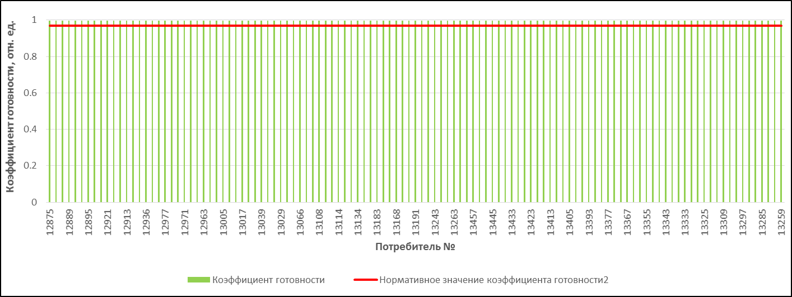
Рисунок 11.1 - Коэффициенты готовности системы к теплоснабжению потребителей

д) результаты оценки недоотпуска тепловой энергии по причине отказов (аварийных ситуаций) и простоев тепловых сетей и источников тепловой энергии
Результаты оценки недоотпуска тепловой энергии по причине отказов (аварийных ситуаций) и простоев тепловых сетей и источников тепловой энергии рассчитаны в электронной модели и представлены на рисунке ниже.
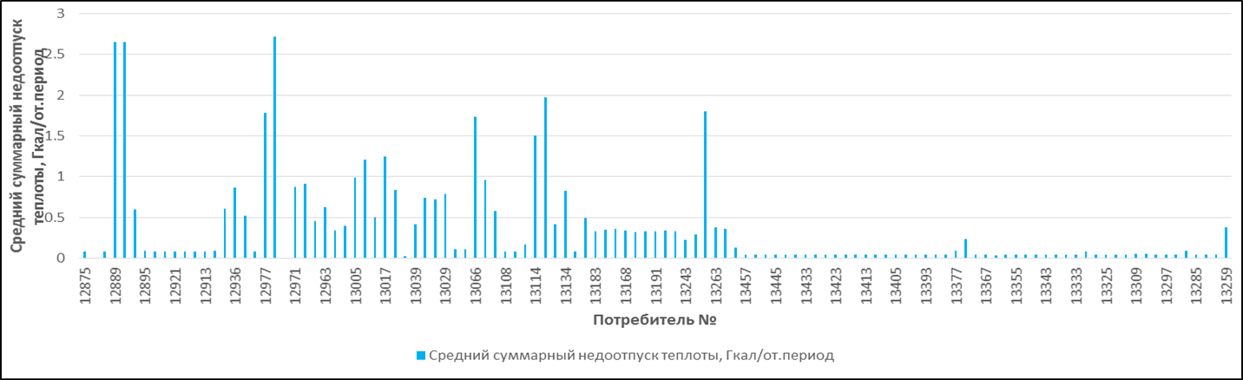
Рисунок 11.2 - Результаты оценки недоотпуска тепловой энергии

е) мероприятия по резервированию источников тепловой энергии и тепловых сетей, определенных системой мер по повышению надежности
Мероприятия на тепловых сетях представлены в Главе 8 п.а.

ж) мероприятия по замене тепловых сетей, определенных системой мер по повышению надежности
Мероприятия на тепловых сетях представлены в Главе 8 п.а.

з) сценарии развития аварий в системах теплоснабжения (не менее одного для каждой зоны теплоснабжения с суммарной установленной тепловой мощностью источников тепловой энергии 100 Гкал/ч и более) на основе результатов моделирования аварийных ситуаций, включая моделирование отказов элементов, расчета послеаварийных гидравлических режимов и оценки надежности теплоснабжения в аварийных режимах теплоснабжения (при отказе головного участка теплопровода на одном (с наибольшим диаметром) из выводов тепловой мощности от источника тепловой энергии и при отключении насосной группы сетевых насосов на одном из источников тепловой энергии для систем с несколькими источниками тепловой энергии, работающими на единую тепловую сеть, в режиме плавающей точки водораздела (без выделенных зон действия)

Глава 12 «Обоснование инвестиций в строительство, реконструкцию, техническое перевооружение и (или) модернизацию»

а) оценку финансовых потребностей для осуществления строительства, реконструкции, технического перевооружения и (или) модернизации источников тепловой энергии и тепловых сетей;
Стоимость разработки проектно-сметной документации объектов капитального строительства и их строительства определена на основании:
- «Укрупненные нормативы цены строительства НЦС 81-02-13-2024. Сборник №13. Наружные тепловые сети», далее НЦС 81-02-13-2020;
- «Укрупненные нормативы цены строительства НЦС 81-02-19-2024. Сборник №19. Здания и сооружения городской инфраструктуры», далее НЦС 81-02-19-2020.
Применение показателей, приведенных в НЦС 81-02-13-2020, для определения размера денежных средств, необходимых для строительства наружных тепловых сетей на территориях субъектов Российской Федерации осуществляется с использованием поправочных коэффициентов, приведенных в технической части сборника НЦС 81-02-13-2020, по формуле:
С= [(НЦСi x M x Kпер. х Кпер/зон х Крег.) + Зр] х Ипр. + НДС,
где: НЦСi – выбранный Показатель с учетом функционального назначения объекта и его мощностных характеристик, для базового района в уровне цен на 01.01.2020, определенный при необходимости с учетом корректирующих коэффициентов, приведенных в технической части сборника НЦС 81-02-13-2020;
М – мощность объекта капитального строительства, планируемого к строительству;
Кпер. – коэффициент перехода от цен базового района к уровню цен субъектов Российской Федерации;
Кпер/зон – коэффициент, рассчитываемый при выполнении расчетов с использованием показателей для частей территории субъектов Российской Федерации
Крег. – коэффициент, учитывающий регионально-климатические условия осуществления строительства в субъекте Российской Федерации по отношению к базовому району;
Зр – дополнительные затраты, определяемые по отдельным расчетам;
Ипр – индекс-дефлятор, определенный по отрасли «Инвестиции в основной капитал (капитальные вложения)», публикуемый Министерством экономического развития Российской Федерации для прогноза социально-экономического развития Российской Федерации.
НДС – налог на добавленную стоимость.
Применение показателей, приведенных в НЦС 81-02-19-2020, для определения размера денежных средств, необходимых для строительства зданий и сооружений городской инфраструктуры на территориях субъектов Российской Федерации осуществляется с использованием поправочных коэффициентов, приведенных в технической части сборника НЦС 81-02-19-2020, по формуле:
С= [(НЦСi x M x Kпер. х Кпер/зон х Крег. х Кс) + Зр] х Ипр. + НДС,
где: НЦСi – выбранный Показатель с учетом функционального назначения объекта и его мощностных характеристик, для базового района в уровне цен на 01.01.2020;
М – мощность объекта капитального строительства, планируемого к строительству;
Кпер. – коэффициент перехода от цен базового района к уровню цен субъектов Российской Федерации;
Кпер/зон – коэффициент, рассчитываемый при выполнении расчетов с использованием показателей для частей территории субъектов Российской Федерации;
Крег. – коэффициент, учитывающий регионально-климатические условия осуществления строительства в субъекте Российской Федерации по отношению к базовому району;
Кс – коэффициент, характеризующий удорожание стоимости строительства в сейсмических районах Российской Федерации по отношению к базовому району;
Зр – дополнительные затраты, определяемые по отдельным расчетам;
Ипр – индекс-дефлятор, определенный по отрасли «Инвестиции в основной капитал (капитальные вложения)», публикуемый Министерством экономического развития Российской Федерации для прогноза социально-экономического развития Российской Федерации.
НДС – налог на добавленную стоимость.
Результаты расчетов (ведомость стоимости работ) приведены в таблицах 12.1, 12.2.

Таблица 12.1 – Предложения по строительству, реконструкции и (или) модернизации тепловых сетей
Строительство сетей теплоснабжения | Протяженность трубопровода, км | Ду | Показатель | НЦСi, | Коэффициенты перехода от цен базового района (Московская область)  к уровню цен Иркутской области (Kпер) | Коэффициент, учитывающий изменение стоимости стоительства  на территории Иркутской области, связанный  с климатическими условиями (Kрег1) | НДС | ИТОГО, тыс. руб. | В том числе ПСД, тыс. руб.
Перекладка тепловых сетей (1 очередь)
Ду250 | 0,298 | 250 |  | 31407,57 | 1,04 | 1,05 | 1,2 | 12 264,63 | 654,88
Ду150 | 0,256 | 150 |  | 23949,44 | 1,04 | 1,05 | 1,2 | 8 034,14 | 428,99
Ду70 | 0,035 | 70 |  | 16160,47 | 1,04 | 1,05 | 1,2 | 741,18 | 39,58
Тепловые сети для подключения перспективных потребителей (расчетный срок)
Ду70 | 0,114 | 70 |  | 16160,47 | 1,04 | 1,05 | 1,2 | 2 414,14 | 128,91
Ду250, 150, 125 | 0,055 | 250 |  | 31407,57 | 1,04 | 1,05 | 1,2 | 2 247,14 | 119,99
 | 0,070 | 150 |  | 23949,44 | 1,04 | 1,05 | 1,2 | 2 203,11 | 117,64
 | 0,031 | 125 |  | 21424,9 | 1,04 | 1,05 | 1,2 | 875,95 | 46,77
Ду200, 125, 100 | 0,154 | 200 |  | 28199,43 | 1,04 | 1,05 | 1,2 | 5 677,76 | 303,17
 | 0,198 | 125 |  | 21424,9 | 1,04 | 1,05 | 1,2 | 5 546,25 | 296,15
 | 0,088 | 100 |  | 20295,93 | 1,04 | 1,05 | 1,2 | 2 335,11 | 124,69
Ду150, 100, 80 | 0,075 | 150 |  | 23949,44 | 1,04 | 1,05 | 1,2 | 2 361,60 | 126,10
 | 0,097 | 100 |  | 20295,93 | 1,04 | 1,05 | 1,2 | 2 573,14 | 137,40
 | 0,043 | 80 |  | 16160,47 | 1,04 | 1,05 | 1,2 | 910,60 | 48,62
Ду70, 40, 32 | 0,056 | 70 |  | 16160,47 | 1,04 | 1,05 | 1,2 | 1 185,89 | 63,32
 | 0,072 | 40 |  | 16160,47 | 1,04 | 1,05 | 1,2 | 1 524,72 | 81,41
 | 0,032 | 32 |  | 16160,47 | 1,04 | 1,05 | 1,2 | 677,65 | 36,18
Ду125, 80, 70 | 0,122 | 125 |  | 21424,9 | 1,04 | 1,05 | 1,2 | 3 419,56 | 182,59
 | 0,157 | 80 |  | 16160,47 | 1,04 | 1,05 | 1,2 | 3 316,27 | 177,08
Ду70 | 0,070 | 70 |  | 16160,47 | 1,04 | 1,05 | 1,2 | 1 473,90 | 78,70

Таблица 12.2 – Предложения по строительству, реконструкции, техническому перевооружению и (или) модернизации источников тепловой энергии
Наименование мероприятия | Срок | Показатель | Затраты, тыс. руб
Модернизация котельной 12 Гкал/ч | 1 очередь | Объект-аналог | 1 400,00
Увеличение мощности блочно-модульной котельной мощностью до 7,5 Гкал/ч | расчетный срок | Объект-аналог | 23 400,00

б) обоснованные предложения по источникам инвестиций, обеспечивающих финансовые потребности для осуществления строительства, реконструкции, технического перевооружения и (или) модернизации источников тепловой энергии и тепловых сетей
Основными внутренними источниками финансирования любого коммерческого предприятия являются чистая прибыль, амортизационные отчисления, реализация или сдача в аренду неиспользуемых активов и др.
Чистая прибыль. В современных условиях предприятия самостоятельно распределяют прибыль, остающуюся в их распоряжении. Рациональное использование прибыли предполагает учет таких факторов, как планы дальнейшего развития предприятия, а также соблюдение интересов собственников, инвесторов и работников. В общем случае, чем больше прибыли направляется на расширение хозяйственной деятельности, тем меньше потребность в дополнительном финансировании. Величина нераспределенной прибыли зависит от рентабельности хозяйственных операций, а также от принятой на предприятии политики в отношении выплат собственникам (дивидендная политика).
К достоинствам реинвестирования прибыли следует отнести:
отсутствие расходов, связанных с привлечением капитала из внешних источников;
сохранение контроля за деятельностью предприятия со стороны собственников;
повышение финансовой устойчивости и более благоприятные возможности для привлечения средств из внешних источников.
В свою очередь, недостатками использования данного источника являются его ограниченная и изменяющаяся величина, сложность прогнозирования, а также зависимость от внешних, не поддающихся контролю со стороны менеджмента факторов (например, конъюнктура рынка, фаза экономического цикла, изменение спроса и цен и т. п.).
Амортизационные отчисления. Еще одним важнейшим источником самофинансирования предприятий служат амортизационные отчисления.
Они относятся на затраты предприятия, отражая износ основных и нематериальных активов, и поступают в составе денежных средств за реализованные продукты и услуги. Их основное назначение — обеспечивать не только простое, но и расширенное воспроизводство.
Преимущество амортизационных отчислений как источника средств заключается в том, что он существует при любом финансовом положении предприятия и всегда остается в его распоряжении.
Величина амортизации как источника финансирования инвестиций во многом зависит от способа ее начисления, как правило, определяемого и регулируемого государством.
Выбранный способ начисления амортизации фиксируется в учетной политике предприятия и применяется в течение всего срока эксплуатации объекта основных средств.
Применение ускоренных способов (уменьшаемого остатка, суммы чисел лет и др.) позволяет увеличить амортизационные отчисления в начальные периоды эксплуатации объектов инвестиций, что при прочих равных условиях приводит к росту объемов самофинансирования.
Для более эффективного использования амортизационных отчислений в качестве финансовых ресурсов предприятию необходимо проводить адекватную амортизационную политику. Она включает в себя политику воспроизводства основных активов, политику в области применения тех или иных методов расчета амортизационных отчислений, выбор приоритетных направлений их использования и другие элементы.
Несмотря на преимущества внутренних источников финансирования, их объемы, как правило, недостаточны для расширения масштабов хозяйственной деятельности, реализации инвестиционных проектов, внедрения новых технологий и т. д.
Кредитное финансирование используется, как правило, в процессе реализации краткосрочных инвестиционных проектов с высокой нормой рентабельности инвестиций. Особенность заемного капитала заключается в том, что его необходимо вернуть на определенных заранее условиях, при этом кредитор не претендует на участие в доходах от реализации инвестиций.
Основным показателем, характеризующим рентабельность использования заемного капитала, является эффект финансового рычага.
Эффект финансового рычага проявляется в разности между стоимостью заемного и размещенного капиталов, что позволяет увеличить рентабельность собственного капитала и уменьшить финансовые риски.
Положительный эффект финансового рычага базируется на том, что банковская ставка в нормальной экономической среде оказывается ниже доходности инвестиций. Отрицательный эффект (или обратная сторона финансового рычага) проявляется, когда рентабельность активов падает ниже ставки по кредиту, что приводит к ускоренному формированию убытков.
Надбавка к цене (тарифу) для потребителей - ценовая ставка, которая учитывается при расчетах потребителей с организациями коммунального комплекса, устанавливается в целях финансирования инвестиционных программ организаций коммунального комплекса и общий размер которой соответствует сумме надбавок к тарифам на товары и услуги организаций коммунального комплекса, реализующих инвестиционные программы по развитию системы коммунальной инфраструктуры.

в) расчеты экономической эффективности инвестиций
Мероприятия схемы теплоснабжения не несут значительного экономического эффекта. Основные цели схемы теплоснабжения:
- выполнение требований п.9 Федерального закона от 27.07.2010 N 190-ФЗ (ред. от 29.07.2018) "О теплоснабжении" "9. С 1 января 2022 года использование централизованных открытых систем теплоснабжения (горячего водоснабжения) для нужд горячего водоснабжения, осуществляемого путем отбора теплоносителя на нужды горячего водоснабжения, не допускается.";
- бесперебойное предоставление услуг по отоплению, горячему водоснабжению;
- снижение аварийности систем теплоснабжения;
- модернизация и повышение энергоэффективности объектов жилищно-коммунального хозяйства.

г) расчеты ценовых (тарифных) последствий для потребителей при реализации программ строительства, реконструкции, технического перевооружения и (или) модернизации систем теплоснабжения
По результатам моделирования установлена перспективная цена на тепловую энергию по каждой системе с учетом реализации проектов схемы теплоснабжения, результаты расчета представлены в таблице 12.3.
Наименование показателя | Показатели существующих и перспективных тарифно-балансовых расчетных моделей теплоснабжения потребителей по единой теплоснабжающей организации муниципального образования
Наименование показателя | 2024 | 2025-2029 | 2030-2032
Индексы-дефляторы, установленные Министерством экономического развития Российской Федерации | 105,1 | 103,9 | 104,6
Размер тарифа на тепловую энергию, поставляемую потребителям муниципального образования | 5710,63 | 5933,35 | 6206,28

Глава 13 «Индикаторы развития систем теплоснабжения поселения, городского округа, города федерального значения»
Количество прекращений подачи тепловой энергии, теплоносителя в результате технологических нарушений на тепловых сетях – 0 шт.
Количество прекращений подачи тепловой энергии, теплоносителя в результате технологических нарушений на источниках тепловой энергии – 0 шт;
Удельный расход условного топлива на единицу тепловой энергии, отпускаемой с коллекторов источников тепловой энергии:
- Котельная 12 Гкал/ч – 252,6 кг у.т./Гкал;
- Котельная БМК – 252,6 кг у.т./Гкал;
Отношение величины технологических потерь тепловой энергии, теплоносителя к материальной характеристике тепловой сети:
- СЦТ котельной 12 Гкал/ч – 2,34 Гкал/м2;
- СЦТ котельной БМК – 2,07 Гкал/м2;
Коэффициент использования установленной тепловой мощности:
- Котельная 12 Гкал/ч - 0,37;
- Котельная БМК - 0,51;
Удельная материальная характеристика тепловых сетей, приведенная к расчетной тепловой нагрузке:
- СЦТ котельной 12 Гкал/ч - 558,896 м2/(Гкал/ч);
- СЦТ котельной БМК - 1065,326 м2/(Гкал/ч);
Доля отпуска тепловой энергии, осуществляемого потребителям по приборам учета, в общем объеме отпущенной тепловой энергии – 2,2%;
Отсутствие зафиксированных фактов нарушения антимонопольного законодательства (выданных предупреждений, предписаний), а также отсутствие применения санкций, предусмотренных Кодексом Российской Федерации об административных правонарушениях, за нарушение законодательства Российской Федерации в сфере теплоснабжения, антимонопольного законодательства Российской Федерации, законодательства Российской Федерации о естественных монополиях – да.

а) количество прекращений подачи тепловой энергии, теплоносителя в результате технологических нарушений на тепловых сетях
Индикаторы развития системы теплоснабжения представлены в п. а.

б) количество прекращений подачи тепловой энергии, теплоносителя в результате технологических нарушений на источниках тепловой энергии
Индикаторы развития системы теплоснабжения представлены в п. а.

в) удельный расход условного топлива на единицу тепловой энергии, отпускаемой с коллекторов источников тепловой энергии (отдельно для тепловых электрических станций и котельных)
Индикаторы развития системы теплоснабжения представлены в п. а.

г) отношение величины технологических потерь тепловой энергии, теплоносителя к материальной характеристике тепловой сети
Индикаторы развития системы теплоснабжения представлены в п. а.

д) коэффициент использования установленной тепловой мощности;

е) удельная материальная характеристика тепловых сетей, приведенная к расчетной тепловой нагрузке
Индикаторы развития системы теплоснабжения представлены в п. а.

ж) доля тепловой энергии, выработанной в комбинированном режиме (как отношение величины тепловой энергии, отпущенной из отборов турбоагрегатов, к общей величине выработанной тепловой энергии в границах поселения, муниципального округа, городского округа, города федерального значения)
Индикаторы развития системы теплоснабжения представлены в п. а.

з) удельный расход условного топлива на отпуск электрической энергии
Индикаторы развития системы теплоснабжения представлены в п. а.

и) коэффициент использования теплоты топлива (только для источников тепловой энергии, функционирующих в режиме комбинированной выработки электрической и тепловой энергии)
Индикаторы развития системы теплоснабжения представлены в п. а.

к) доля отпуска тепловой энергии, осуществляемого потребителям по приборам учета, в общем объеме отпущенной тепловой энергии
Индикаторы развития системы теплоснабжения представлены в п. а.

л) средневзвешенный (по материальной характеристике) срок эксплуатации тепловых сетей (для каждой системы теплоснабжения)
Индикаторы развития системы теплоснабжения представлены в п. а.

м) отношение материальной характеристики тепловых сетей, реконструированных за год, к общей материальной характеристике тепловых сетей (фактическое значение за отчетный период и прогноз изменения при реализации проектов, указанных в утвержденной схеме теплоснабжения) (для каждой системы теплоснабжения, а также для поселения, муниципального округа, городского округа, города федерального значения)
Индикаторы развития системы теплоснабжения представлены в п. а.

н) отношение установленной тепловой мощности оборудования источников тепловой энергии, реконструированного за год, к общей установленной тепловой мощности источников тепловой энергии (фактическое значение за отчетный период и прогноз изменения при реализации проектов, указанных в утвержденной схеме теплоснабжения) (для поселения, муниципального округа, городского округа, города федерального значения)
Индикаторы развития системы теплоснабжения представлены в п. а.

о) отсутствие зафиксированных фактов нарушения антимонопольного законодательства (выданных предупреждений, предписаний), а также отсутствие применения санкций, предусмотренных Кодексом Российской Федерации об административных правонарушениях, за нарушение законодательства Российской Федерации в сфере теплоснабжения, антимонопольного законодательства Российской Федерации, законодательства Российской Федерации о естественных монополиях
Индикаторы развития системы теплоснабжения представлены в п. а.

Глава 14 «Ценовые (тарифные) последствия»

а) тарифно-балансовые расчетные модели теплоснабжения потребителей по каждой системе теплоснабжения
Для выполнения анализа влияния реализации строительства, реконструкции и технического перевооружения источников тепловой энергии, тепловых сетей и сооружений на них на цену тепловой энергии разработаны тарифно-балансовые модели, структура которых сформирована в зависимости от основных видов деятельности теплоснабжающих организаций.
Тарифно-балансовая модель сформирована в составе следующих показателей, отражающих их изменение по годам реализации схемы теплоснабжения:
- индексы-дефляторы МЭР;
- баланс тепловой мощности;
- баланс тепловой энергии;
- топливный баланс;
- баланс теплоносителей;
- балансы электрической энергии;
- балансы холодной воды питьевого качества;
- тарифы на покупные энергоносители и воду;
- производственные расходы товарного отпуска;
- производственная деятельность;
- инвестиционная деятельность;
- финансовая деятельность;
- проекты схемы теплоснабжения.
Показатель «Индексы-дефляторы МЭР» предназначен для использования индексов дефляторов, установленных Минэкономразвития России, с целью приведения финансовых потребностей для осуществления производственной деятельности теплоснабжающего предприятия и реализации проектов схемы теплоснабжения к ценам соответствующих лет.
Для формирования показателей долгосрочных индексов-дефляторов в тарифно-балансовых моделях рекомендуется использовать:
- прогноз социально-экономического развития Российской Федерации и сценарные условия для формирования вариантов социально-экономического развития Российской Федерации;
- временно определенные показатели долгосрочного прогноза социально-экономического развития Российской Федерации до 2030 года в соответствии с прогнозными индексами цен производителей, индексов-дефляторов по видам экономической деятельности.
Показатели «Производственная деятельность», «Инвестиционная деятельность» и «Финансовая деятельность» сформированы потоки денежных средств, обеспечивающих безубыточное функционирование теплоснабжающего предприятия с учетом реализации проектов схемы теплоснабжения и источников покрытия финансовых потребностей для их реализации. По результатам моделирования установлена перспективная цена на тепловую энергию по каждой системе с учетом реализации проектов схемы теплоснабжения, результаты расчета представлены в таблице 14.1.
Наименование показателя | Показатели существующих и перспективных тарифно-балансовых расчетных моделей теплоснабжения потребителей по единой теплоснабжающей организации муниципального образования
Наименование показателя | 2024 | 2025-2029 | 2030-2032
Индексы-дефляторы, установленные Министерством экономического развития Российской Федерации | 105,1 | 103,9 | 104,6
Размер тарифа на тепловую энергию, поставляемую потребителям муниципального образования | 5710,63 | 5933,35 | 6206,28

б) тарифно-балансовые расчетные модели теплоснабжения потребителей по каждой единой теплоснабжающей организации
Для выполнения анализа влияния реализации строительства, реконструкции и технического перевооружения источников тепловой энергии, тепловых сетей и сооружений на них на цену тепловой энергии разработаны тарифно-балансовые модели, структура которых сформирована в зависимости от основных видов деятельности теплоснабжающих организаций. Результаты расчета представлены в таблице 14.1.

в) результаты оценки ценовых (тарифных) последствий реализации проектов схемы теплоснабжения на основании разработанных тарифно-балансовых моделей
Для выполнения анализа влияния реализации строительства, реконструкции и технического перевооружения источников тепловой энергии, тепловых сетей и сооружений на них на цену тепловой энергии разработаны тарифно-балансовые модели, структура которых сформирована в зависимости от основных видов деятельности теплоснабжающих организаций. Результаты расчета представлены в таблице 14.1.

Глава 15 «Реестр единых теплоснабжающих организаций»

а) реестр систем теплоснабжения, содержащий перечень теплоснабжающих организаций, действующих в каждой системе теплоснабжения, расположенных в границах поселения, муниципального округа, городского округа, города федерального значения
В границах Мамаканского муниципального образования существуют 2 системы централизованного теплоснабжения – СЦТ от котельной 12 Гкал/ч, СЦТ от котельной БМК. Единственной теплоснабжающей (теплосетевой) организацией на территории Мамаканского муниципального образования является ООО «ТеплоВодоРесурс».
Решение по установлению единой теплоснабжающей организации осуществляется на основании Постановления Правительства РФ от 08.08.2012 г. № 808 «Об организации теплоснабжения в РФ и внесении изменений в некоторые акты Правительства РФ».
В соответствии с Постановлением - границы зоны (зон) деятельности единой теплоснабжающей организации (организаций) определены границами системы теплоснабжения.
В случае если на территории поселения, городского округа существуют несколько систем теплоснабжения, уполномоченные органы вправе:
- определить единую теплоснабжающую организацию (организации) в каждой из систем теплоснабжения, расположенных в границах поселения, городского округа;
- определить на несколько систем теплоснабжения единую теплоснабжающую организацию.
Реестр систем теплоснабжения, содержащий перечень теплоснабжающих организаций, действующих в каждой системе теплоснабжения, с указанием объектов, находящихся в обслуживании каждой теплоснабжающей организации, приведен в таблице ниже.
Таблица 15.1 - Реестр систем теплоснабжения на территории городского поселения
Номер системы теплоснабжения | Наименование источника | Полный адрес | Эксплуатирующая ИТЭ организация | Эксплуатирующие ТС организации
1 | Котельная 12 Гкал/ч | рп. Мамакан, ул. Строительная, 42 | ООО «ТеплоВодоРесурс» | ООО «ТеплоВодоРесурс»
2 | Котельная БМК | рп. Мамакан, ул. Станционная, 10 | ООО «ТеплоВодоРесурс» | ООО «ТеплоВодоРесурс»

б) реестр единых теплоснабжающих организаций, содержащий перечень систем теплоснабжения, входящих в состав единой теплоснабжающей организации
Реестр единых теплоснабжающих организаций, содержащий перечень систем теплоснабжения, входящих в состав единой теплоснабжающей организации представлен в таблице ниже.
Таблица 15.2 - Реестр единых теплоснабжающих организаций, содержащий перечень систем теплоснабжения, входящих в состав единой теплоснабжающей организации
Номер системы теплоснабжения | Наименование источника | Полный адрес | Эксплуатирующая ИТЭ организация | Эксплуатирующие ТС организации | Номер ЕТО | Наименование ЕТО
1 | Котельная 12 Гкал/ч | рп. Мамакан, ул. Строительная, 42 | ООО «ТеплоВодоРесурс» | ООО «ТеплоВодоРесурс» | 1 | ООО «ТеплоВодоРесурс»
2 | Котельная БМК | рп. Мамакан, ул. Станционная, 10 | ООО «ТеплоВодоРесурс» | ООО «ТеплоВодоРесурс» | 1 | ООО «ТеплоВодоРесурс»

в) основания, в том числе критерии, в соответствии с которыми теплоснабжающей организации присвоен статус единой теплоснабжающей организации
Критерии определения единой теплоснабжающей организации определены постановлением Правительства Российской Федерации № 808 от 08.08.2012 года «Об организации теплоснабжения в Российской Федерации и о внесении изменений в некоторые акты Правительства Российской Федерации».
Статус единой теплоснабжающей организации присваивается теплоснабжающей и (или) теплосетевой организации решением органа местного самоуправления (далее – уполномоченные органы) при утверждении схемы теплоснабжения городского округа.
В проекте схемы теплоснабжения должны быть определены границы зон деятельности единой теплоснабжающей организации (организаций). Границы зоны (зон) деятельности единой теплоснабжающей организации (организаций) определяются границами системы теплоснабжения.
В случае если на территории поселения, городского округа существуют несколько систем теплоснабжения, уполномоченные органы вправе:
определить единую теплоснабжающую организацию (организации) в каждой из систем теплоснабжения, расположенных в границах поселения, городского округа;
определить на несколько систем теплоснабжения единую теплоснабжающую организацию.
Для присвоения организации статуса единой теплоснабжающей организации на территории поселения, городского округа лица, владеющие на праве собственности или ином законном основании источниками тепловой энергии и (или) тепловыми сетями, подают в уполномоченный орган в течение 1 месяца с даты опубликования (размещения) в установленном порядке проекта схемы теплоснабжения заявку на присвоение организации статуса единой теплоснабжающей организации с указанием зоны ее деятельности. К заявке прилагается бухгалтерская отчетность, составленная на последнюю отчетную дату перед подачей заявки, с отметкой налогового органа о ее принятии.
Уполномоченные органы обязаны в течение 3 рабочих дней с даты окончания срока для подачи заявок разместить сведения о принятых заявках на сайте поселения, городского округа, на сайте соответствующего субъекта Российской Федерации в информационно-телекоммуникационной сети «Интернет».
В случае если органы местного самоуправления не имеют возможности размещать соответствующую информацию на своих официальных сайтах, необходимая информация может размещаться на официальном сайте субъекта Российской Федерации, в границах которого находится соответствующее муниципальное образование. Поселения, входящие в муниципальный район, могут размещать необходимую информацию на официальном сайте этого муниципального района.
В случае если в отношении одной зоны деятельности единой теплоснабжающей организации подана 1 заявка от лица, владеющего на праве собственности или ином законном основании источниками тепловой энергии и (или) тепловыми сетями в соответствующей зоне деятельности единой теплоснабжающей организации, то статус единой теплоснабжающей организации присваивается указанному лицу. В случае если в отношении одной зоны деятельности единой теплоснабжающей организации подано несколько заявок от лиц, владеющих на праве собственности или ином законном основании источниками тепловой энергии и (или) тепловыми сетями в соответствующей зоне деятельности единой теплоснабжающей организации, уполномоченный орган присваивает статус единой теплоснабжающей организации в соответствии с нижеперечисленными критериями.
Критериями определения единой теплоснабжающей организации являются:
- владение на праве собственности или ином законном основании источниками тепловой энергии с наибольшей рабочей тепловой мощностью и (или) тепловыми сетями с наибольшей емкостью в границах зоны деятельности единой теплоснабжающей организации;
- размер собственного капитала;
- способность в лучшей мере обеспечить надежность теплоснабжения в соответствующей системе теплоснабжения.
Для определения указанных критериев уполномоченный орган при разработке схемы теплоснабжения вправе запрашивать у теплоснабжающих и теплосетевых организаций соответствующие сведения.
В случае если заявка на присвоение статуса единой теплоснабжающей организации подана организацией, которая владеет на праве собственности или ином законном основании источниками тепловой энергии с наибольшей рабочей тепловой мощностью и тепловыми сетями с наибольшей емкостью в границах зоны деятельности единой теплоснабжающей организации, статус единой теплоснабжающей организации присваивается данной организации.
Показатели рабочей мощности источников тепловой энергии и емкости тепловых сетей определяются на основании данных схемы (проекта схемы) теплоснабжения поселения, городского округа.
В случае если заявки на присвоение статуса единой теплоснабжающей организации поданы от организации, которая владеет на праве собственности или ином законном основании источниками тепловой энергии с наибольшей рабочей тепловой мощностью, и от организации, которая владеет на праве собственности или ином законном основании тепловыми сетями с наибольшей емкостью в границах зоны деятельности единой теплоснабжающей организации, статус единой теплоснабжающей организации присваивается той организации из указанных, которая имеет наибольший размер собственного капитала. В случае если размеры собственных капиталов этих организаций различаются не более чем на 5 процентов, статус единой теплоснабжающей организации присваивается организации, способной в лучшей мере обеспечить надежность теплоснабжения в соответствующей системе теплоснабжения.
Размер собственного капитала определяется по данным бухгалтерской отчетности, составленной на последнюю отчетную дату перед подачей заявки на присвоение организации статуса единой теплоснабжающей организации с отметкой налогового органа о ее принятии.
Способность в лучшей мере обеспечить надежность теплоснабжения в соответствующей системе теплоснабжения определяется наличием у организации технических возможностей и квалифицированного персонала по наладке, мониторингу, диспетчеризации, переключениям и оперативному управлению гидравлическими и температурными режимами системы теплоснабжения и обосновывается в схеме теплоснабжения.
В случае если организациями не подано ни одной заявки на присвоение статуса единой теплоснабжающей организации, статус единой теплоснабжающей организации присваивается организации, владеющей в соответствующей зоне деятельности источниками тепловой энергии с наибольшей рабочей тепловой мощностью и (или) тепловыми сетями с наибольшей тепловой емкостью.
Единая теплоснабжающая организация при осуществлении своей деятельности обязана:
заключать и исполнять договоры теплоснабжения с любыми обратившимися к ней потребителями тепловой энергии, теплопотребляющие установки которых находятся в данной системе теплоснабжения при условии соблюдения указанными потребителями выданных им в соответствии с законодательством о градостроительной деятельности технических условий подключения к тепловым сетям;
заключать и исполнять договоры поставки тепловой энергии (мощности) и (или) теплоносителя в отношении объема тепловой нагрузки, распределенной в соответствии со схемой теплоснабжения;
заключать и исполнять договоры оказания услуг по передаче тепловой энергии, теплоносителя в объеме, необходимом для обеспечения теплоснабжения потребителей тепловой энергии с учетом потерь тепловой энергии, теплоносителя при их передаче.
Организация может утратить статус единой теплоснабжающей организации в следующих случаях: систематическое (3 и более раза в течение 12 месяцев) неисполнение или ненадлежащее исполнение обязательств, предусмотренных условиями договоров теплоснабжения. Факт неисполнения или ненадлежащего исполнения обязательств должен быть подтвержден вступившими в законную силу решениями федерального антимонопольного органа, и (или) его территориальных органов, и (или) судов;
Границы зоны деятельности единой теплоснабжающей организации могут быть изменены в следующих случаях:
- подключение к системе теплоснабжения новых теплопотребляющих установок, источников тепловой энергии или тепловых сетей, или их отключение от системы теплоснабжения;
- технологическое объединение или разделение систем теплоснабжения.
Сведения об изменении границ зон деятельности единой теплоснабжающей организации, а также сведения о присвоении другой организации статуса единой теплоснабжающей организации подлежат внесению в схему теплоснабжения при ее актуализации.
В договоре теплоснабжения с единой теплоснабжающей организацией предусматривается право потребителя, не имеющего задолженности по договору, отказаться от исполнения договора теплоснабжения с единой теплоснабжающей организацией и заключить договор теплоснабжения с иной теплоснабжающей организацией (иным владельцем источника тепловой энергии) в соответствующей системе теплоснабжения на весь объем или часть объема потребления тепловой энергии (мощности) и (или) теплоносителя.
При заключении договора теплоснабжения с иным владельцем источника тепловой энергии потребитель обязан возместить единой теплоснабжающей организации убытки, связанные с переходом от единой теплоснабжающей организации к теплоснабжению непосредственно от источника тепловой энергии, в размере, рассчитанном единой теплоснабжающей организацией и согласованном с органом исполнительной власти субъекта Российской Федерации в области государственного регулирования тарифов.
Размер убытков определяется в виде разницы между необходимой валовой выручкой единой теплоснабжающей организации, рассчитанной за период с даты расторжения договора до окончания текущего периода регулирования тарифов с учетом снижения затрат, связанных с обслуживанием такого потребителя, и выручкой единой теплоснабжающей организации от продажи тепловой энергии (мощности) и (или) теплоносителя в течение указанного периода без учета такого потребителя по установленным тарифам, но не выше суммы, необходимой для компенсации соответствующей части экономически обоснованных расходов единой теплоснабжающей организации по поставке тепловой энергии (мощности) и (или) теплоносителя для нужд населения и иных категорий потребителей, которые не учтены в тарифах, установленных для этих категорий потребителей.
Отказ потребителя от исполнения договора теплоснабжения с единой теплоснабжающей организацией и заключение договора теплоснабжения с иным владельцем источника тепловой энергии допускается в следующих случаях:
- подключение теплопотребляющих установок потребителя к коллекторам источников тепловой энергии, принадлежащих иному владельцу источников тепловой энергии, с которым заключается договор теплоснабжения;
- поставка тепловой энергии, теплоносителя в тепловые сети, к которым подключен потребитель, только с источников тепловой энергии, принадлежащих иному владельцу источника тепловой энергии;
- поставка тепловой энергии, теплоносителя в тепловые сети, к которым подключен потребитель, с источников тепловой энергии, принадлежащих иным владельцам источников тепловой энергии, при обеспечении раздельного учета исполнения обязательств по поставке тепловой энергии, теплоносителя потребителям с источников тепловой энергии, принадлежащих разным лицам.
Отказ потребителя от исполнения договора теплоснабжения с единой теплоснабжающей организацией и заключение договора теплоснабжения с иным владельцем источника тепловой энергии допускается в следующих случаях:
- подключение теплопотребляющих установок потребителя к коллекторам источников тепловой энергии, принадлежащих иному владельцу источников тепловой энергии, с которым заключается договор теплоснабжения;
- поставка тепловой энергии, теплоносителя в тепловые сети, к которым подключен потребитель, только с источников тепловой энергии, принадлежащих иному владельцу источника тепловой энергии;
- поставка тепловой энергии, теплоносителя в тепловые сети, к которым подключен потребитель, с источников тепловой энергии, принадлежащих иным владельцам источников тепловой энергии, при обеспечении раздельного учета исполнения обязательств по поставке тепловой энергии, теплоносителя потребителям с источников тепловой энергии, принадлежащих разным лицам.
Заключение договора с иным владельцем источника тепловой энергии не должно приводить к снижению надежности теплоснабжения для других потребителей. Если по оценке единой теплоснабжающей организации происходит снижение надежности теплоснабжения для других потребителей, данный факт доводится до потребителя тепловой энергии в письменной форме и потребитель тепловой энергии не вправе отказаться от исполнения договора теплоснабжения с единой теплоснабжающей организацией.
Потери тепловой энергии и теплоносителя в тепловых сетях компенсируются теплосетевыми организациями (покупателями) путем производства на собственных источниках тепловой энергии или путем приобретения тепловой энергии и теплоносителя у единой теплоснабжающей организации по регулируемым ценам (тарифам). В случае если единая теплоснабжающая организация не владеет на праве собственности или ином законном основании источниками тепловой энергии, она закупает тепловую энергию (мощность) и (или) теплоноситель для компенсации потерь у владельцев источников тепловой энергии в системе теплоснабжения на основании договоров поставки тепловой энергии (мощности) и (или) теплоносителя.
Для присвоения организации статуса единой теплоснабжающей организации на территории поселения, городского округа лица, владеющие на праве собственности или ином законном основании источниками тепловой энергии и (или) тепловыми сетями, подают в уполномоченный орган в течение 1 месяца с даты опубликования (размещения) в установленном порядке проекта схемы теплоснабжения, а также с даты опубликования (размещения) сообщения заявку на присвоение организации статуса единой теплоснабжающей организации с указанием зоны ее деятельности. К заявке прилагается бухгалтерская отчетность, составленная на последнюю отчетную дату перед подачей заявки, с отметкой налогового органа о ее принятии.
Рекомендовано определить ООО «ТеплоВодоРесурс» в качестве ЕТО, как единственную организацию, осуществляющую деятельность в сфере теплоснабжения на территории п. Мамакан.

г) заявки теплоснабжающих организаций, поданные в рамках разработки проекта схемы теплоснабжения (при их наличии), на присвоение статуса единой теплоснабжающей организации
На момент актуализации схемы теплоснабжения заявок на присвоения статуса единой теп теплоснабжающей организации не поступало.

д) описание границ зон деятельности единой теплоснабжающей организации (организаций)

Глава 16 «Реестр мероприятий схемы теплоснабжения»

а) перечень мероприятий по строительству, реконструкции, техническому перевооружению и (или) модернизации источников тепловой энергии
Перечень мероприятий по строительству, реконструкции, техническому перевооружению и (или) модернизации источников тепловой энергии:
Строительство сетей теплоснабжения | Протяженность трубопровода, км | Ду
Перекладка тепловых сетей (1 очередь)
Ду250 | 0,298 | 250
Ду150 | 0,256 | 150
Ду70 | 0,035 | 70
Тепловые сети для подключения перспективных потребителей (расчетный срок)
Ду70 | 0,114 | 70
Ду250, 150, 125 | 0,055 | 250
 | 0,070 | 150
 | 0,031 | 125
Ду200, 125, 100 | 0,154 | 200
 | 0,198 | 125
 | 0,088 | 100
Ду150, 100, 80 | 0,075 | 150
 | 0,097 | 100
 | 0,043 | 80
Ду70, 40, 32 | 0,056 | 70
 | 0,072 | 40
 | 0,032 | 32
Ду125, 80, 70 | 0,122 | 125
 | 0,157 | 80
Ду70 | 0,070 | 70

б) перечень мероприятий по строительству, реконструкции, техническому перевооружению и (или) модернизации тепловых сетей и сооружений на них
Перечень мероприятий по строительству, реконструкции, техническому перевооружению и (или) модернизации тепловых сетей и сооружений на них:
Наименование мероприятия | Срок
Модернизация котельной 12 Гкал/ч | 1 очередь
Увеличение мощности блочно-модульной котельной мощностью до 7,5 Гкал/ч | расчетный срок

Детская музыкальная школа по ул. Красноармейская, 55 и Амбулатория по ул. Комсомольская, 50 в п. Мамакан являются отдаленными потребителями относительно к подключенному источнику тепловой энергии (котельная БМК 4,5 Гкал/ч). В результате проявляется неравномерное распределение тепла между потребителями, отсутствие нормативного перепада температур.
Вышеуказанные объекты были подключены в тепловой камере магистральной тепловой сети по ул. Комсомольская и являлись потребителями тепловой энергии от котельной 12 Гкал/ч.
Настоящей актуализацией схемы теплоснабжения предлагается мероприятие о переключении отопительной нагрузки данных потребителей на котельную 12 Гкал/ч, проложив участок теплотрассы от тепловой камеры по ул. Комсомольская, протяженностью 100 метров. Сметная стоимость - 9 249 449,14 рублей
Производственно-техническая база ООО «ТеплоВодоРесурс» является неотъемлемой частью всего предприятия. По состоянию на сегодняшний день на территории находится участок автотранспортного цеха (гаражи для ремонта и стоянки автомобильной техники, а также склады хранения товарно-материальных ценностей). Теплоснабжение данного участка предусмотрено индивидуальное, с помощью твердотопливного водогрейного котла марки КВр, т.е. котла, работающего на твердом топливе (угле).
Ранее, данная территория пользовалась услугами централизованного теплоснабжения, от камеры близь котельной 12 Гкал/ч проложена теплотрасса, которая в свое время была выведена из работы ввиду износа и негодности дальнейшей эксплуатации.
Настоящей актуализацией схемы теплоснабжения предлагается включить в схему теплоснабжения выполнение капитального ремонта теплотрассы, совмещенной с водопроводом от ТК 2 до производственно-технической базы ООО «ТеплоВодоРесурс», протяженностью 360 метров. Сметная стоимость - 34 183 662,0 рублей.
По ул. Строительная проложен действующий магистральный водовод на нужды тепло и водоснабжения квартала временной жилой застройки п. Мамакан. Для предотвращения замораживания водовода, совместно с ним проложен теплоспутник. Данный участок трубопроводов с момента его строительства находится в ветхом состоянии, ни разу не ремонтировался. На основании вышеизложенного, схемой теплоснабжения предлагается план работ по капитальному ремонту теплоспутника, совместно с водоводом, протяженностью 1300 пог.м. Сметная стоимость - 120 242 838,86 рублей
На магистральной тепловой сети в камере ТК-16 по ул. Красноармейская, подключен распределительный участок тепловой сети, отапливающий район по ул. Мира, ул. Л. Чайкиной и ул. Набережная. Проблемой данного района является участок тепловой сети от ТК 130 в сторону ул. Лизы Чайкиной, протяженностью 70 метров. Нарушение диаметров трубопроводов при проектировании негативно сказалось на системе теплоснабжения этого района, присутствуют гидравлическая разбалансированность и нарушение теплового режима.
Настоящей актуализацией схемы теплоснабжения предлагается выполнение капитального ремонта теплотрассы от ТК-130 до жилого дома по ул. Мира, 3, протяженностью 70 метров. Сметная стоимость - 3 237 307,20 рублей
Мероприятия по строительству, реконструкции и (или) модернизации тепловых сетей для повышения эффективности функционирования системы теплоснабжения:
№ п/п | Наименование мероприятий | Финансовое обеспечение реализации мероприятий, тыс. руб.
1 | Ремонт теплотрассы, совмещенной с водоводом по ул. Советской, 12 (от ТК-69 до КСЦ «Притяжение») | 1 822,6
2 | Ремонт теплотрассы, совмещенной с водоводом от ТК-16 до ТК- 130 по ул. Мира | 9 402,4
3 | Ремонт теплотрассы с прокладкой трубопровода холодной воды от ТК-130 до ввода в ж/дом ул. Мира, 3 | 2 987,6
4 | Ремонт теплотрассы от ТК-13, ул. Красноармейская, 29 | 353,5
5 | Ремонт теплотрассы, ул. Красноармейская, 21 | 342,0
6 | Ремонт теплотрассы от ТК-9В, ул. Красноармейская, 19 | 369,0
7 | Ремонт теплотрассы, совмещённой с водоводом от ТК-2 до производственно-технической базы длиной 360м | 31 352.1
ИТОГО: |  | 46 629,2

в) перечень мероприятий, обеспечивающих перевод открытых систем теплоснабжения (горячего водоснабжения), отдельных участков таких систем на закрытые системы горячего водоснабжения
Перечень мероприятий для перевода открытой системы теплоснабжения (горячего водоснабжения) в закрытую систему горячего водоснабжения приведен в таблице:
Наименование мероприятия | Срок
Строительство ИТП у потребителей от Котельной 12 Гкал/ч | 1 очередь
ЦТП на Котельной БМК | 1 очередь

Глава 17 «Замечания и предложения к проекту схемы теплоснабжения»

а) перечень всех замечаний и предложений, поступивших при разработке, утверждении и актуализации схемы теплоснабжения
На момент актуализации схемы теплоснабжения замечаний и предложений к проекту схемы теплоснабжения не поступало.

б) ответы разработчиков проекта схемы теплоснабжения на замечания и предложения
На момент актуализации схемы теплоснабжения замечаний и предложений к проекту схемы теплоснабжения не поступало.

в) перечень учтенных замечаний и предложений, а также реестр изменений, внесенных в разделы схемы теплоснабжения и книги обосновывающих материалов к схеме теплоснабжения
На момент актуализации схемы теплоснабжения замечаний и предложений к проекту схемы теплоснабжения не поступало.

Глава 18 «Сводный том изменений, выполненных в доработанной и (или) актуализированной схеме теплоснабжения»

а) реестр изменений, внесенных в доработанную и (или) актуализированную схему теплоснабжения
Номер главы | Наименование главы | Перечень изменений
1 | Существующее положение в сфере производства, передачи т потребления тепловой энергии для целей теплоснабжения | Глава скорректирована по актуализированным данным на 2025 год
2 | Перспективное потребление тепловой энергии на цели теплоснабжения | Глава скорректирована по актуализированным данным на 2025 год
3 | Электронная модель системы теплоснабжения поселения | Глава скорректирована по актуализированным данным на 2025 год
4 | Перспективные балансы тепловой мощности источников тепловой энергии и тепловой нагрузки | Глава скорректирована по актуализированным данным на 2025 год
5 | Перспективные балансы производительности водоподготовительных установок и максимального потребления теплоносителя теплопотребляющими установками потребителей, в том числе в аварийных режимах | Глава скорректирована по актуализированным данным на 2025 год
6 | Предложения по строительству, реконструкции и техническому перевооружению источников тепловой энергии | Глава скорректирована по актуализированным данным на 2025 год
7 | Предложения по строительству и реконструкции тепловых сетей и сооружений на них | Глава скорректирована по актуализированным данным на 2025 год
8 | Перспективные топливные балансы | Глава скорректирована по актуализированным данным на 2025 год
9 | Оценка надежности теплоснабжения | Глава скорректирована по актуализированным данным на 2025 год
10 | Обоснование инвестиций в строительство, реконструкцию и техническое перевооружение | Глава скорректирована по актуализированным данным на 2025 год
11 | Обоснование предложения по определению единой теплоснабжающей организации | Глава скорректирована по актуализированным данным на 2025 год

б) сведения о том, какие мероприятия из утвержденной схемы теплоснабжения были выполнены за период, прошедший с даты утверждения схемы теплоснабжения
Сведений о том, какие мероприятия из утвержденной схемы теплоснабжения были выполнены за период, прошедший с даты утверждения схемы теплоснабжения, не было предоставлено.

